ПРИЛОЖЕНИЕ №1
к постановлению администрации муниципального образования город-курорт Геленджик «Об утверждении схемы размещения рекламных конструкций на земельных участках независимо от форм собственности, а также на зданиях или ином недвижимом имуществе, находящихся в государственной собственности Краснодарского края или муниципальной собственности муниципального образования
город-курорт Геленджик в границах муниципального образования город-курорт Геленджик»
от____________№___________

АДМИНИСТРАЦИЯ МУНИЦИПАЛЬНОГО ОБРАЗОВАНИЯ ГОРОД-КУРОРТ ГЕЛЕНДЖИК

Схема размещения рекламных конструкций (щиты 6х3 м, сити-борды 4х3 м) на земельных участках независимо от форм собственности, а также на зданиях или ином недвижимом имуществе, находящихся в государственной собственности Краснодарского края или муниципальной собственности муниципального образования город-курорт Геленджик в границах муниципального образования город-курорт Геленджик (далее - Схема размещения рекламных конструкций на территории муниципального образования город – курорт Геленджик)
2020 год
Раздел I
Схема размещения рекламных конструкций (щиты 6х3 м, сити-борды 4х3 м) на территории
муниципального образования город – курорт Геленджик
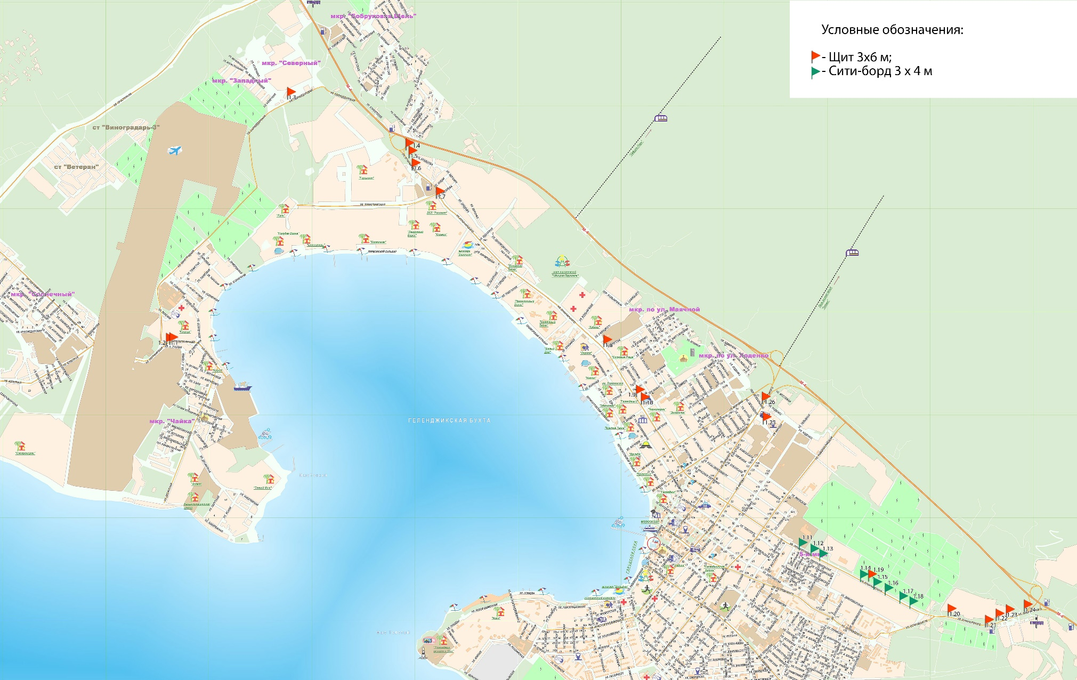

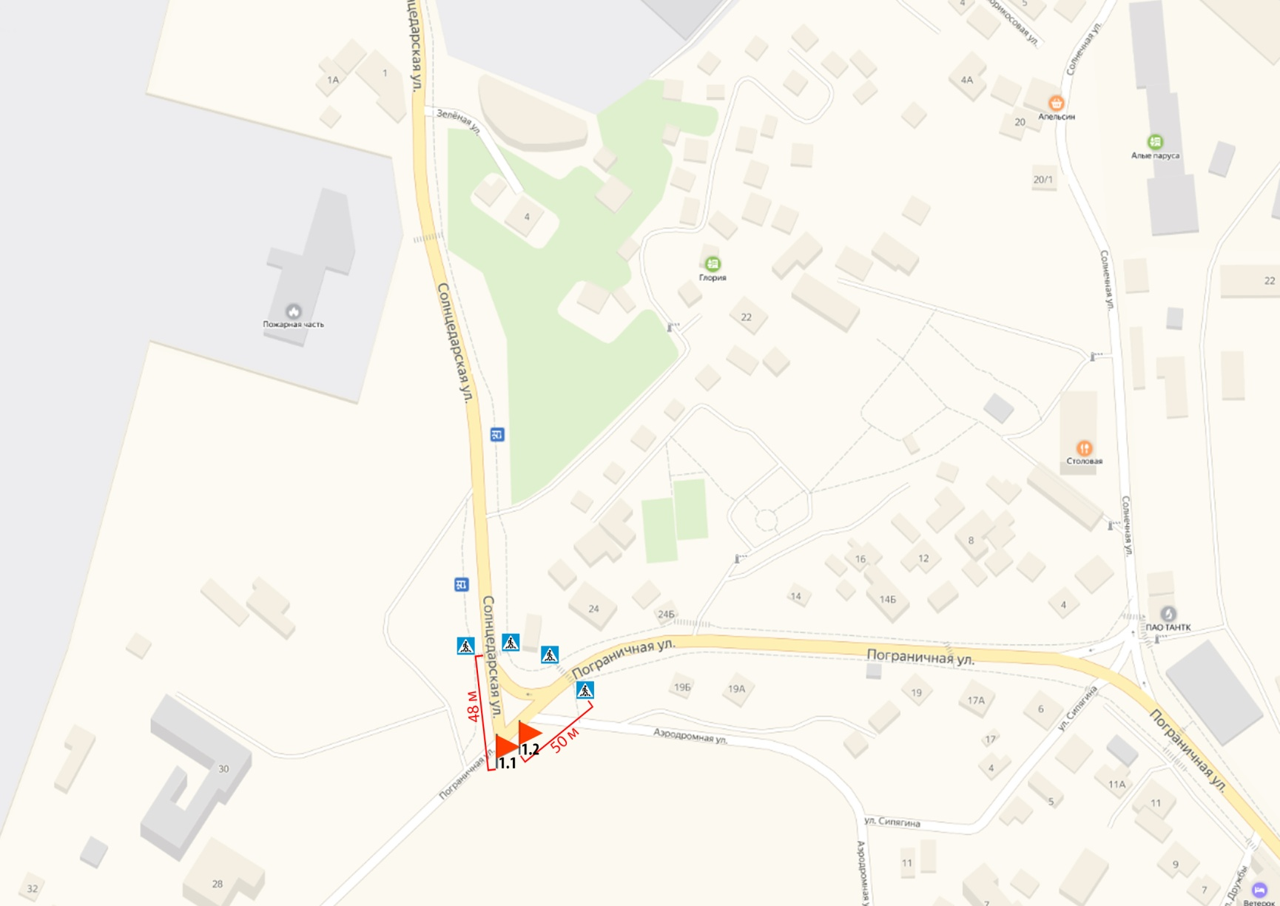

- место размещения рекламной конструкции
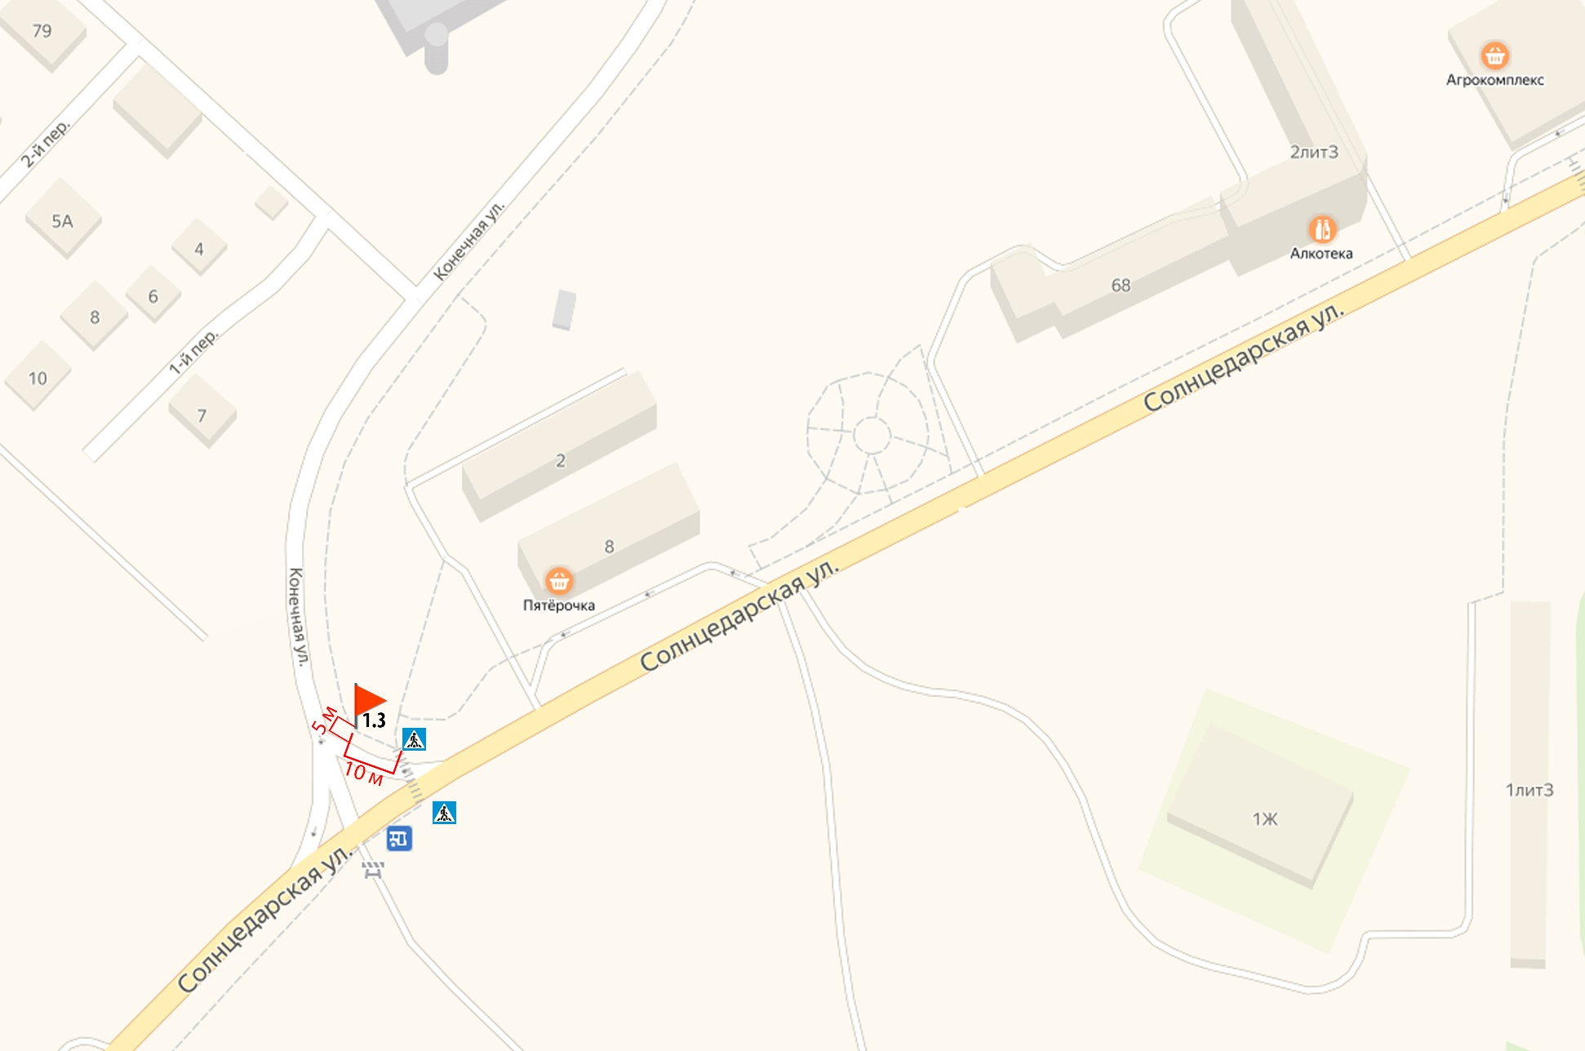

- место размещения рекламной конструкции
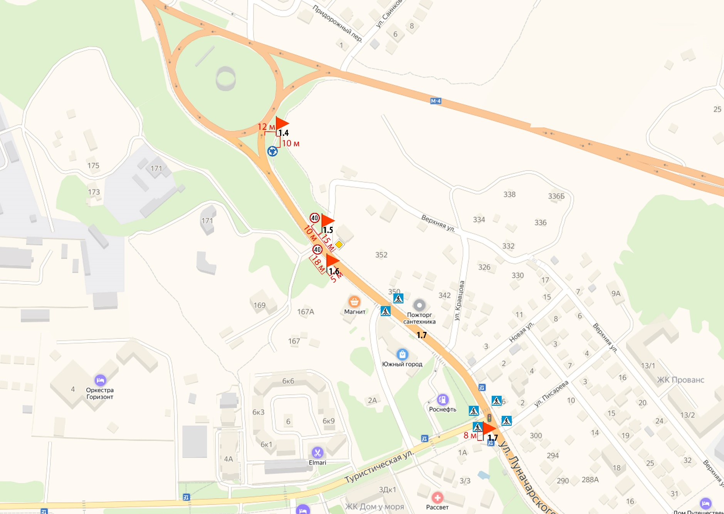
- место размещения рекламной конструкции
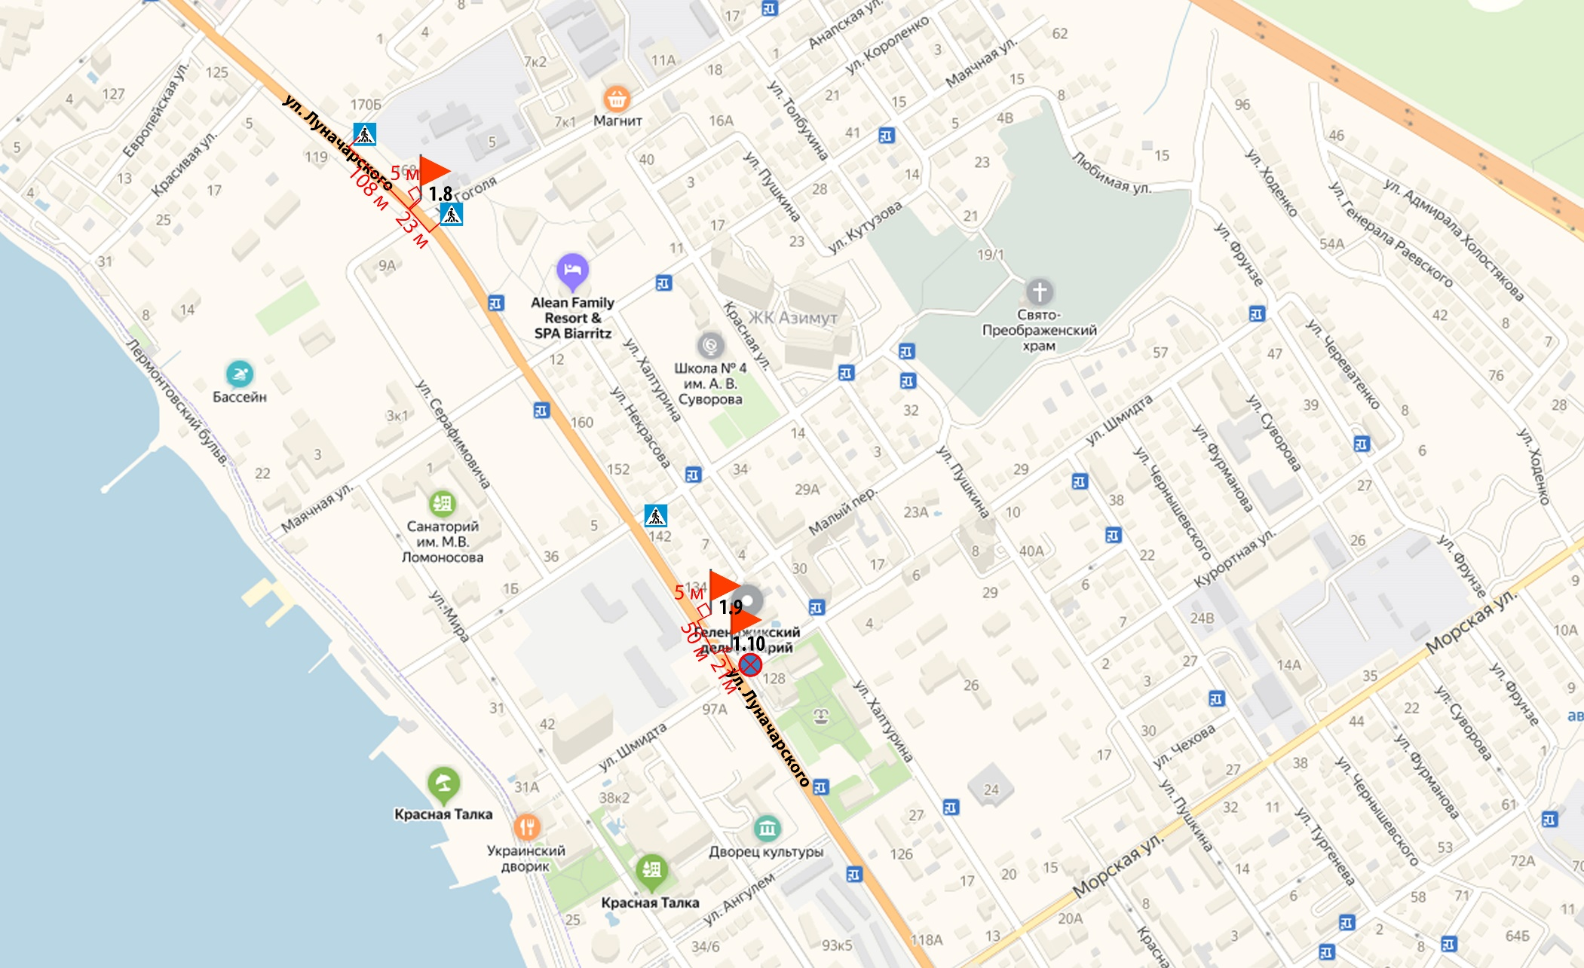

- место размещения рекламной конструкции
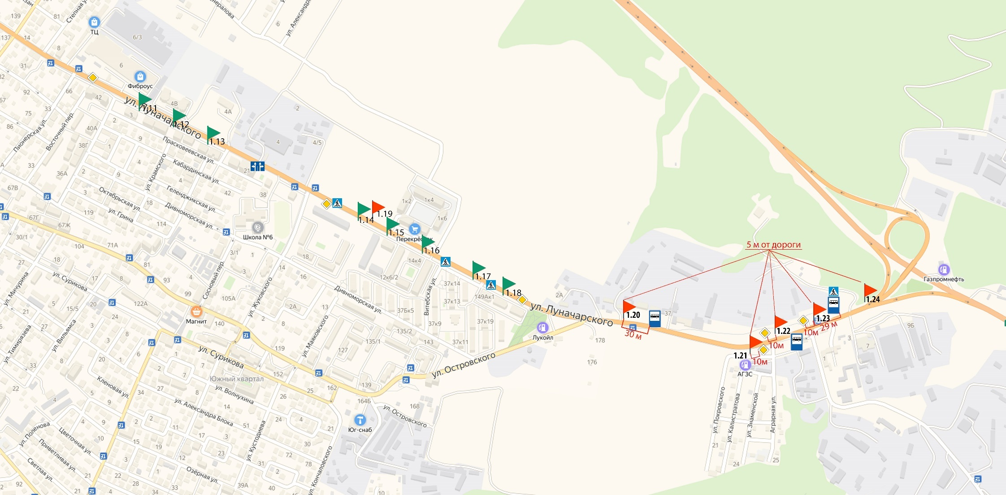
- место размещения рекламной конструкции
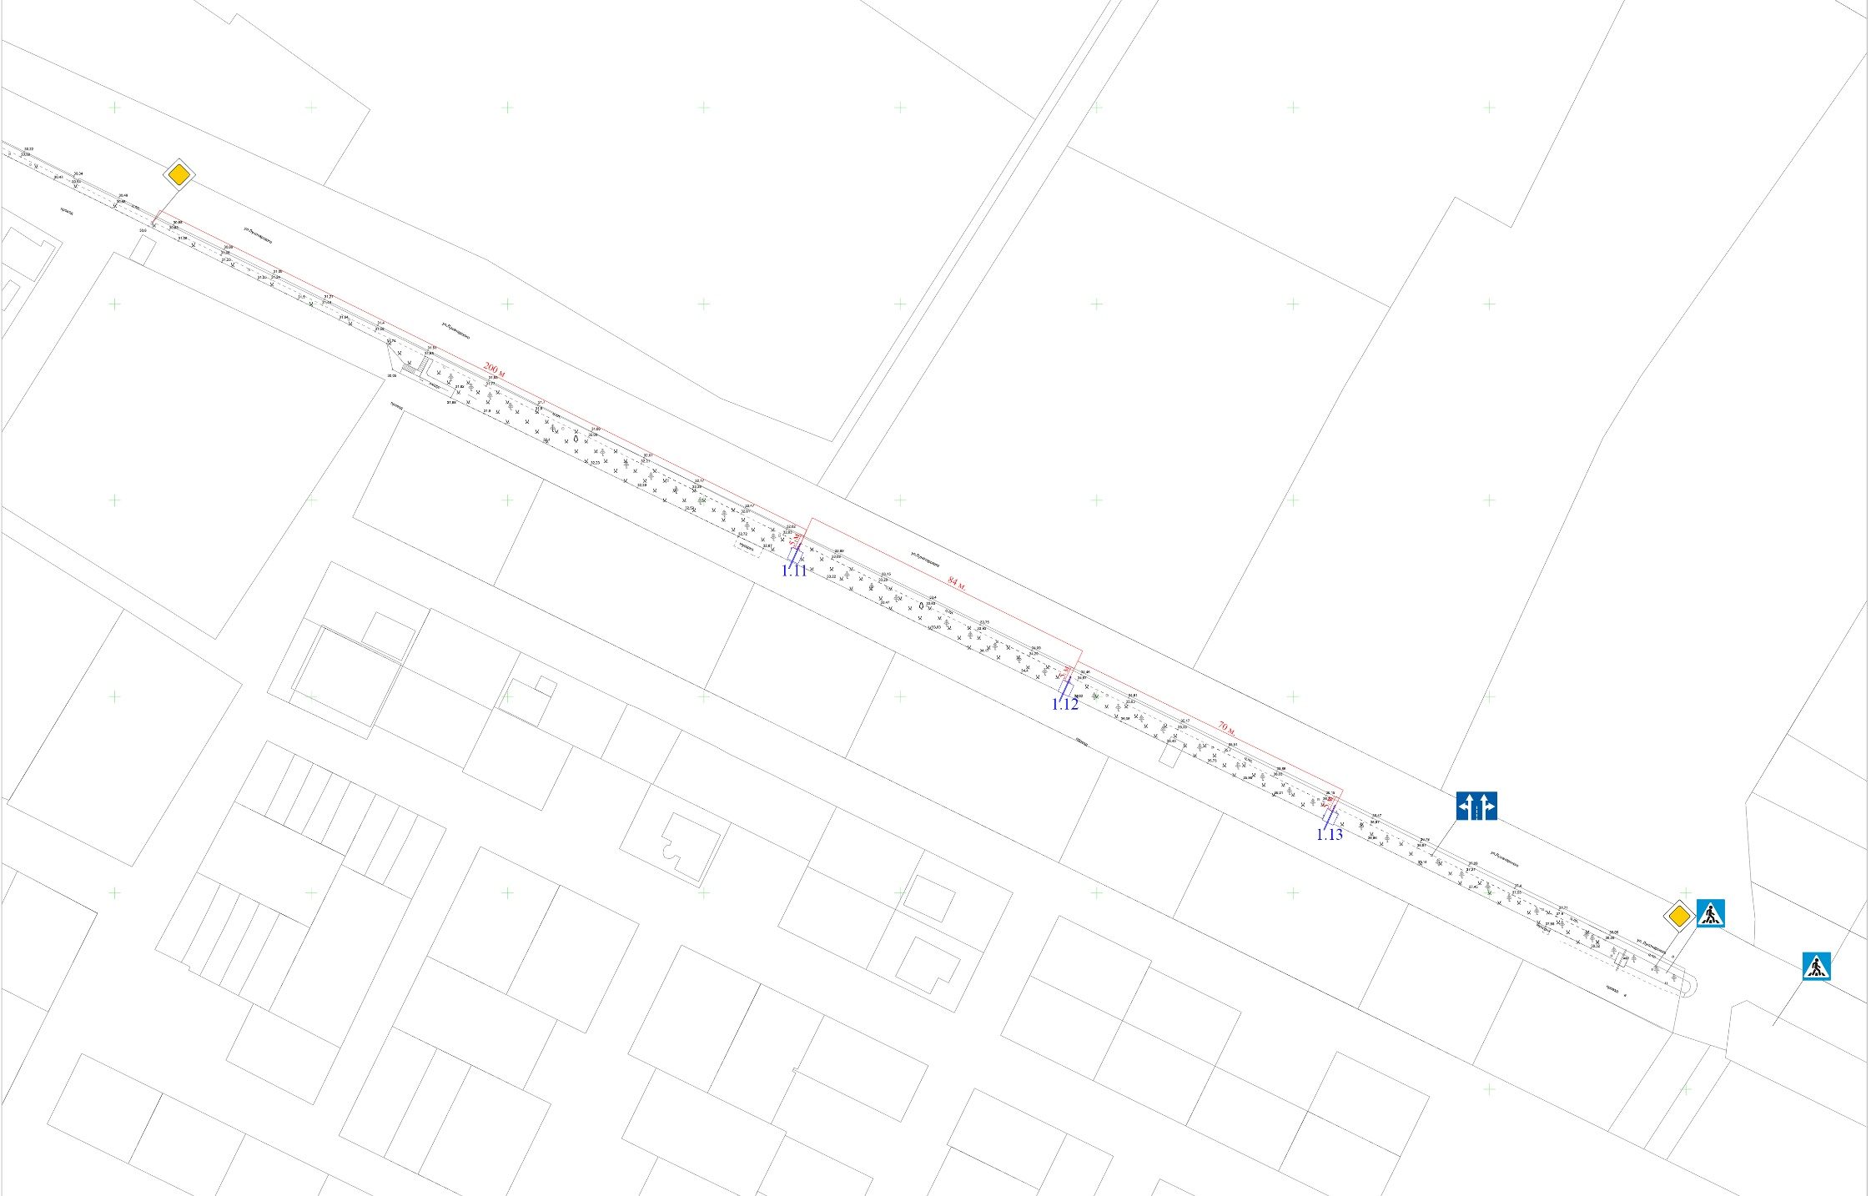
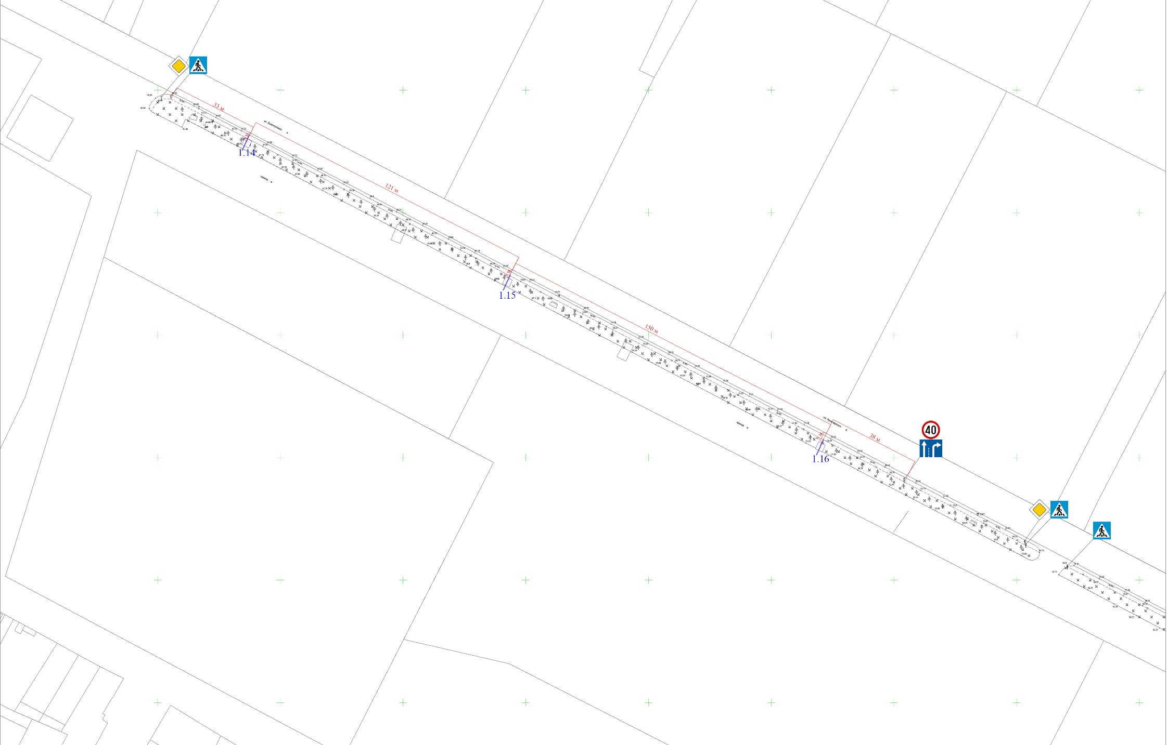
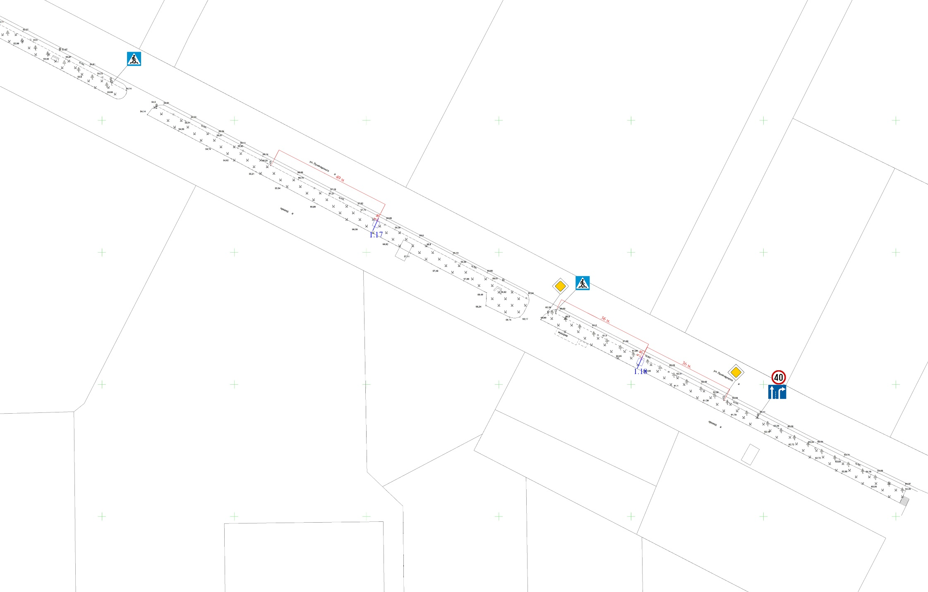
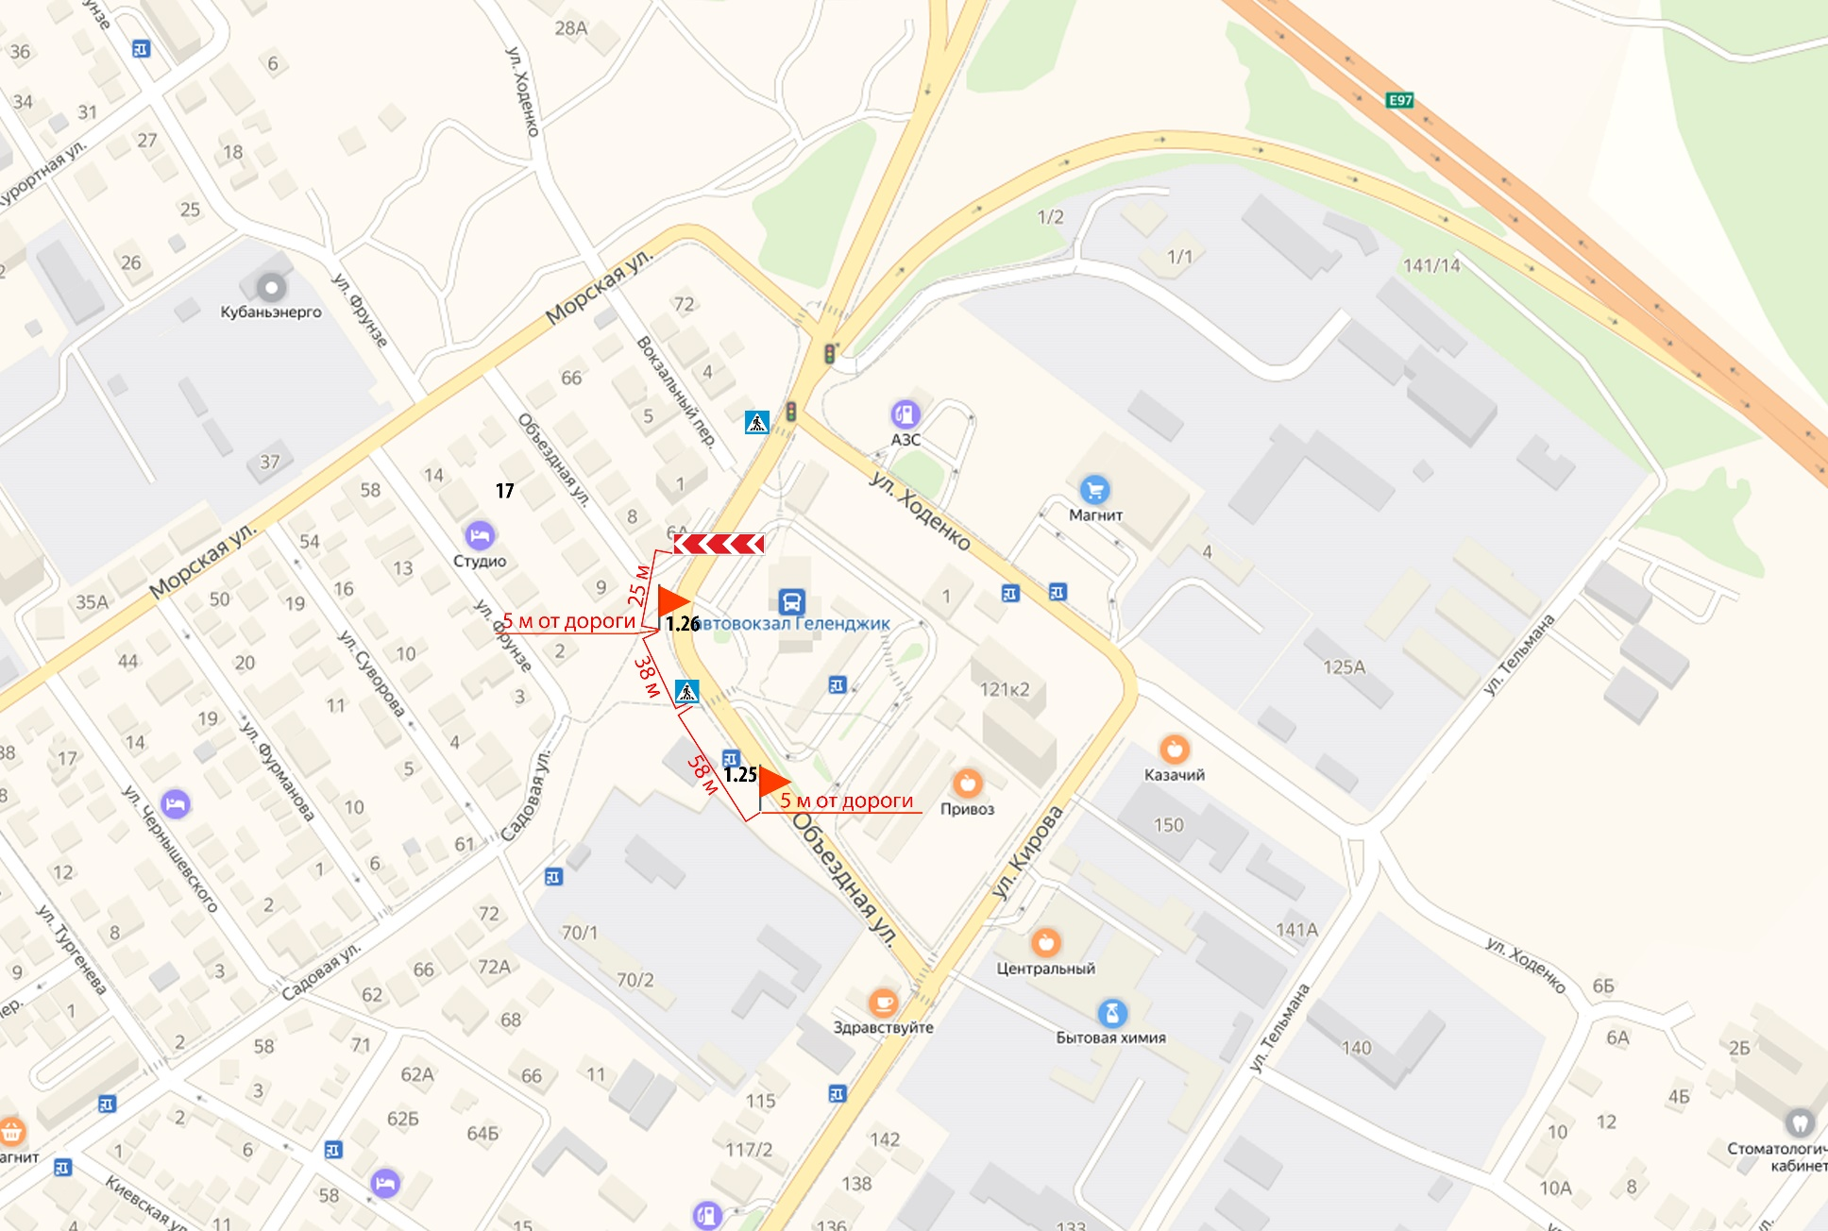

- место размещения рекламной конструкции
Раздел II
Карта размещения рекламных конструкций (щит 6х3 м, сити-борды 4х3 м ) на территории
муниципального образования город – курорт Геленджик
№1ул. Пограничная, пересечение с ул. Солнцедарской №2 ул. Пограничная, пересечение с ул. Солнцедарской
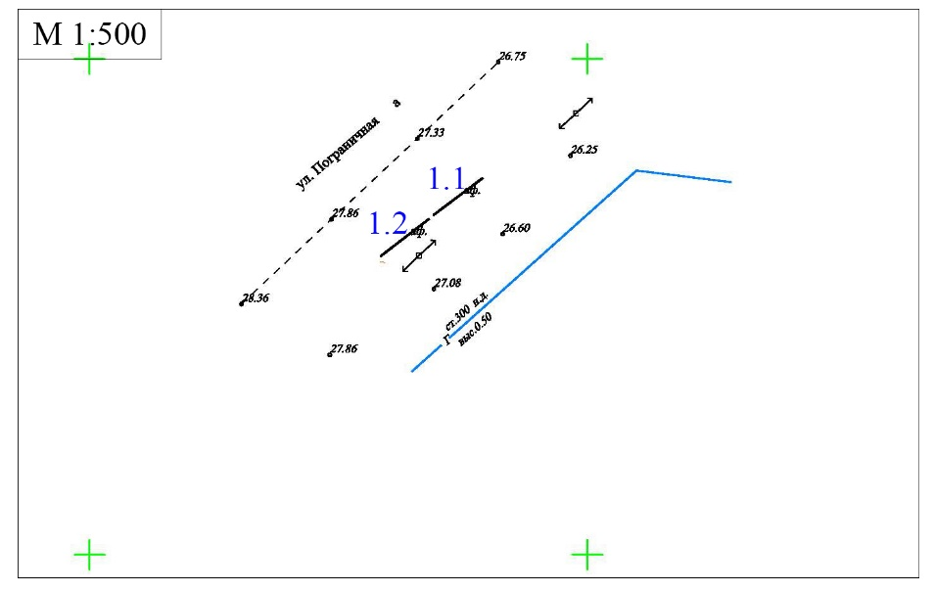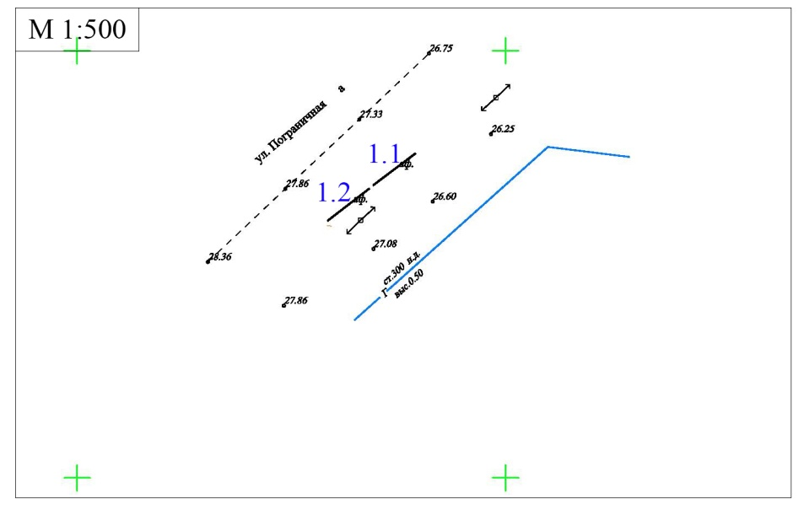
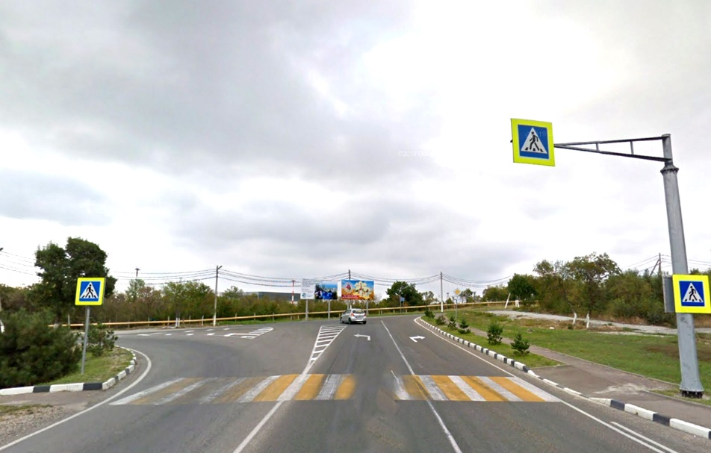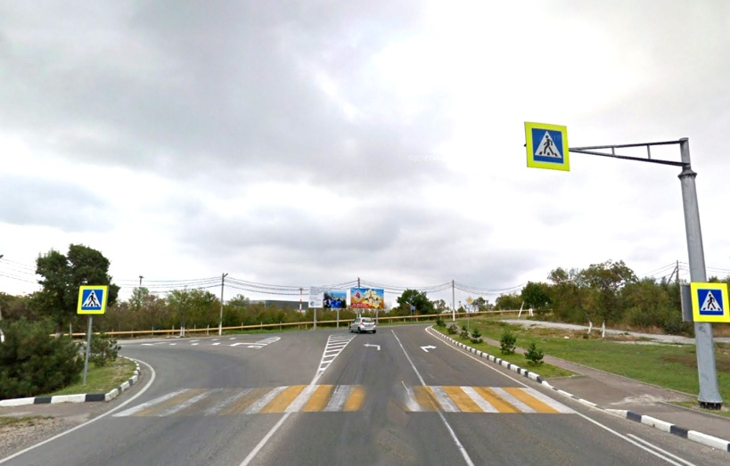
№3 ул. Солнцедарская, пересечение с ул. Конечной №4 Кольцевая развязка при въезде в город
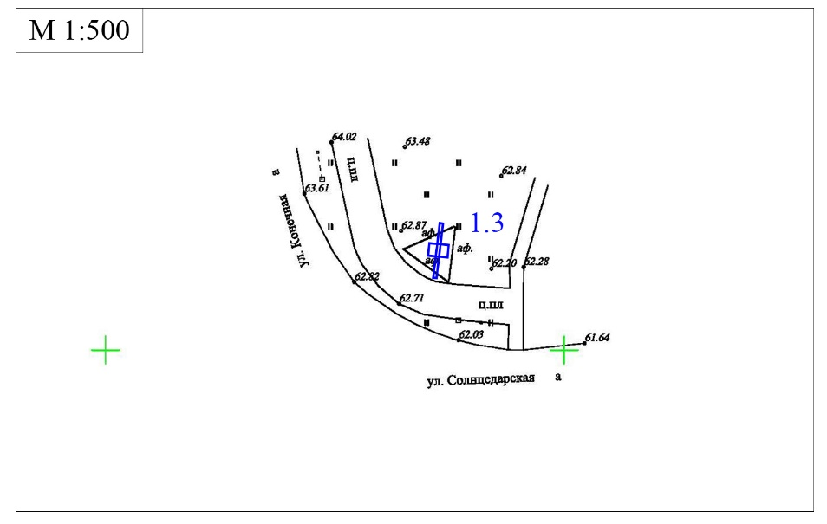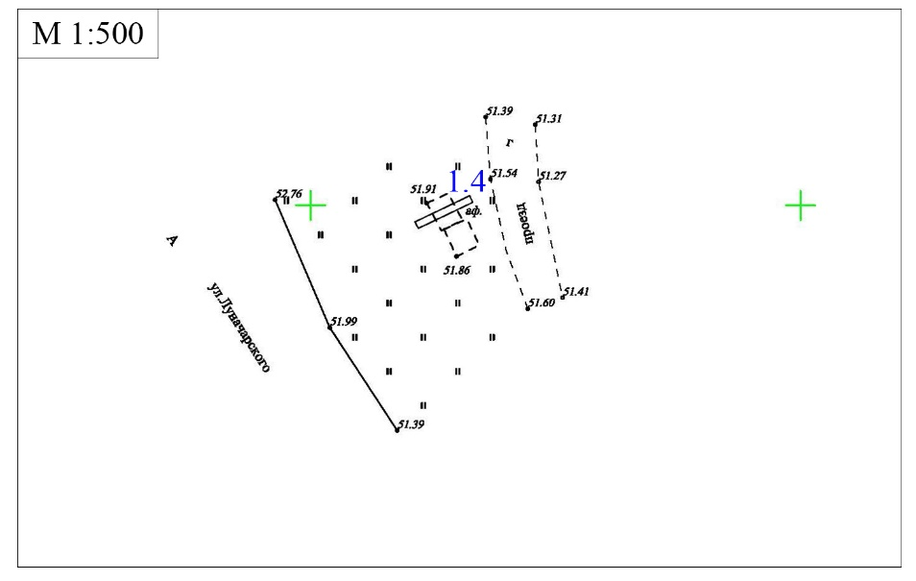
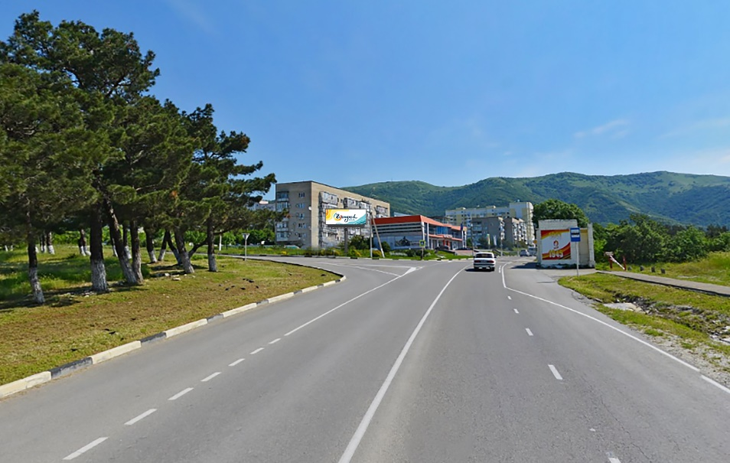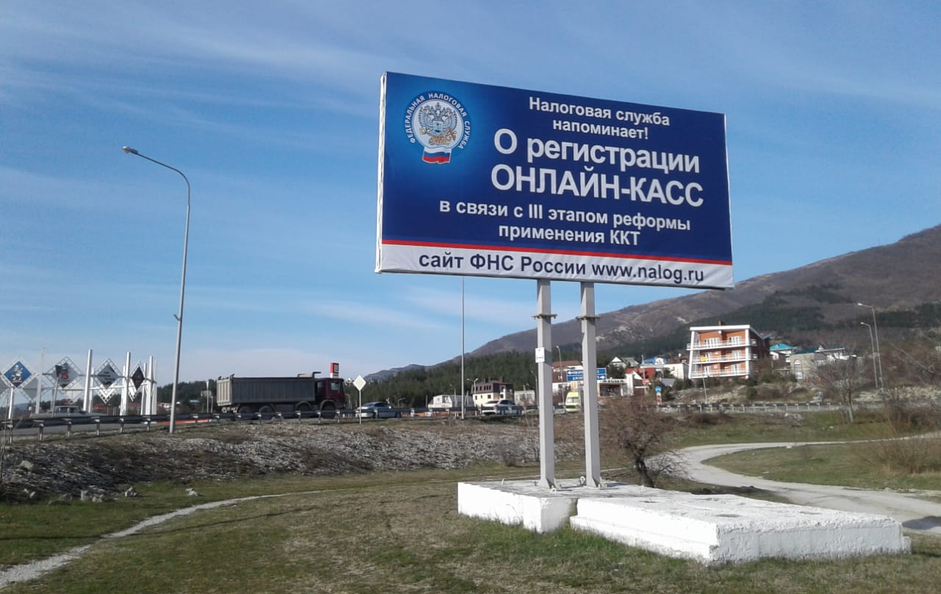

№5 Кольцевая развязка при въезде в город №6 Кольцевая развязка при въезде в город
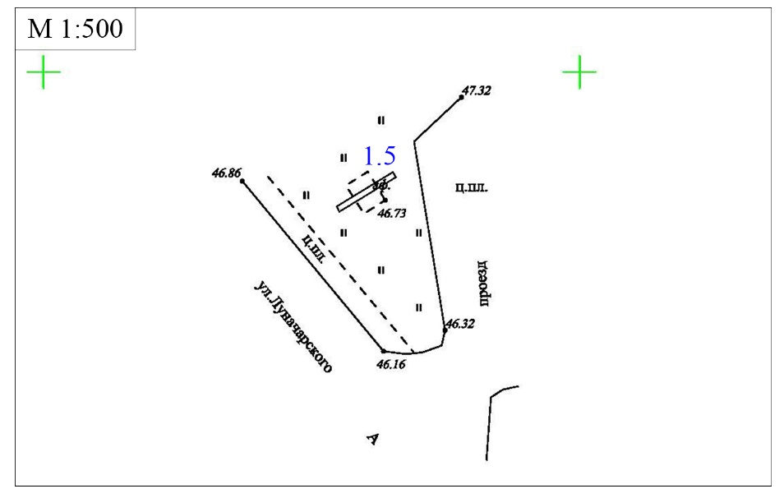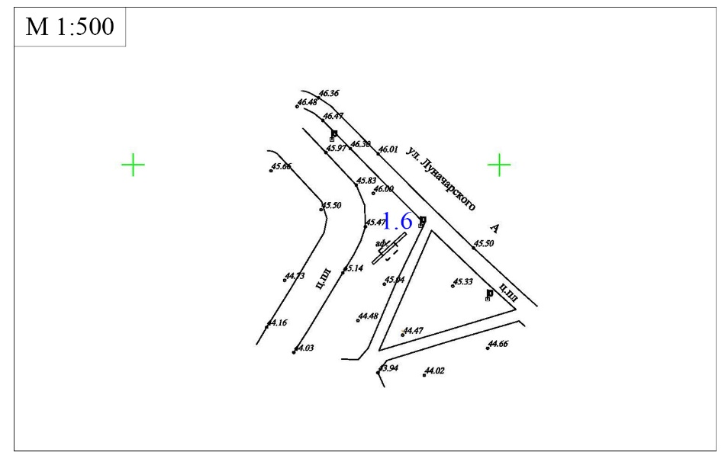
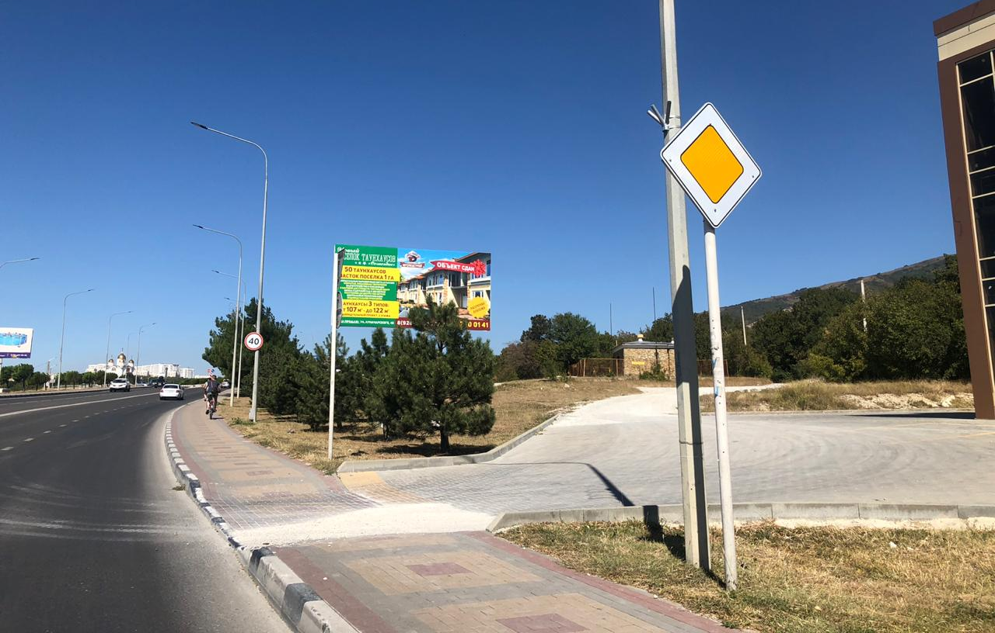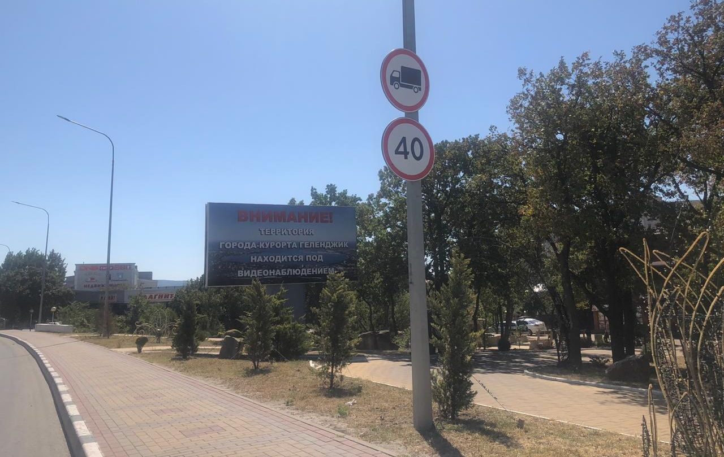

№7 ул. Луначарского, пересечение с ул. Туристической №8 ул. Луначарского, пересечение с ул. Гоголя
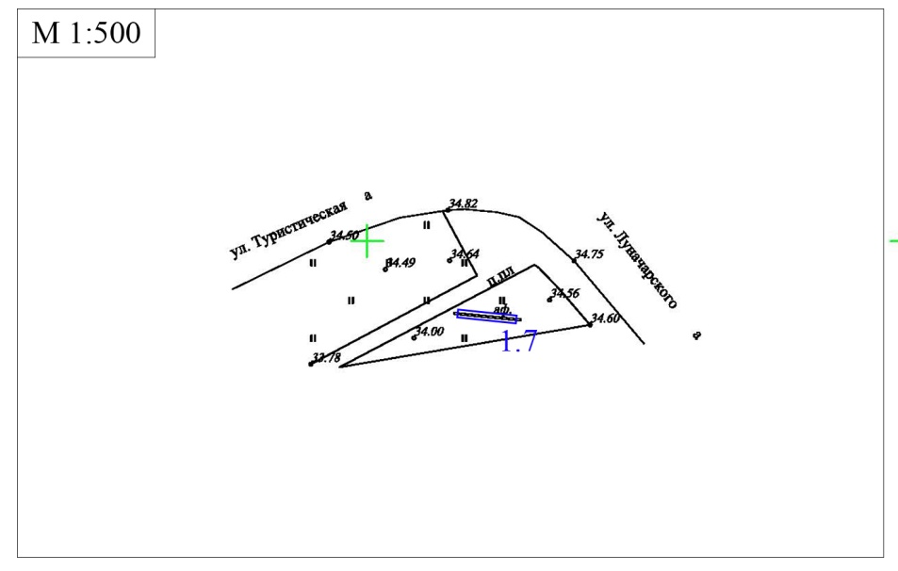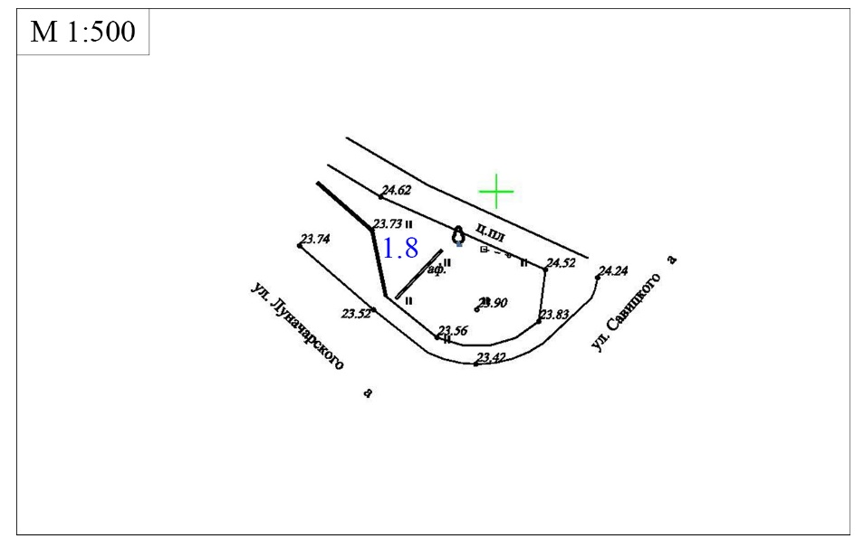

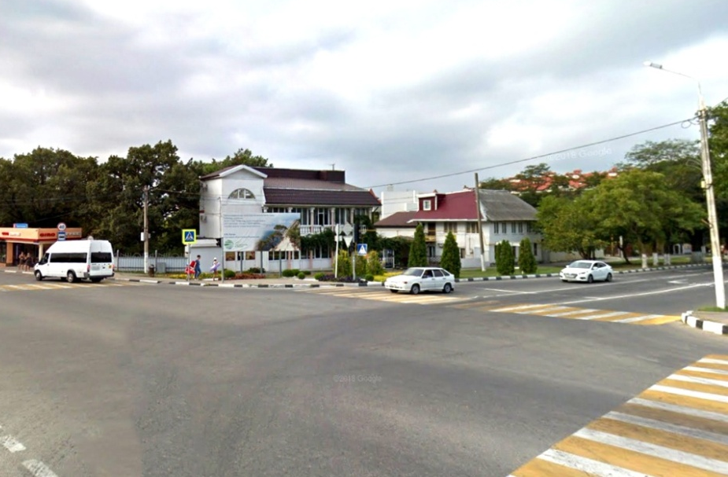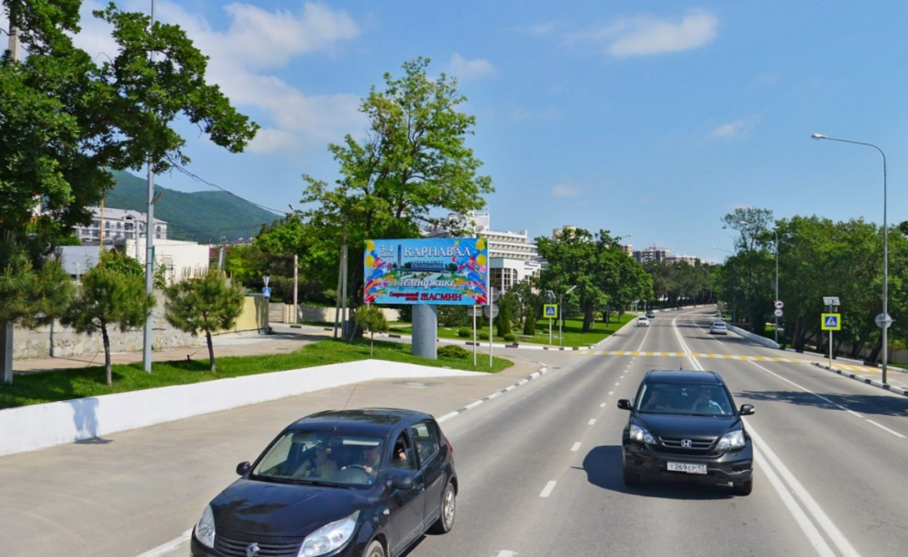

№9 ул. Луначарского, 130 №10 ул. Луначарского, 130
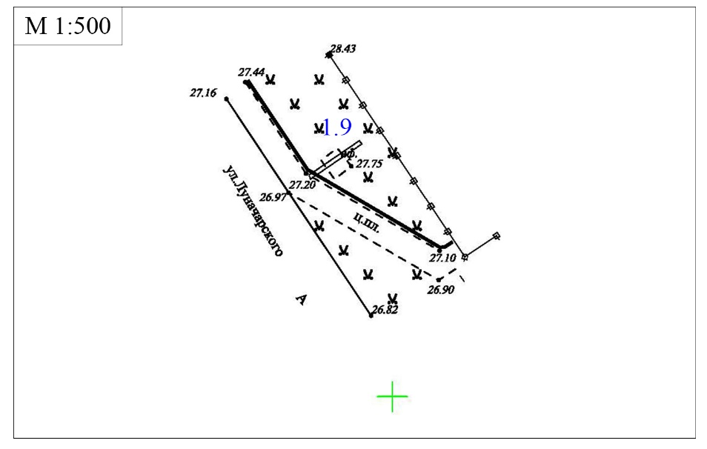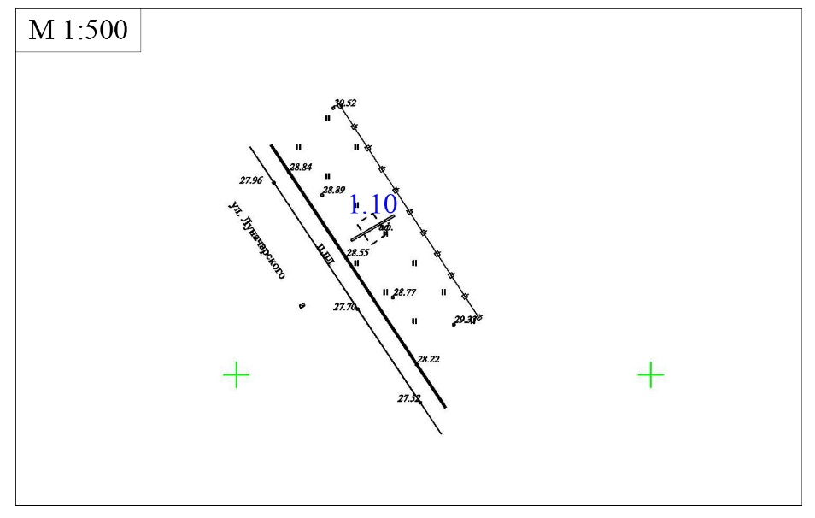
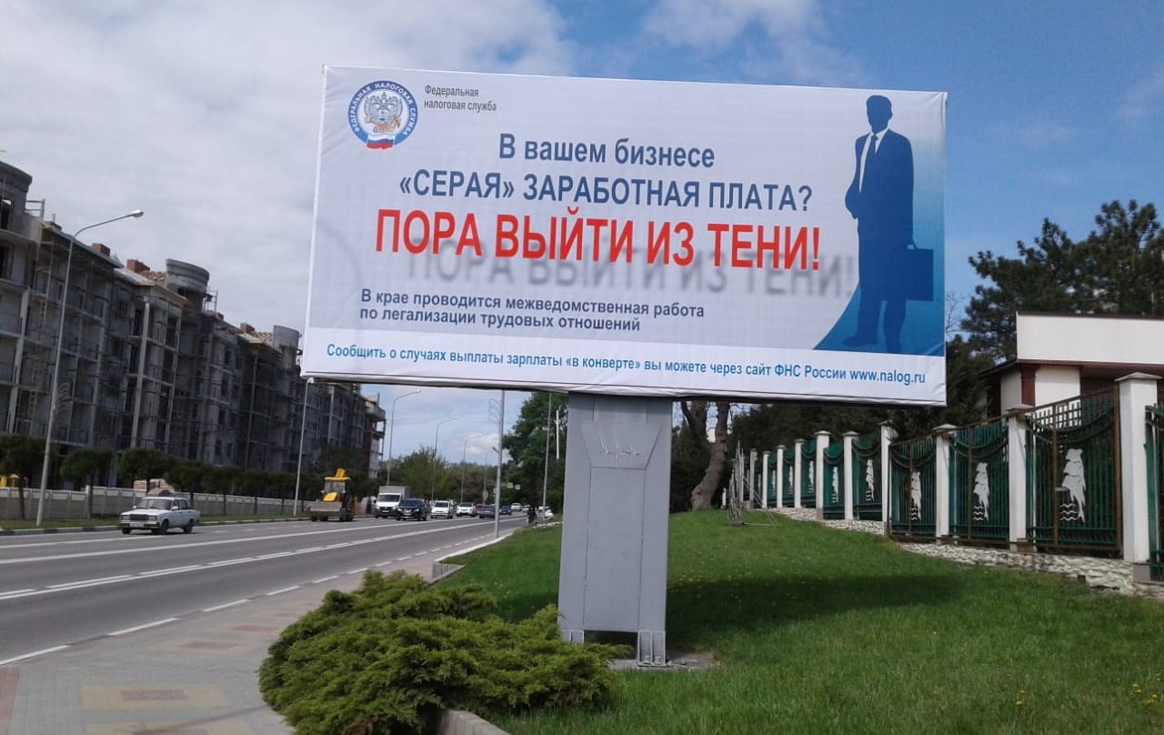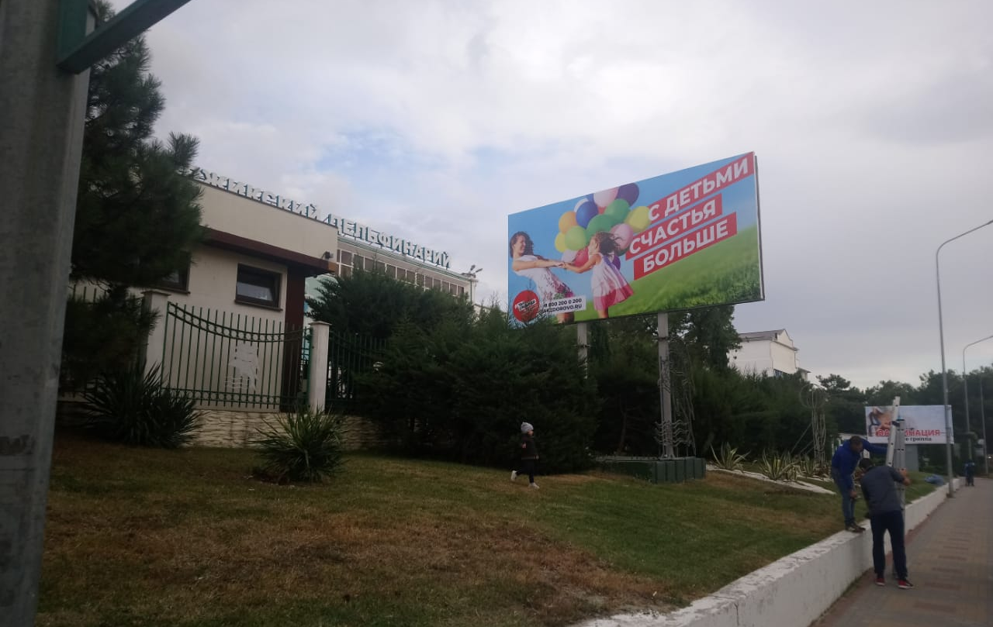

№11 ул. Луначарского, вблизи дома №3 №12 ул. Луначарского, вблизи дома №7
по ул. Прасковеевской по ул. Прасковеевской
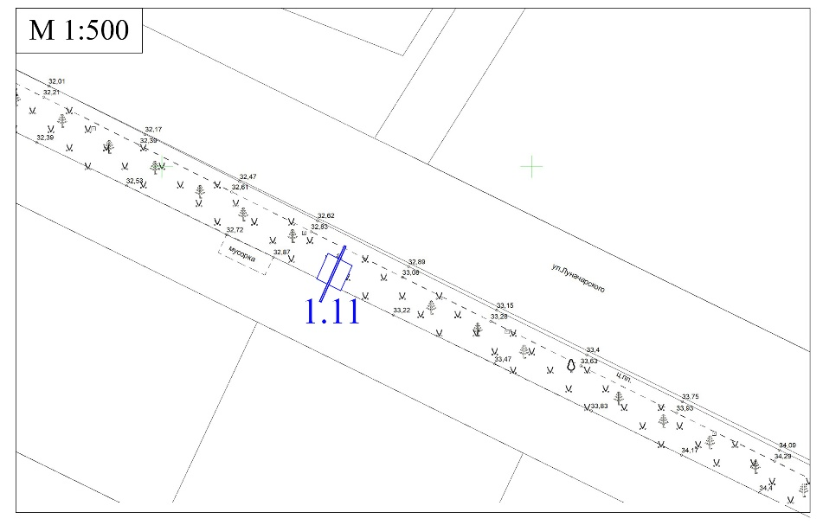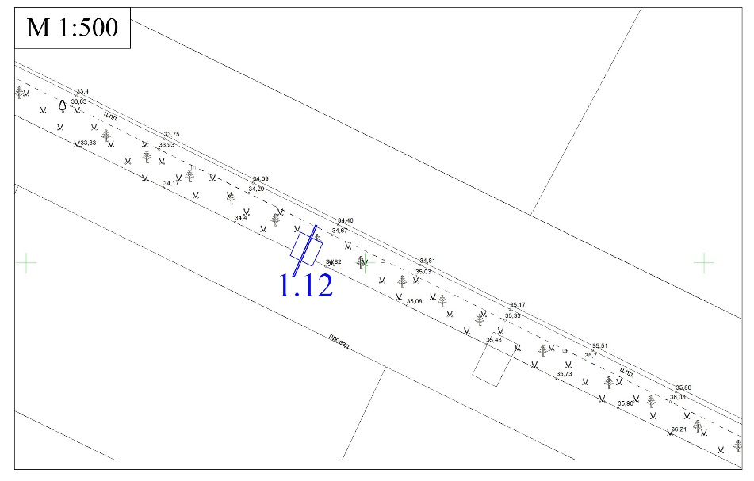
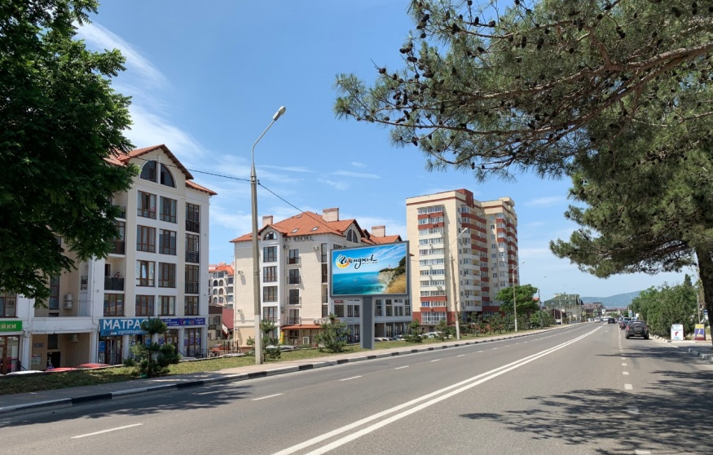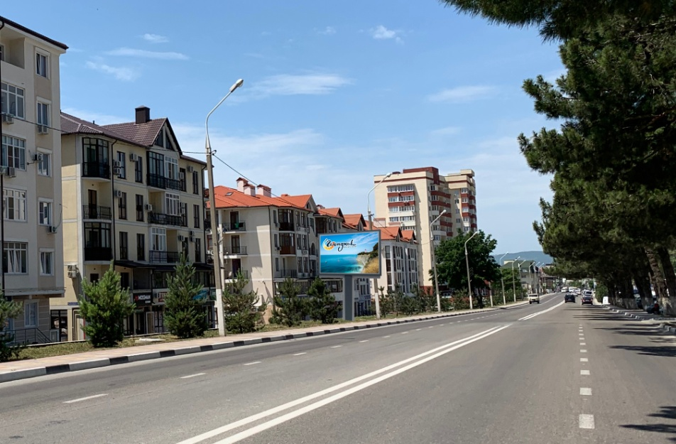

№13 ул. Луначарского, вблизи дома №11 №14 ул. Луначарского, вблизи ЖК «Жуковский»
по ул. Прасковеевской
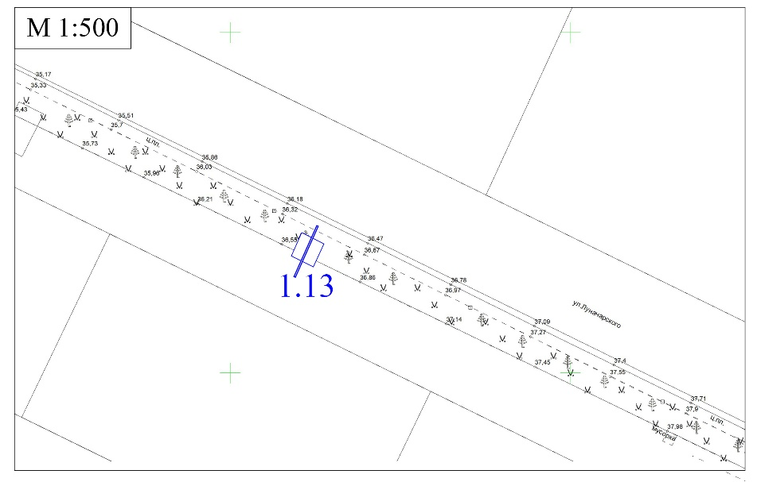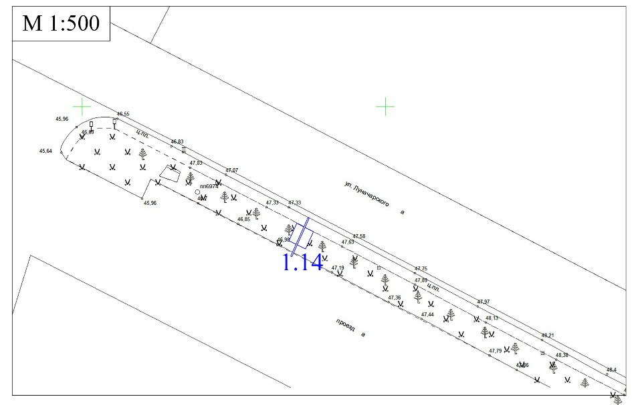
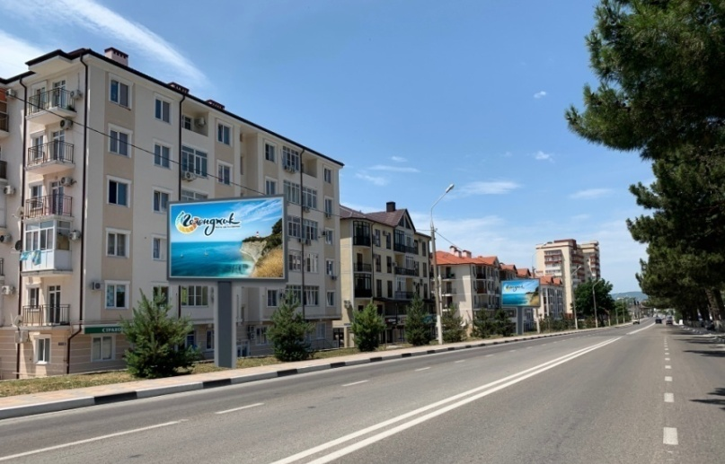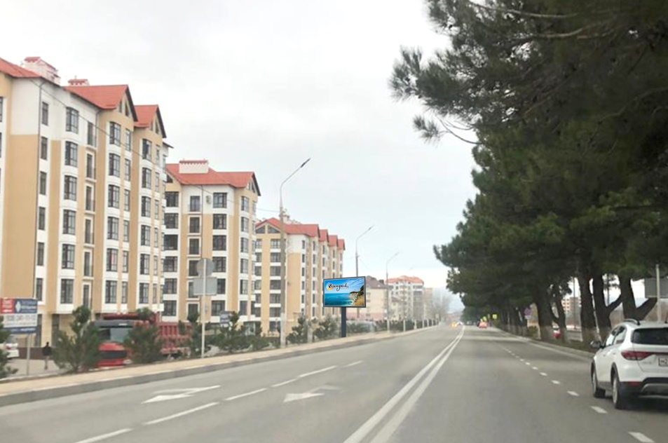

№15 ул. Луначарского, вблизи ЖК «Жуковский» №16 ул. Луначарского, вблизи ЖК «Жуковский»

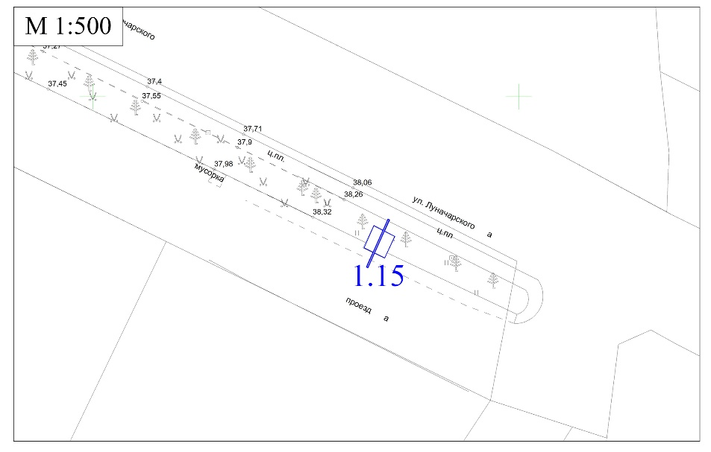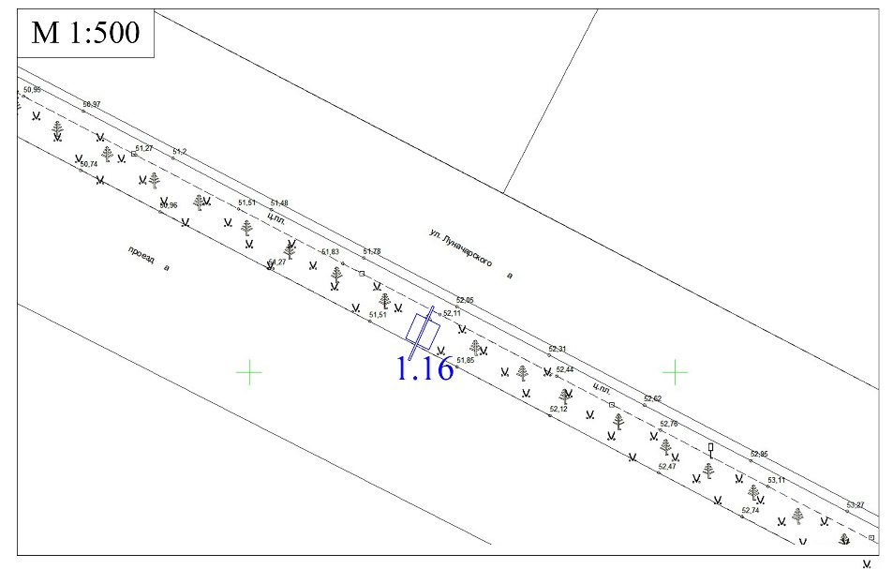

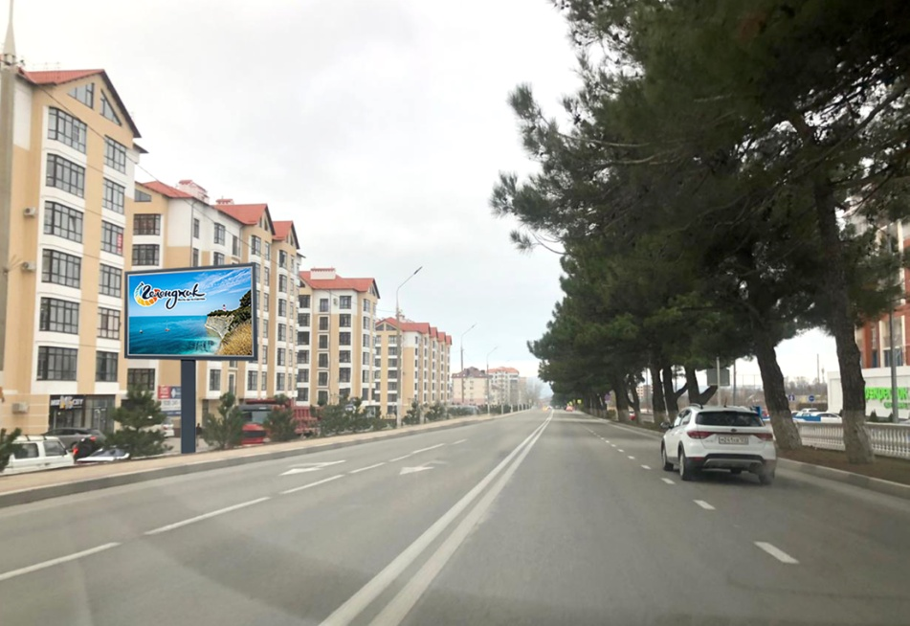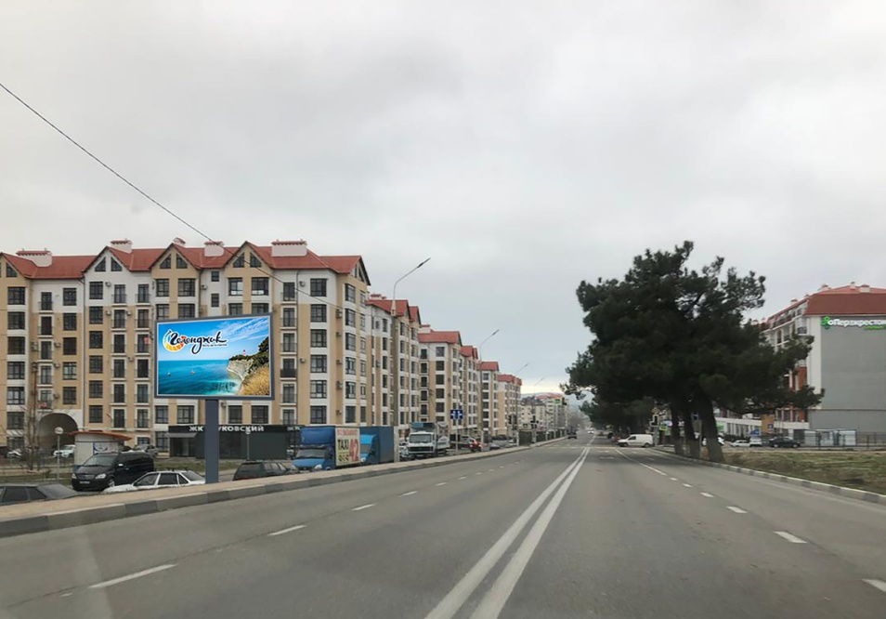

№17 ул. Луначарского, вблизи ЖК «Жуковский» №18 ул. Луначарского, вблизи ЖК «Жуковский»
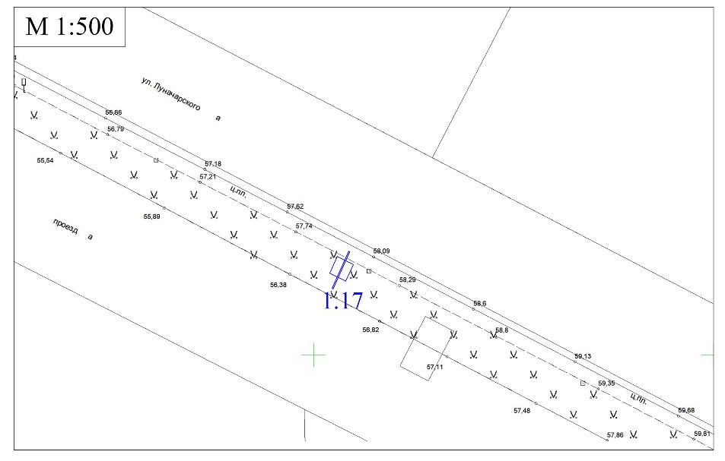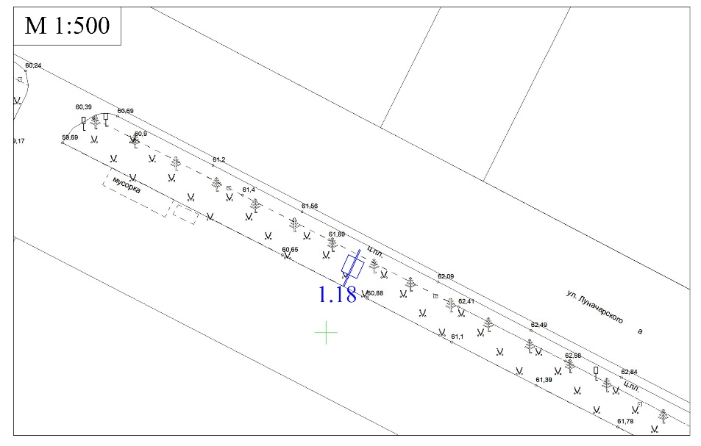
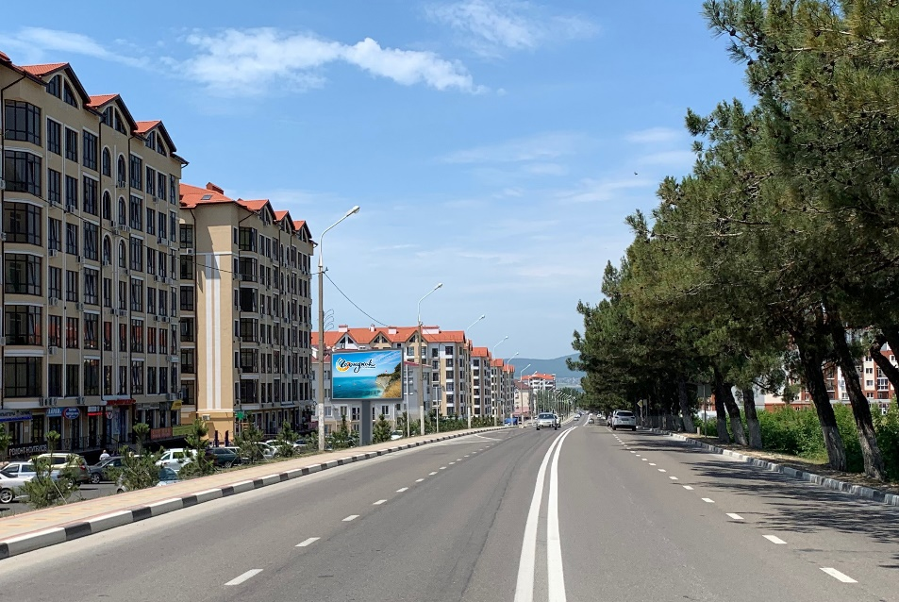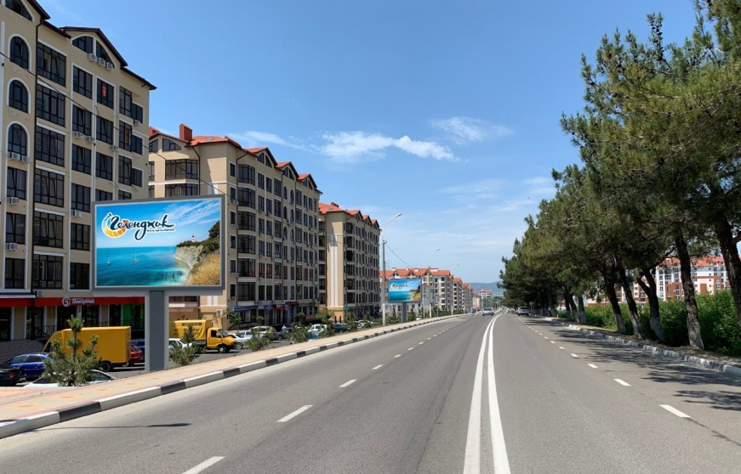

№19 вблизи здания по ул. Луначарского, 4 №20 3 км Сухумского шоссе, напротив территории
Южной промышленной зоны
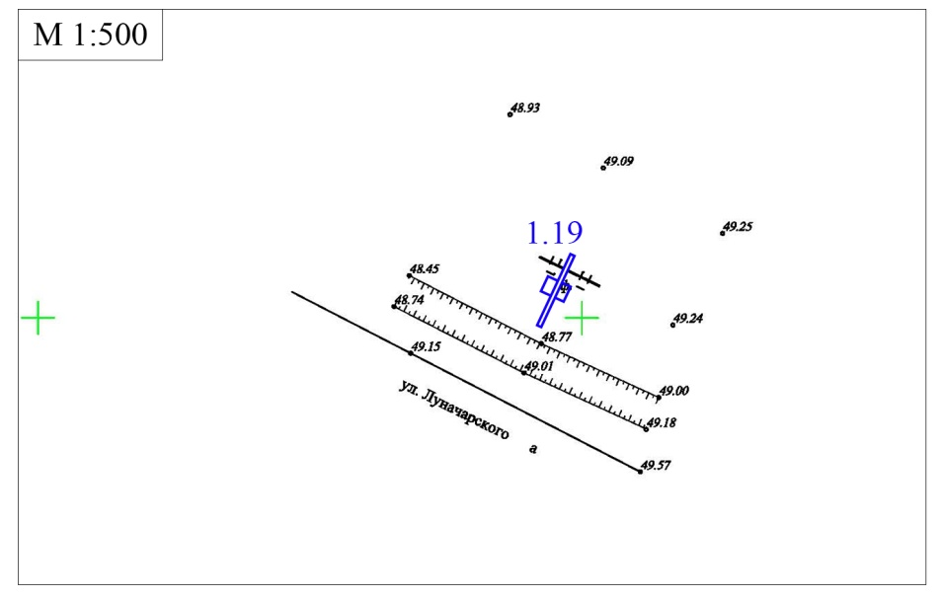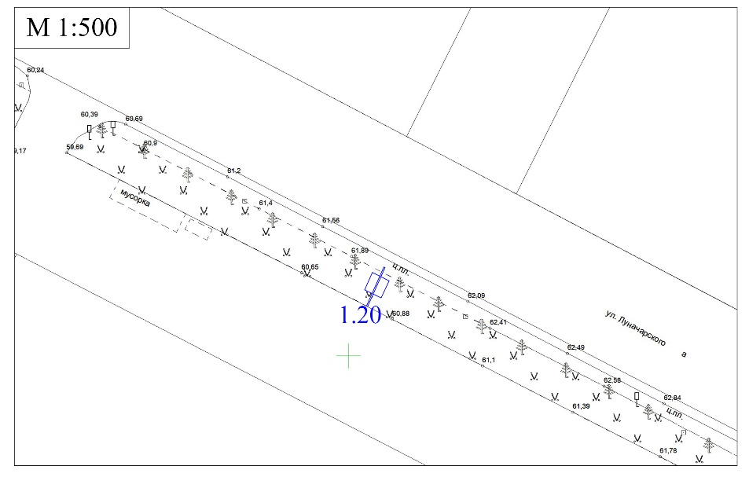
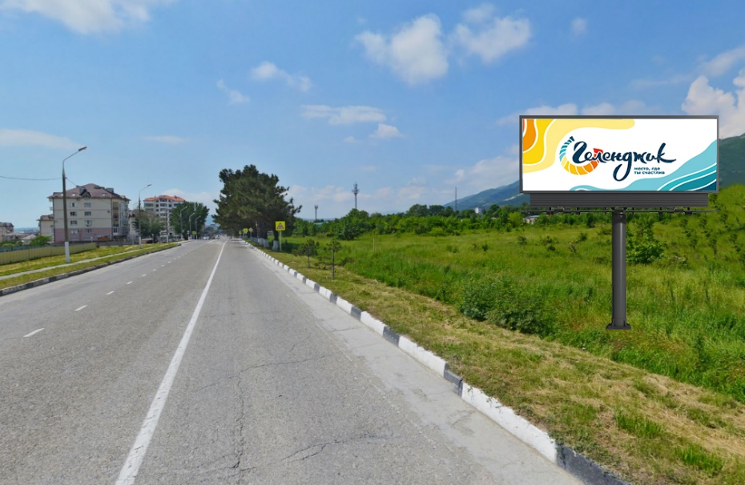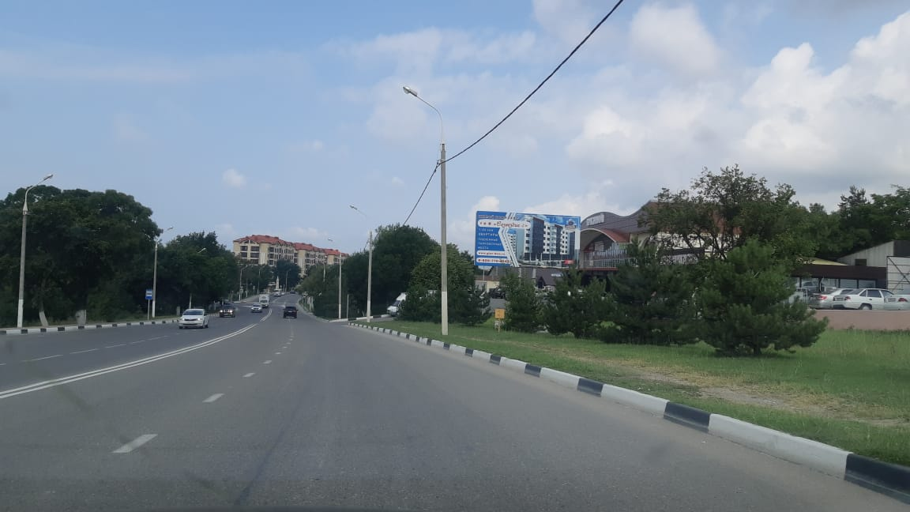

№21 3 км Сухумского шоссе, напротив территории №22 3 км Сухумского шоссе, напротив территории
Южной промышленной зоны Южной промышленной зоны
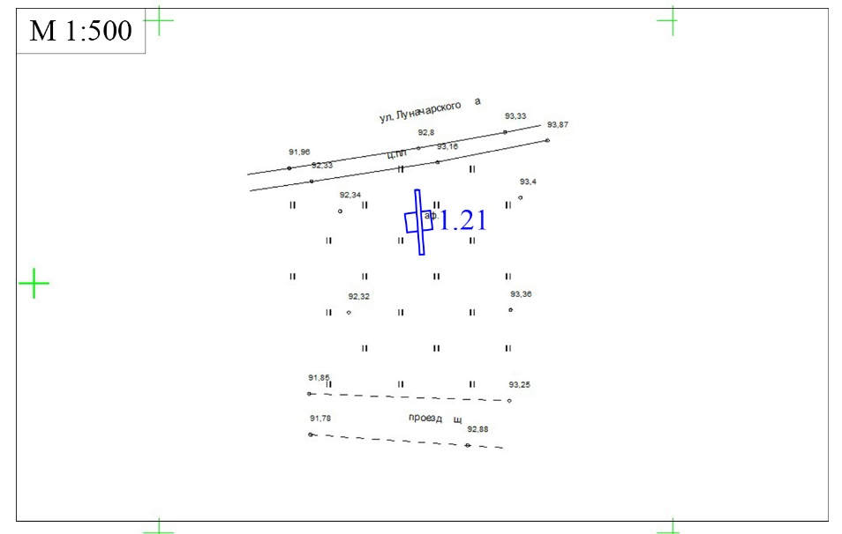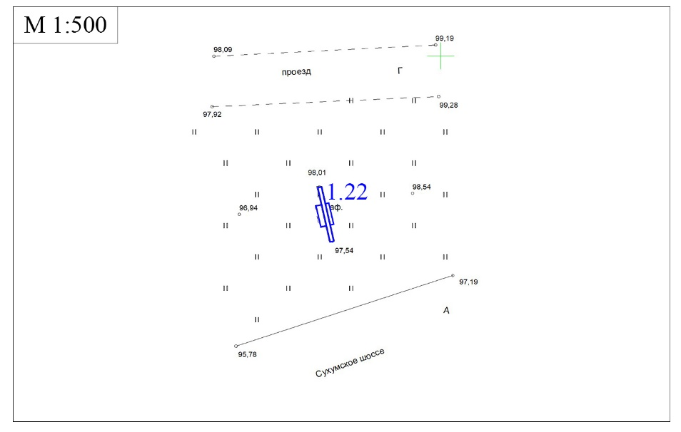
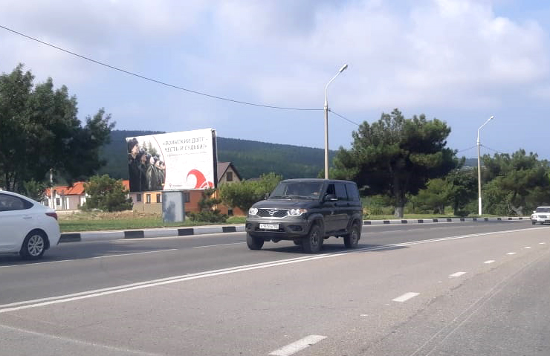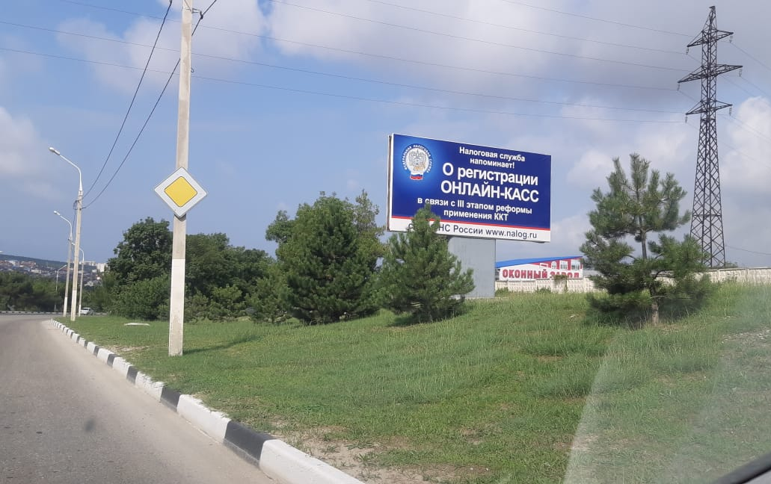

№23 3 км Сухумского шоссе №24 3 км Сухумского шоссе

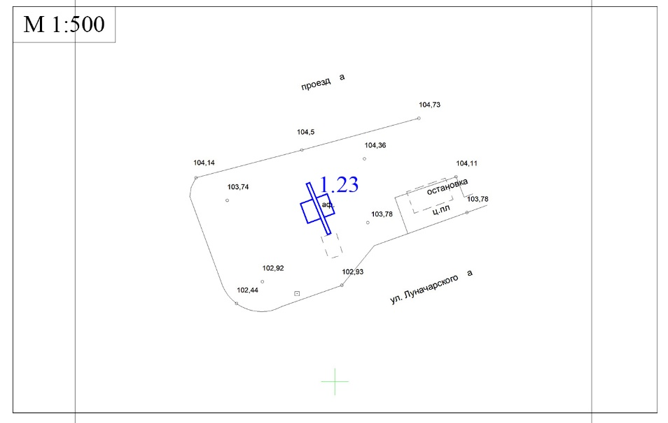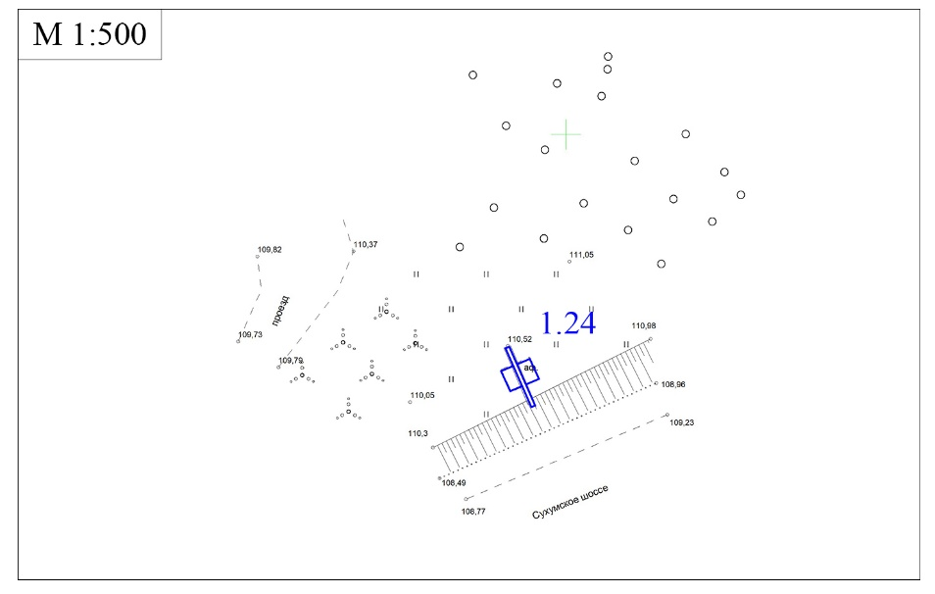
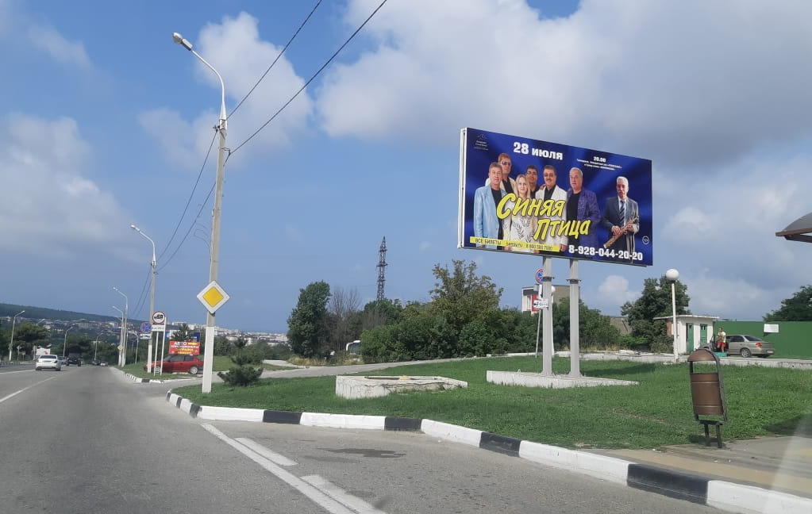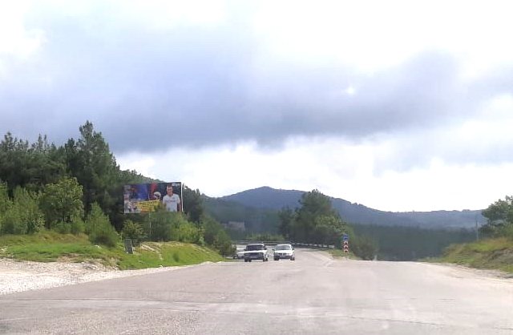

№25 ул. Объездная, 3, напротив Геленджикского №26 ул. Объездная, 3, напротив Геленджикского автовокзала автовокзала
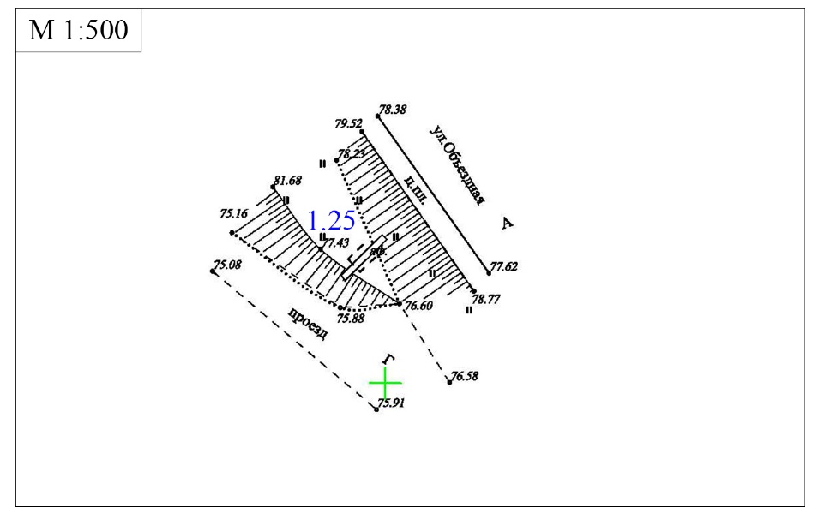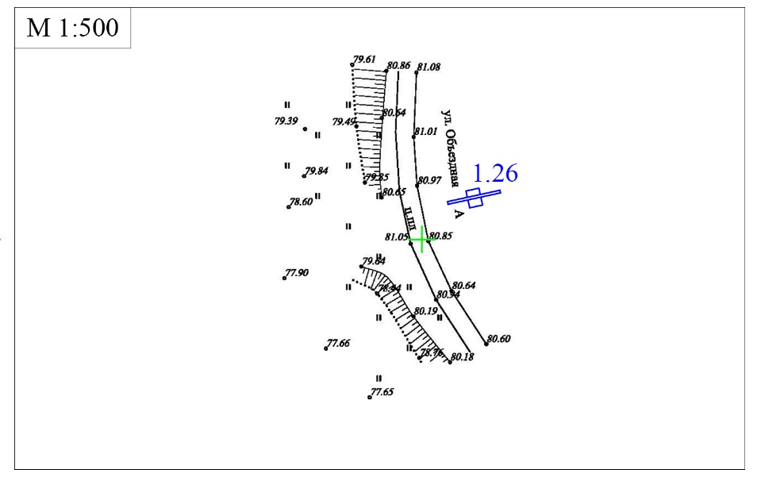

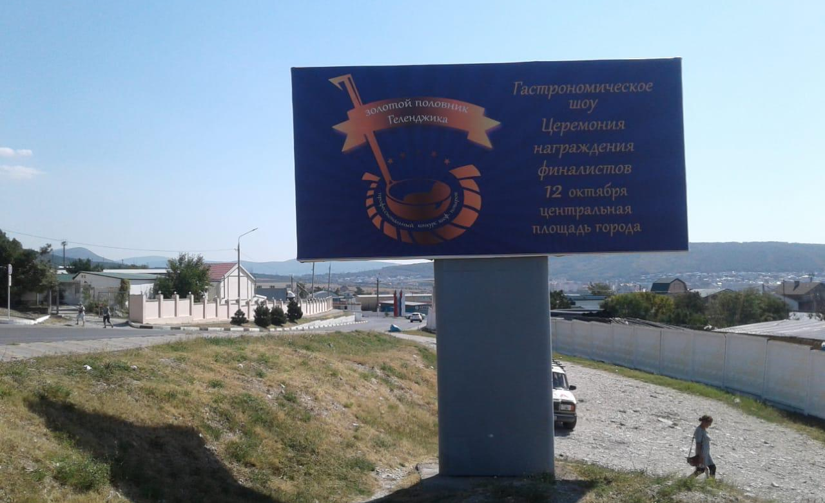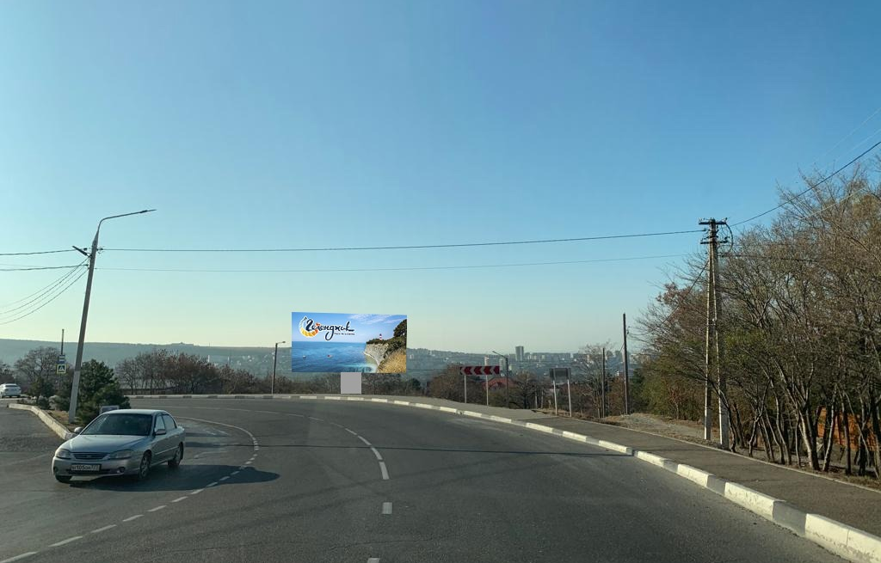

Раздел III
Типы и виды рекламных конструкций, технические характеристики

Щиты 6 x 3 м - щитовые рекламные конструкции среднего формата, имеющие внешние поверхности, специально предназначенные для размещения рекламы. Щиты состоят из фундамента, каркаса, опоры и информационного поля размером 6 x 3 м. Площадь информационного поля щита определяется общей площадью его сторон, равна. Количество сторон щита не может быть более двух. Фундамент щита не должен выступать над уровнем земли. В исключительных случаях, когда заглубление фундамента невозможно, допускается размещение с частичным заглублением фундамента
на 0,1 - 0,2 м при наличии бортового камня или дорожных ограждений. Щиты, выполненные в одностороннем варианте, должны иметь декоративно оформленную обратную сторону. Щиты должны быть оборудованы внутренним или внешним подсветом, системой аварийного отключения от сети электропитания и соответствовать требованиям пожарной безопасности.
Информация на рекламных конструкциях должна размещаться с соблюдением требований законодательства о государственном языке Российской Федерации. Рекламная конструкция должна быть спроектирована, изготовлена и установлена в соответствии с требованиями строительных норм и правил, правил устройства электроустановок, технических регламентов, санитарных норм и правил (в том числе требований к освещённости, электромагнитному излучению и пр.), с требованиями пожарной безопасности, законодательства Российской Федерации об объектах культурного наследия (памятниках истории и культуры) народов Российской Федерации, их охране и использовании и других нормативных актов, содержащих требования к рекламным конструкциям.

1. Общие требования и технические характеристики.
Для размещения щита 6 х 3 м разрабатывается проектная документация с целью обеспечения безопасности при её установке, монтаже и эксплуатации. Проектирование, изготовление, монтаж, эксплуатация и утилизация рекламных конструкций и их частей должны соответствовать установленным в Российской Федерации требованиям качества и безопасности, предъявляемым к продукции, производственным процессам, эксплуатации и услугам согласно действующему законодательству Российской Федерации.
В основе щита 6 х 3 лежит металлическая конструкция.
Расположение рекламного поля: горизонтальное.
Количество опорных стоек: одна.
Информационная панель представляет собой металлическую раму, жёстко соединённую с опорной стойкой под прямым углом. Рекламное поле изготавливается из оцинкованных панелей, либо влагостойкой фанеры - для вариантов статичного исполнения.
Основной цвет рекламной конструкции: серый, черный. Покрытие рекламной конструкции – порошковое напыле-ние с антикоррозионными ингибиторами.
Рекламные конструкции должны иметь маркировку с указанием владельца рекламной конструкции, номера его телефона в соответствии с Государственным стандартом Российской Федерации ГОСТ Р 52044-2003 «Наружная реклама на автомобильных дорогах и территориях городских и сельских поселений. Общие технические требования к средствам наружной рекламы. Правила размещения», а также номер и дату разрешения на установку и эксплуатацию рекламной конструкции, срок действия разрешения на установку и эксплуатацию рекламной конструкции. Размер текста должен позволять его прочтение с ближайшей полосы движения транспортных средств или тротуара.
2. Размеры рекламной конструкции.
Размер информационного поля: 6000 х 3000 мм.
Внешний габарит рекламной панели: не более 6400 х 3600 мм.
Расстояние от нижнего края рекламной конструкции до уровня земли: не менее 4500 мм.
Опорная стойка выполнена из круглой профильной трубы (диаметр от 300 до 400 мм) или прямоугольной профильной трубы (от 300 до 400 мм).
3. Подсвет рекламной конструкции.
Рекламная конструкция должна иметь внешний подсвет.
4. Технология замены изображения.
Размещение бумажного постера или винилового полотна.
5. Доведение до потребителя рекламы и информации.
Доведение до потребителя рекламных сообщений на щитах 6 х 3 может производиться:
с помощью неподвижных полиграфических постеров;
с помощью демонстрации постеров на динамических системах смены изображений (роллерных системах или системах поворотных панелей – призматронах и др.).

Сити-борд 4х3 м – щитовые рекламные конструкции среднего формата, имеющие внешние поверхности, специально предназначенные для размещения рекламы. Щиты состоят из фундамента, каркаса, опоры и информационного поля размером 4 x 3 м. Площадь информационного поля щита определяется общей площадью его сторон. Количество сторон щита не может быть более двух. Фундамент щита не должен выступать над уровнем земли. В исключительных случаях, когда заглубление фундамента невозможно, допускается размещение с частичным заглублением фундаментана 0,1 - 0,2 м при наличии бортового камня или дорожных ограждений. Щиты, выполненные в одностороннем варианте, должны иметь декоративно оформленную обратную сторону. Щиты должны быть оборудованы внутренним или внешним подсветом, системой аварийного отключения от сети электропитания и соответствовать требованиям пожарной безопасности.
Информация на рекламных конструкциях должна размещаться с соблюдением требований законодательства о государственном языке Российской Федерации. Рекламная конструкция должна быть спроектирована, изготовлена и установлена в соответствии с требованиями строительных норм и правил, правил устройства электроустановок, технических регламентов, санитарных норм и правил (в том числе требований к освещённости, электромагнитному излучению и пр.), с требованиями пожарной безопасности, законодательства Российской Федерации об объектах культурного наследия (памятниках истории и культуры) народов Российской Федерации, их охране и использовании и других нормативных актов, содержащих требования к рекламным конструкциям.

- Общие требования и характеристики.
Для размещения сити-борда 4х3 м разрабатывается проектная документация с целью обеспечения безопасности при её установке, монтаже и эксплуатации. Проектирование, изготовление, монтаж, эксплуатация и утилизация рекламных конструкций и их частей должны соответствовать установленным в Российской Федерации требованиям качества и безопасности, предъявляемым к продукции, производственным процессам, эксплуатации и услугам согласно действующему законодательству Российской Федерации.
В основе сити-борда 4х3 м лежит металлическая конструкция.
Расположение рекламного поля: горизонтальное.
Количество опорных стоек: одна.
Информационная панель представляет собой металлическую раму, жёстко соединённую с опорной стойкой под прямым углом.
Основной цвет рекламной конструкции: серый, черный. Покрытие рекламной конструкции – порошковое напыление с антикоррозионными ингибиторами.
Рекламные конструкции должны иметь маркировку с указанием владельца рекламной конструкции, номера его телефона в соответствии с Государственным стандартом Российской Федерации ГОСТ Р 52044-2003 «Наружная реклама на автомобильных дорогах и территориях городских и сельских поселений. Общие технические требования к средствам наружной рекламы. Правила размещения», а также номер и дату разрешения на установку и эксплуатацию рекламной конструкции, срок действия разрешения на установку и эксплуатацию рекламной конструкции. Размер текста должен позволять его прочтение с ближайшей полосы движения транспортных средств или тротуара.
- Размеры.
Размер информационного поля: 4000 х 3000 мм.
Внешний габарит рекламной панели: не более 4400 х 3400 мм.
Расстояние от нижнего края рекламной конструкции до уровня земли: от 2500 мм до 4500 мм.
Опорная стойка выполнена из прямоугольной профильной трубы (от 180 до 360 мм).
Размер облицовки опорной стойки: 400 – 760 мм.
- Подсвет рекламной конструкции.
Рекламная конструкция должна иметь внутренний подсвет.
- Технология замены изображения.
Размещение бумажного постера или винилового полотна.
- Доведение до потребителя рекламных сообщений.
Доведение до потребителя рекламных сообщений на сити-бордах может производиться:
с помощью неподвижных полиграфических постеров;
с помощью демонстрации постеров на динамических системах смены изображений (роллерных системах),
обеспечивающих последовательную прокрутку плакатов.

Количество сторон и площадь информационного поля рекламной конструкции определяются
разделом IV настоящей схемы

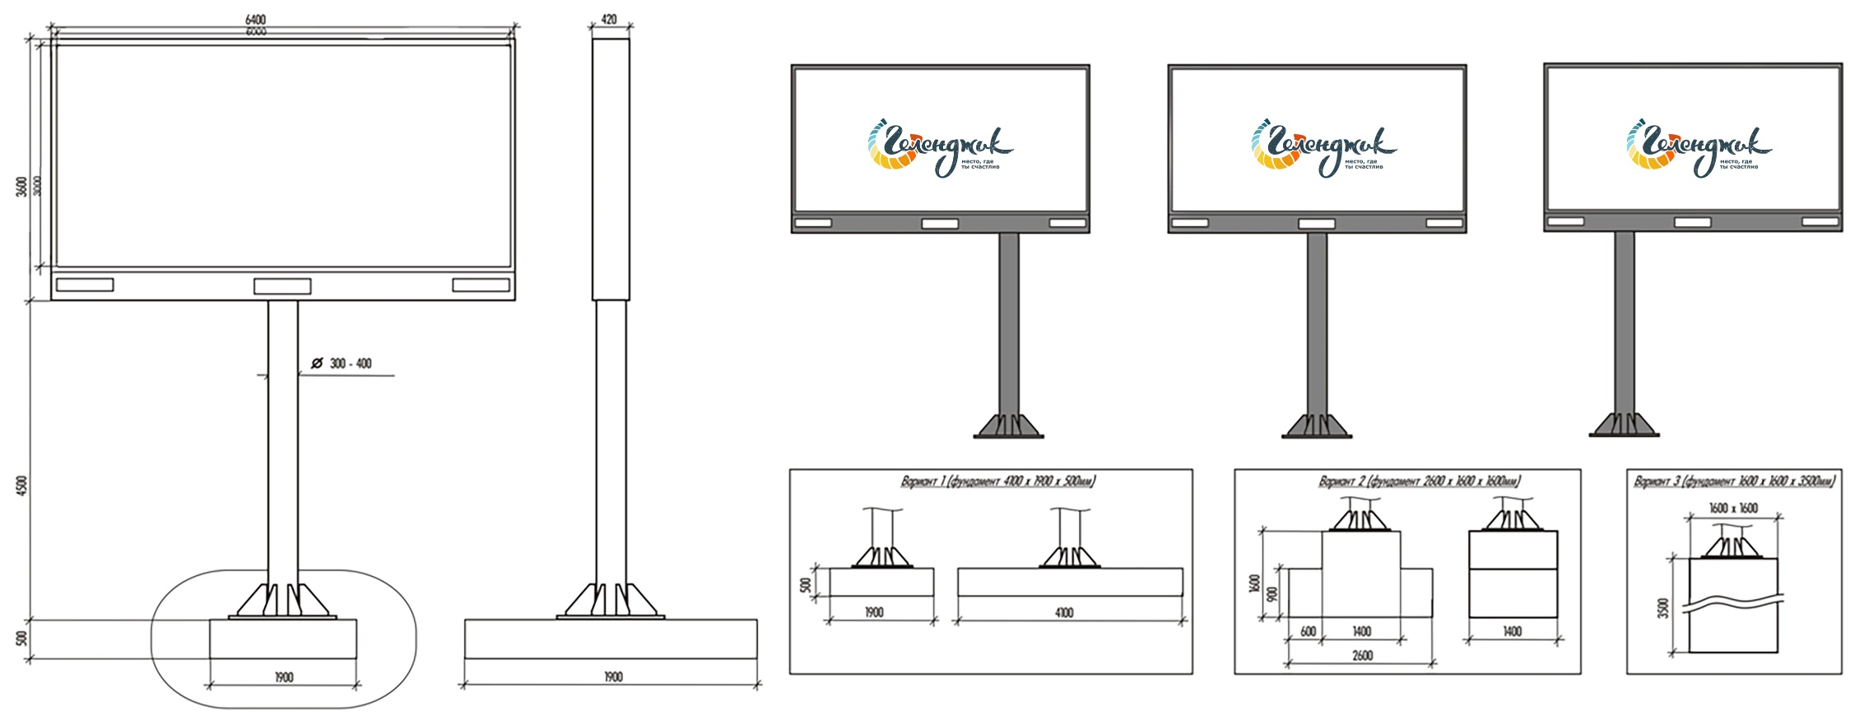

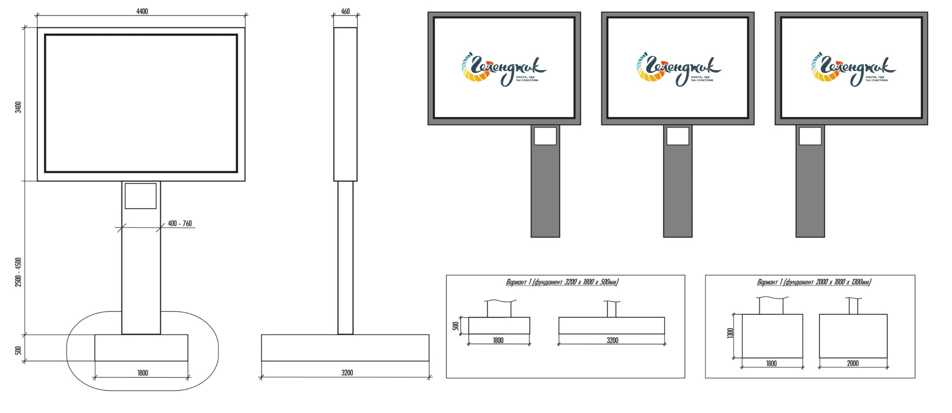

Раздел IV
Перечень рекламных конструкций (щит 6х3, 4х3), размещаемых на территории
муниципального образования город-курорт Геленджик

№ п/п | Тип и вид рекламной конструкции | Коли-  чество сторон реклам-ных кон-струк-ций | Площадь инфор-мацион-ного поля, м² | Местонахождение рекламной конструкции | Способ доведения рекламных сообщений до потребителя
1 | 2 | 3 | 4 | 5 | 6
1 | Щит 6х3 | 1 | 18 | ул. Пограничная, пересечение с ул. Солнцедарской | неподвижный
2 | Щит 6х3 | 1 | 18 | ул. Пограничная, пересечение с ул. Солнцедарской | неподвижный
3 | Щит 6х3 | 2 | 36 | ул. Солнцедарская, пересечение с ул. Конечной | неподвижный
4 | Щит 6х3 | 2 | 36 | Кольцевая развязка при въезде в город | неподвижный
5 | Щит 6х3 | 2 | 36 | Кольцевая развязка при въезде в город | неподвижный
6 | Щит 6х3 | 2 | 36 | Кольцевая развязка при въезде в город | неподвижный
7 | Щит 6х3 | 1 | 18 | ул. Луначарского, пересечение с ул. Туристической | неподвижный
8 | Щит 6х3 | 2 | 36 | ул. Луначарского, пересечение с ул. Гоголя | неподвижный
9 | Щит 6х3 | 2 | 36 | ул. Луначарского, 130 | неподвижный
10 | Щит 6х3 | 2 | 36 | ул. Луначарского, 130 | неподвижный
11 | Щит 4х3 | 2 | 24 | ул. Луначарского, вблизи дома №3 по ул. Прасковеевской | неподвижный
12 | Щит 4х3 | 2 | 24 | ул. Луначарского, вблизи дома №7 по ул. Прасковеевской | неподвижный
13 | Щит 4х3 | 2 | 24 | ул. Луначарского, вблизи дома №11 по ул. Прасковеевской | неподвижный
14 | Щит 4х3 | 2 | 24 | ул. Луначарского, вблизи ЖК «Жуковский» | неподвижный
15 | Щит 4х3 | 2 | 24 | ул. Луначарского, вблизи ЖК «Жуковский» | неподвижный
1 | 2 | 3 | 4 | 5 | 6
16 | Щит 4х3 | 2 | 24 | ул. Луначарского, вблизи ЖК «Жуковский» | неподвижный
17 | Щит 4х3 | 2 | 24 | ул. Луначарского, вблизи ЖК «Жуковский» | неподвижный
18 | Щит 4х3 | 2 | 24 | ул. Луначарского, вблизи ЖК «Жуковский» | неподвижный
19 | Щит 6х3 | 2 | 36 | вблизи здания по ул. Луначарского, 4 | неподвижный
20 | Щит 6х3 | 2 | 36 | 3 км Сухумского шоссе, напротив территории  Южной промышленной зоны | неподвижный
21 | Щит 6х3 | 2 | 36 | 3 км Сухумского шоссе, напротив территории  Южной промышленной зоны | неподвижный
22 | Щит 6х3 | 2 | 36 | 3 км Сухумского шоссе ул. Луначарского, напротив территории Южной промышленной зоны | неподвижный
23 | Щит 6х3 | 2 | 36 | 3 км Сухумского шоссе | неподвижный
24 | Щит 6х3 | 2 | 36 | 3 км Сухумского шоссе | неподвижный
25 | Щит 6х3 | 2 | 36 | ул. Объездная, 3, напротив Геленджикского автовокзала | неподвижный
26 | Щит 6х3 | 2 | 36 | ул. Объездная, 3, напротив Геленджикского автовокзала | неподвижный

Исполняющий обязанности начальника управления
архитектуры и градостроительства
администрации муниципального образования
город-курорт Геленджик –
главного архитектора Н.В. Мальцева

ПРИЛОЖЕНИЕ №2
к постановлению администрации муниципального образования город-курорт Геленджик «Об утверждении схемы размещения рекламных конструкций на земельных участках независимо от форм собственности, а также на зданиях или ином недвижимом имуществе, находящихся в государственной собственности Краснодарского края или муниципальной собственности муниципального образования
город-курорт Геленджик в границах муниципального образования
город-курорт Геленджик»
от____________№___________

АДМИНИСТРАЦИЯ МУНИЦИПАЛЬНОГО ОБРАЗОВАНИЯ ГОРОД-КУРОРТ ГЕЛЕНДЖИК

Схема размещения рекламных конструкций (сити-формат 1,2х1,8м) на земельных участках независимо от форм собственности, а также на зданиях или ином недвижимом имуществе, находящихся в государственной собственности Краснодарского края или муниципальной собственности муниципального образования город-курорт Геленджик в границах муниципального образования город-курорт Геленджик (далее - Схема размещения рекламных конструкций на территории муниципального образования город – курорт Геленджик)
2020 год
Раздел I
Схема размещения рекламных конструкций (сити-формат 1,2х1,8м) на территории
муниципального образования город – курорт Геленджик
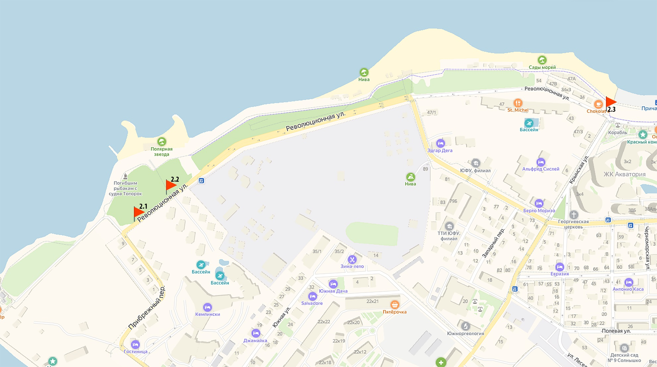

- место размещения рекламной конструкции
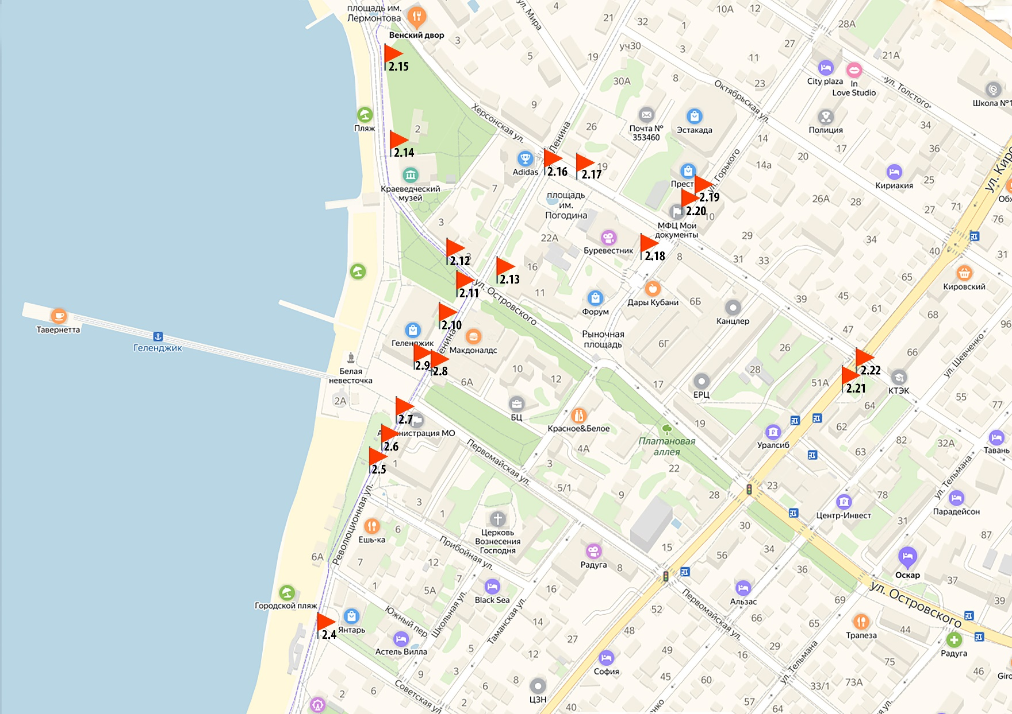

- место размещения рекламной конструкции

Раздел II
Карта размещения рекламных конструкций (сити-формат 1,2х1,8м) на территории
муниципального образования город – курорт Геленджик
№1 ул. Революционная, вблизи отеля «Кемпински» №2 ул. Революционная, вблизи отеля «Кемпински»
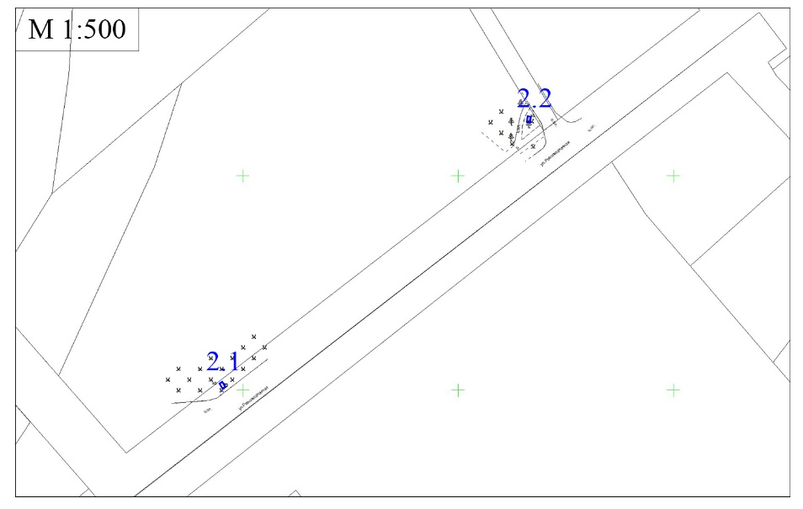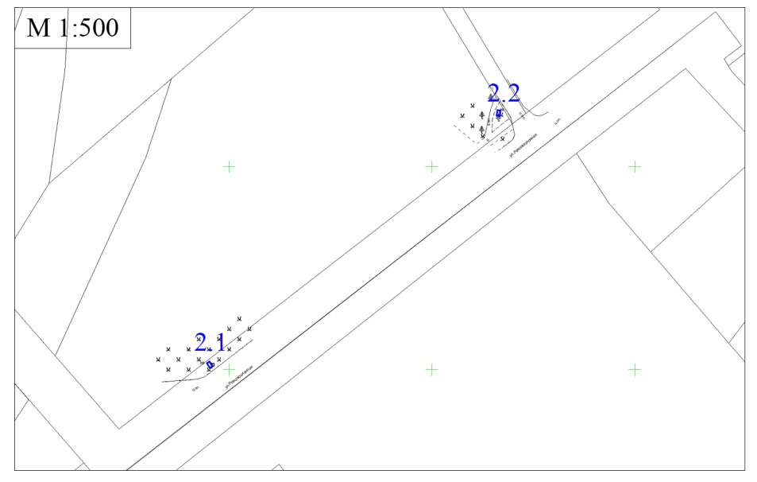
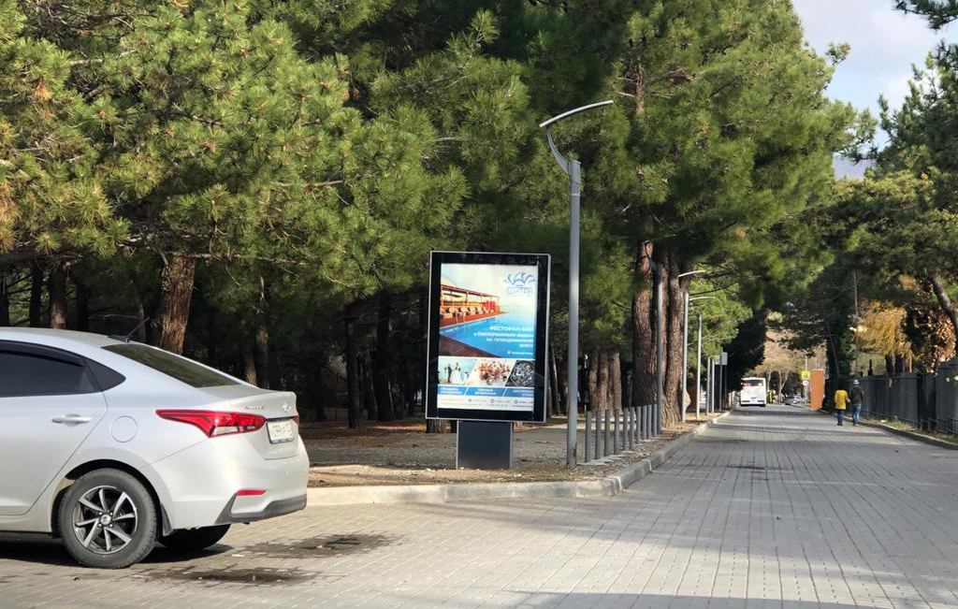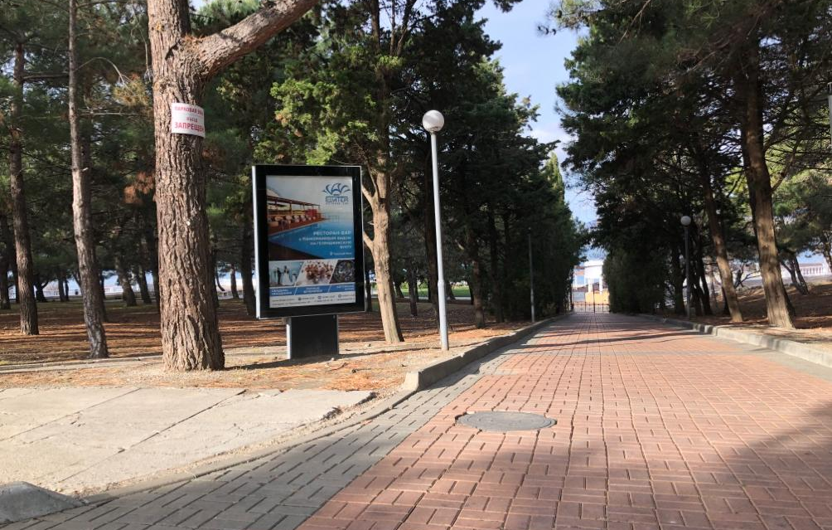
№3 пересечение ул. Революционной и ул. Крымской №4 ул. Революционная, пересечение с ул.Советской
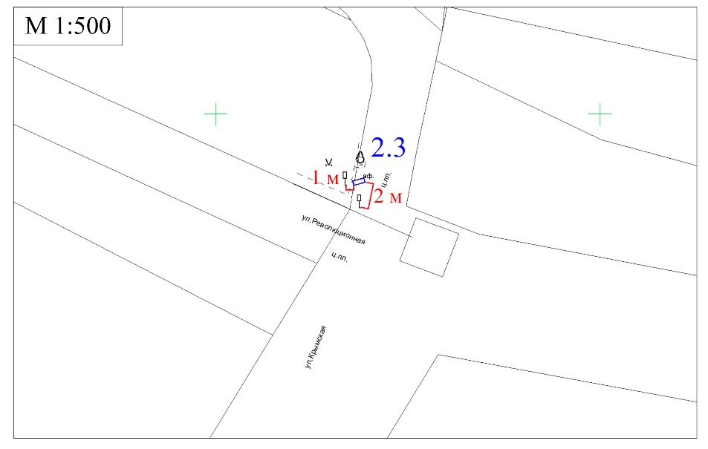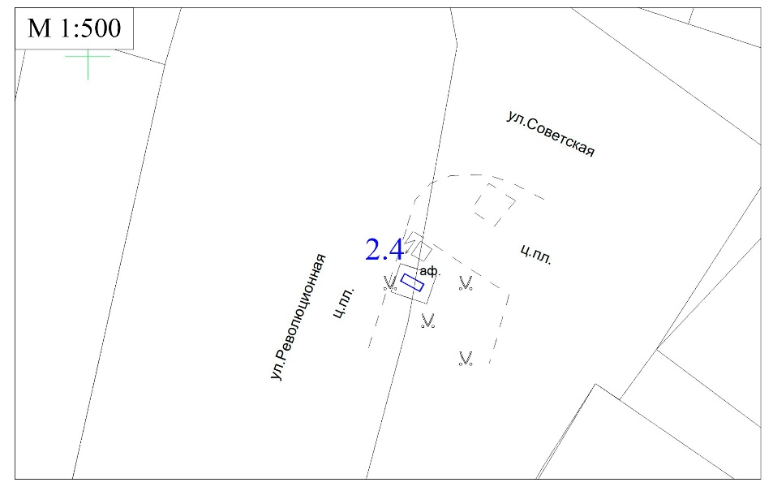
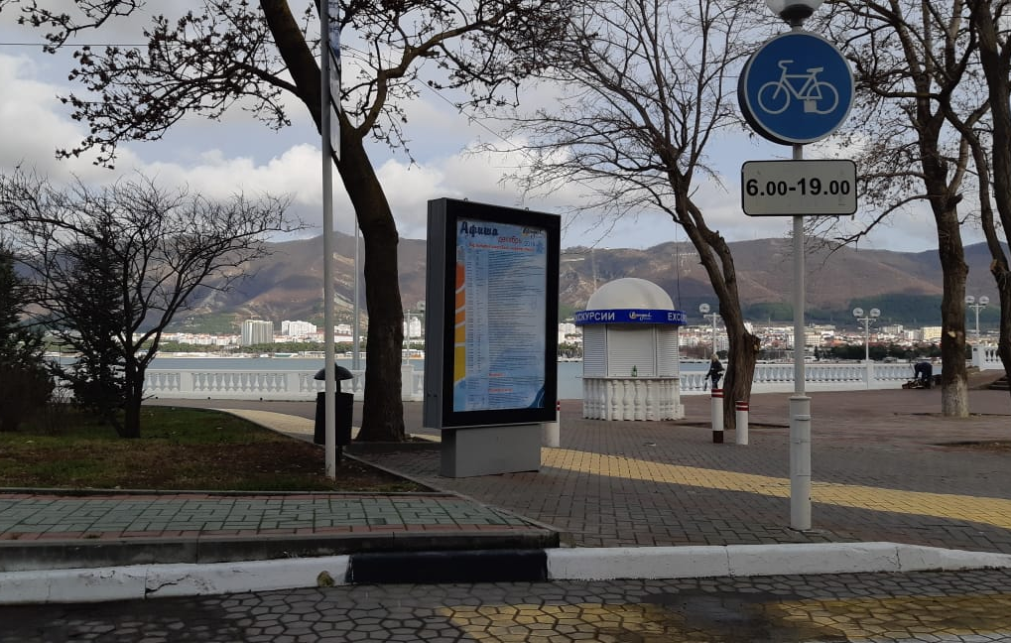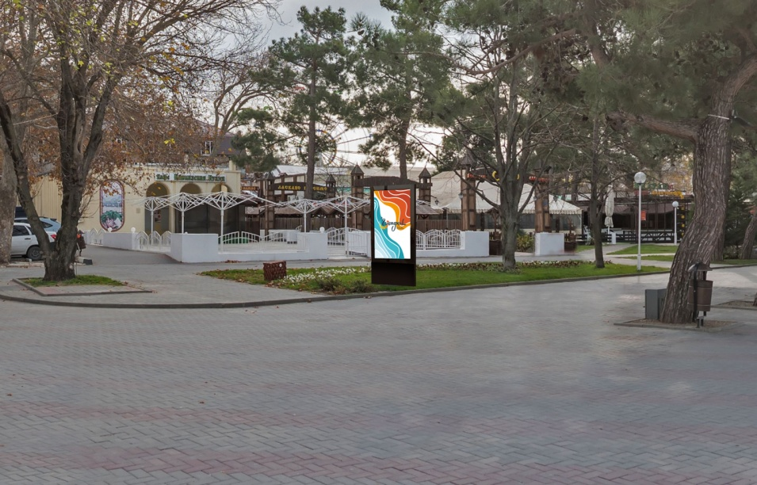

№5 ул. Революционная, напротив дома №1 №6 ул. Революционная, напротив дома №1
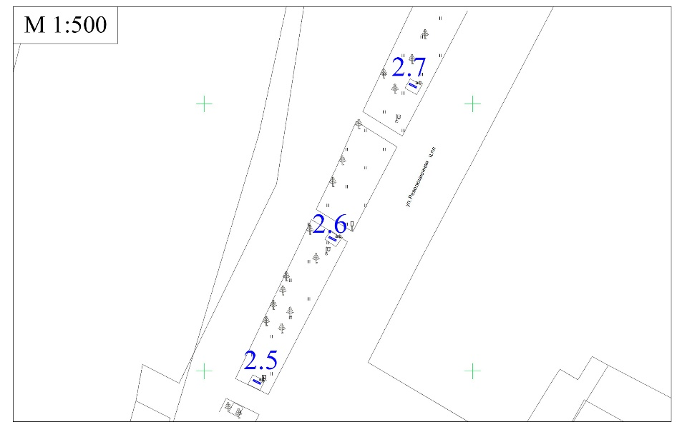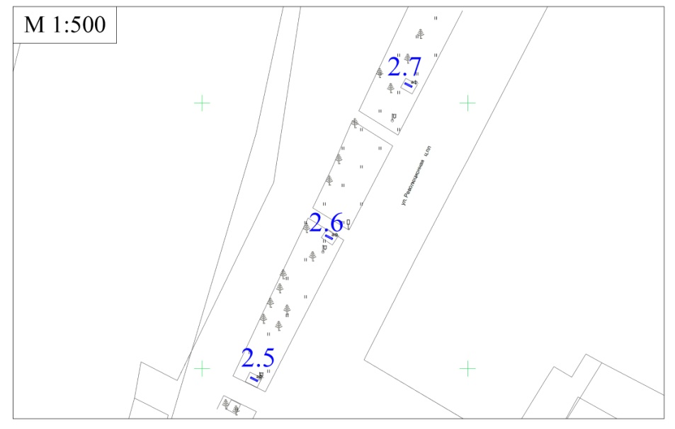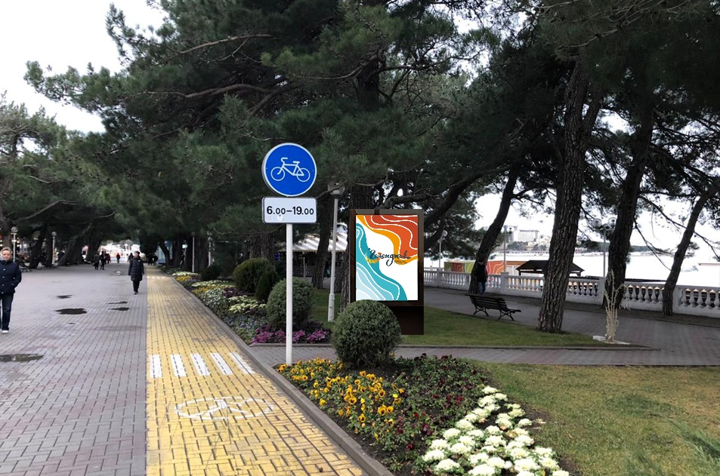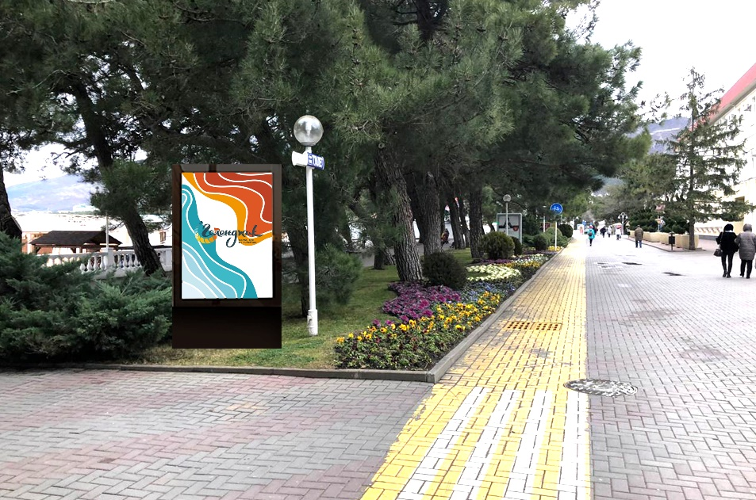

№7 ул. Революционная, напротив дома №1 №8 ул. Ленина, напротив ТЦ «Геленджик»
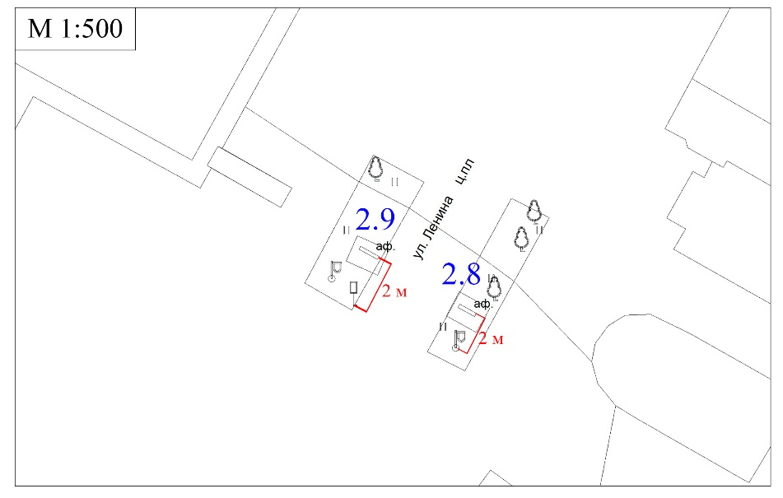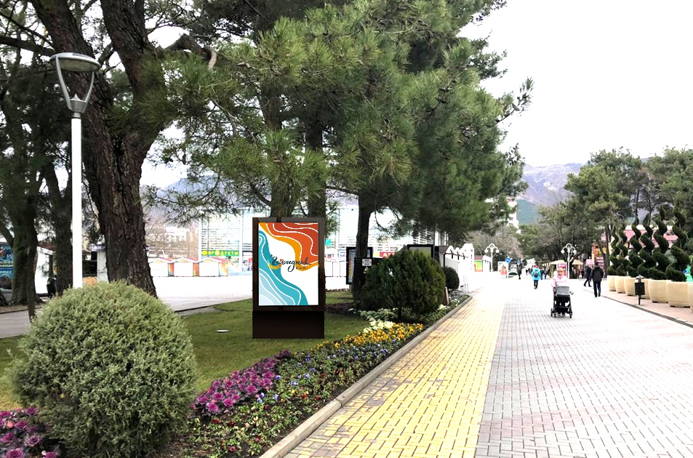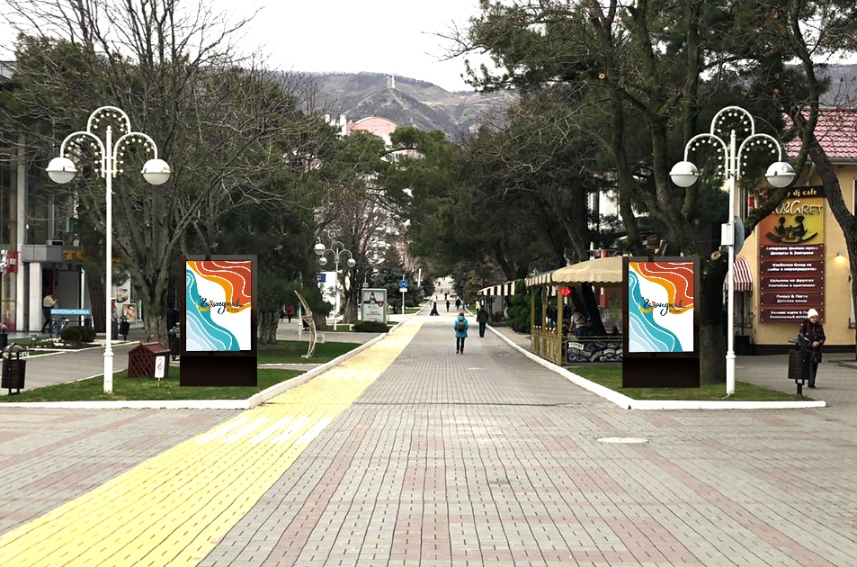

№9 ул. Ленина, напротив ТЦ «Геленджик» №10 ул. Ленина, напротив ТЦ «Геленджик»
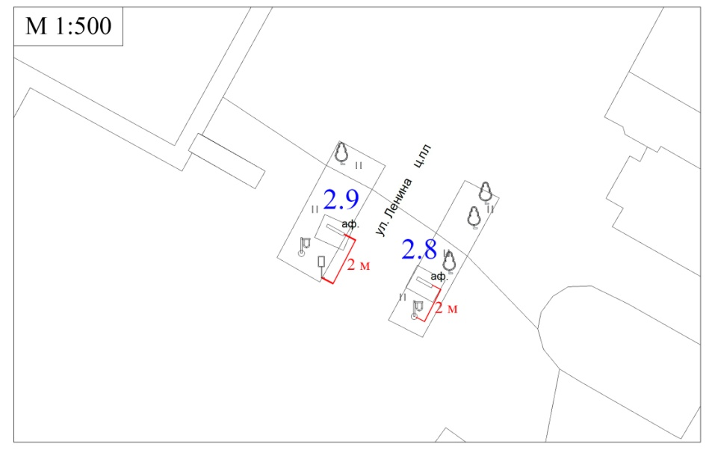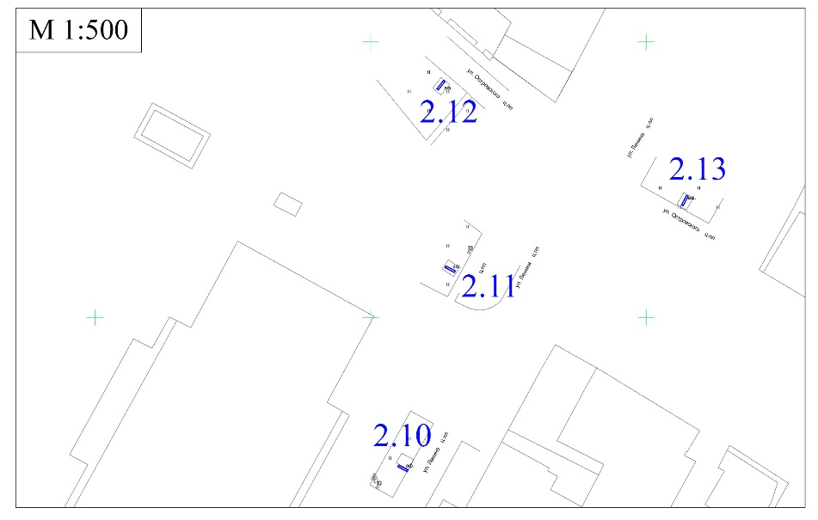
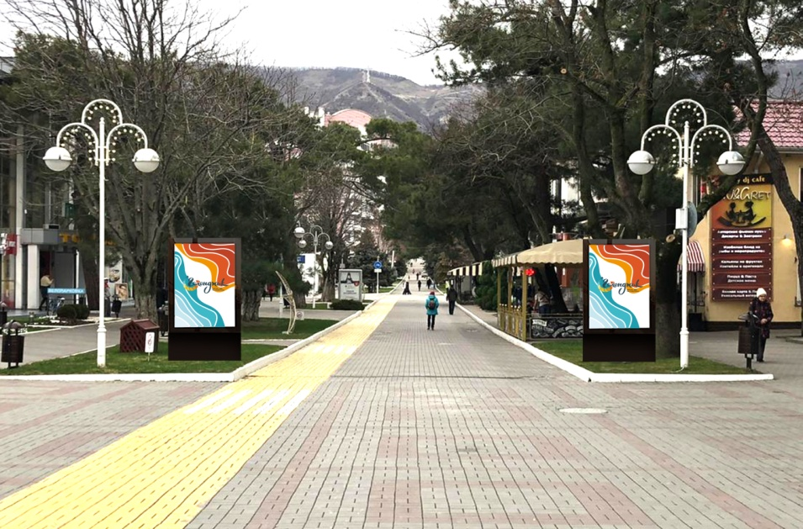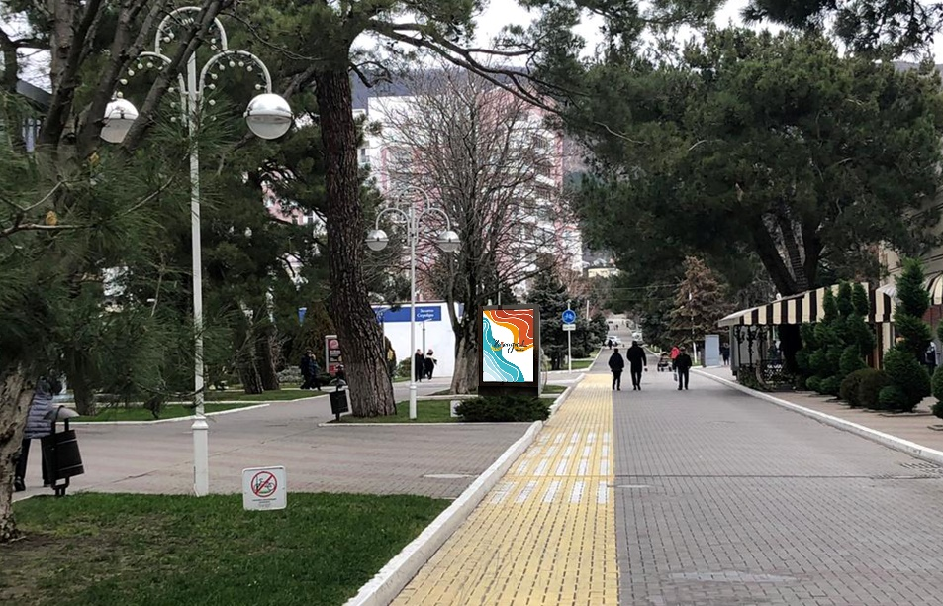

№11 ул. Ленина, пересечение с ул. Островского №12 ул. Ленина, пересечение с ул. Островского
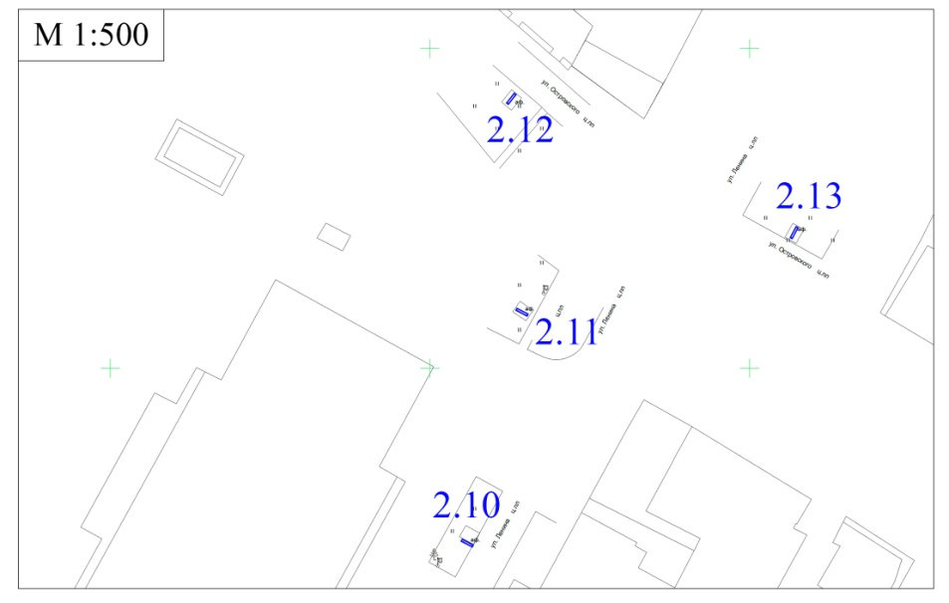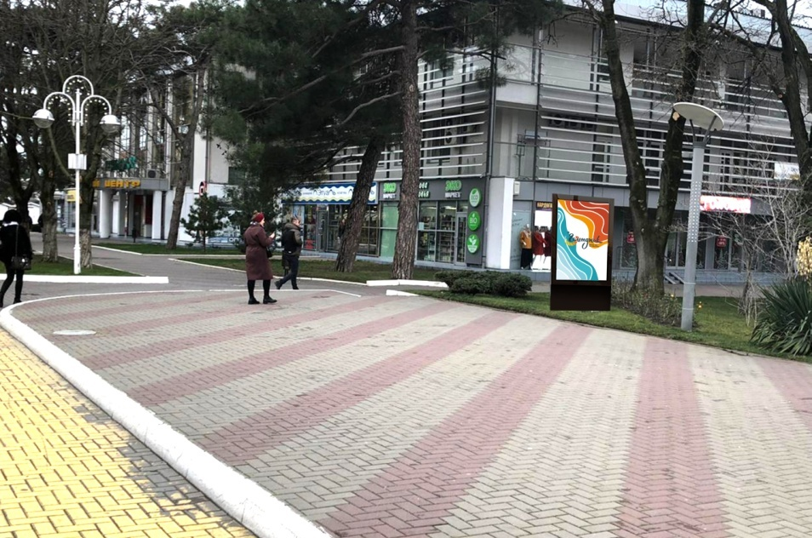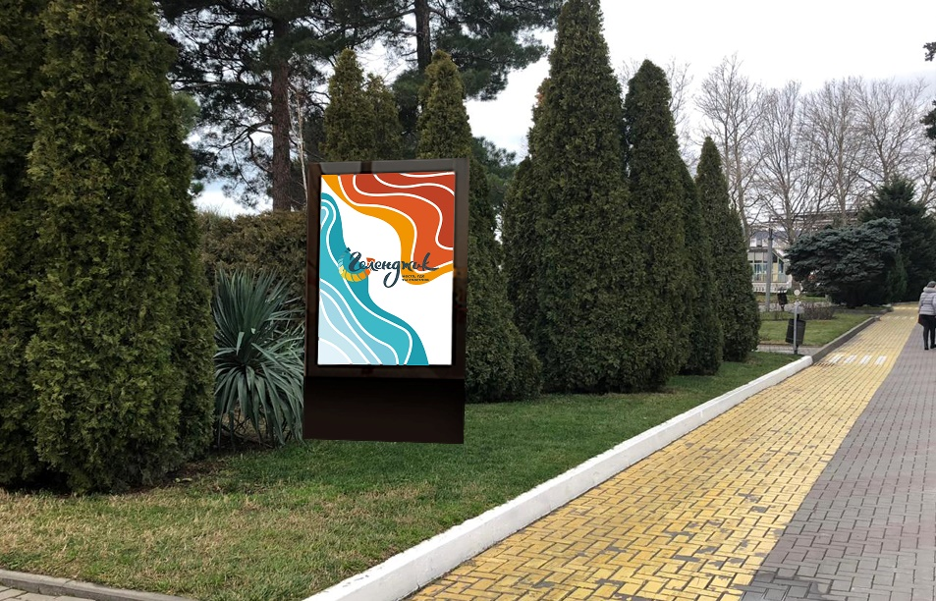

№13 ул. Ленина, пересечение с ул. Островского №14 ул. Революционная, вблизи здания «Геленджикского
Историко-краеведческого музея»

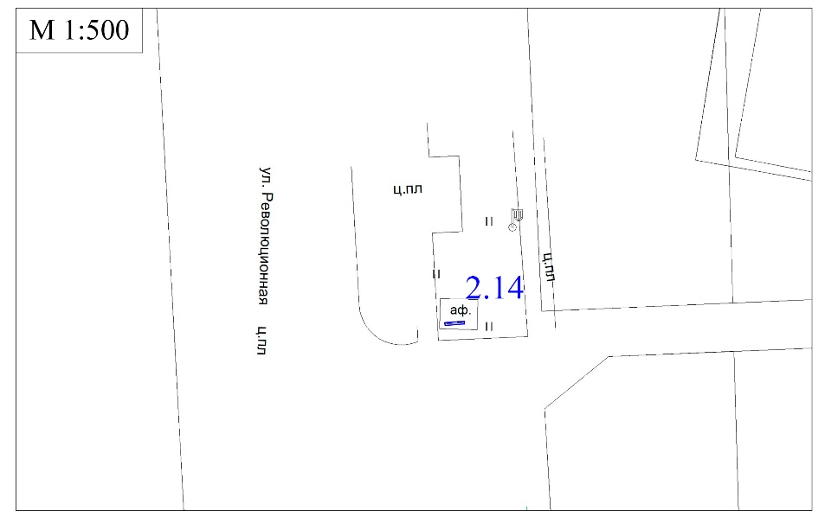
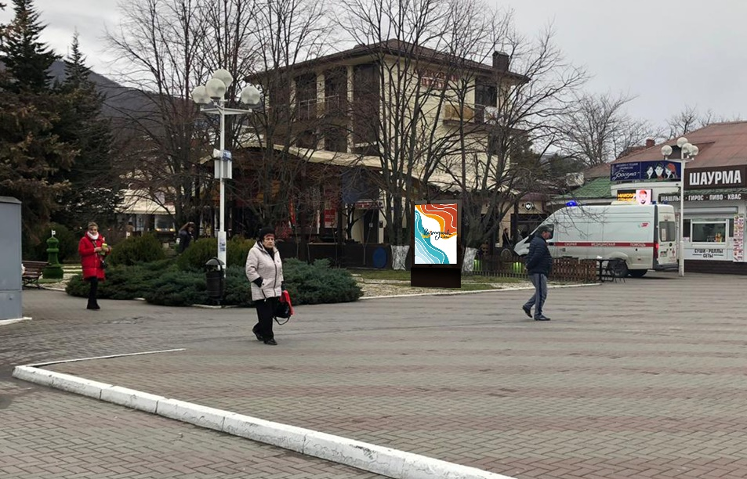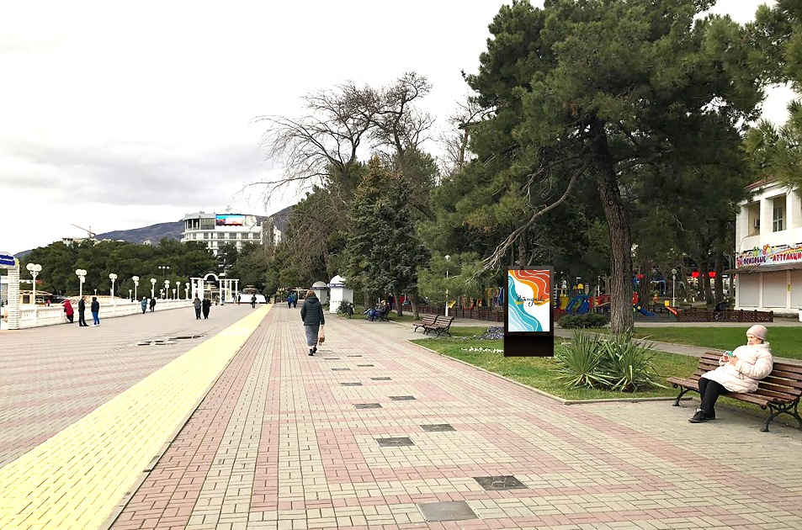

№15 ул. Революционная, вблизи памятника Лермонтову №16 ул. Ленина, пересечение с ул. Херсонской
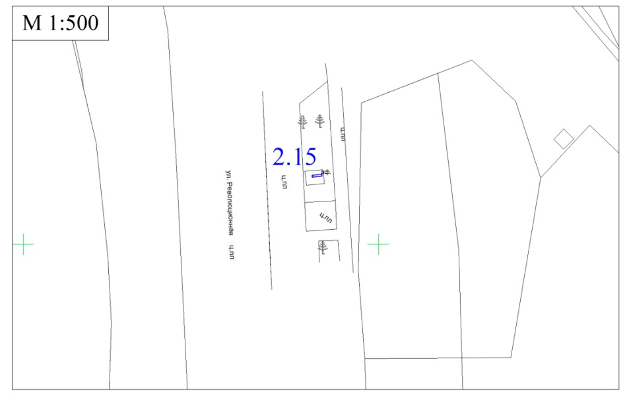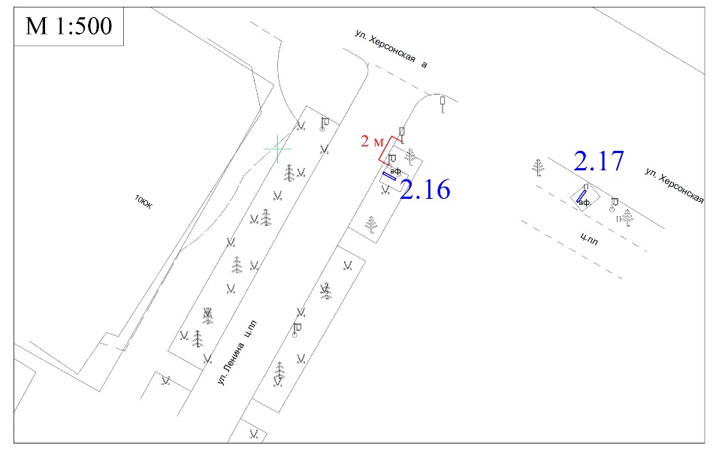
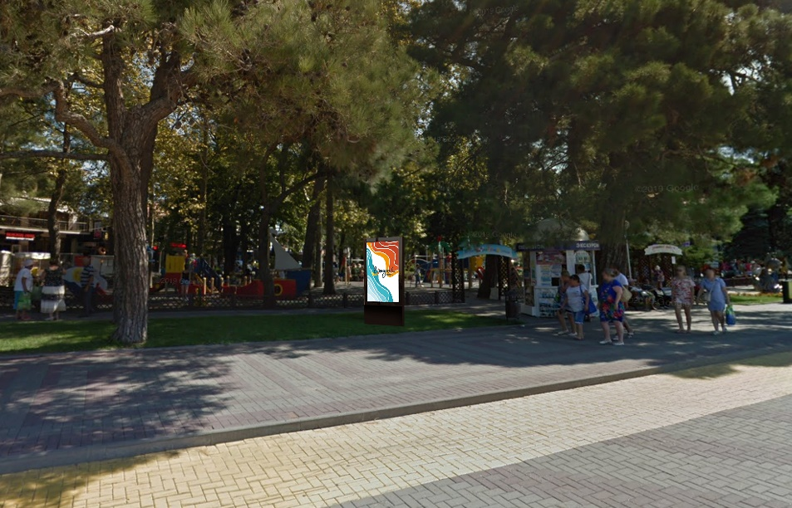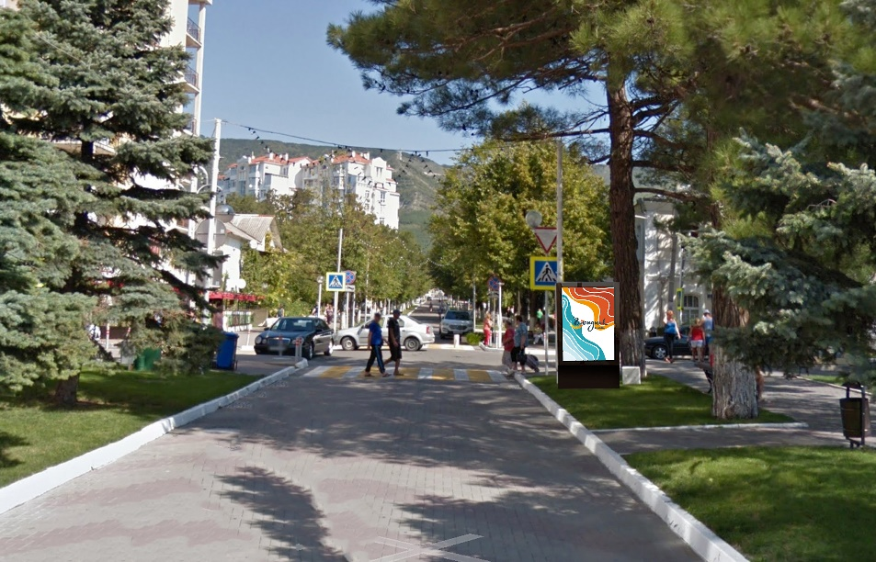

№17 ул. Херсонская, пересечение с ул. Ленина №18 ул. Горького, напротив входа в МУП «Рынок курорта»
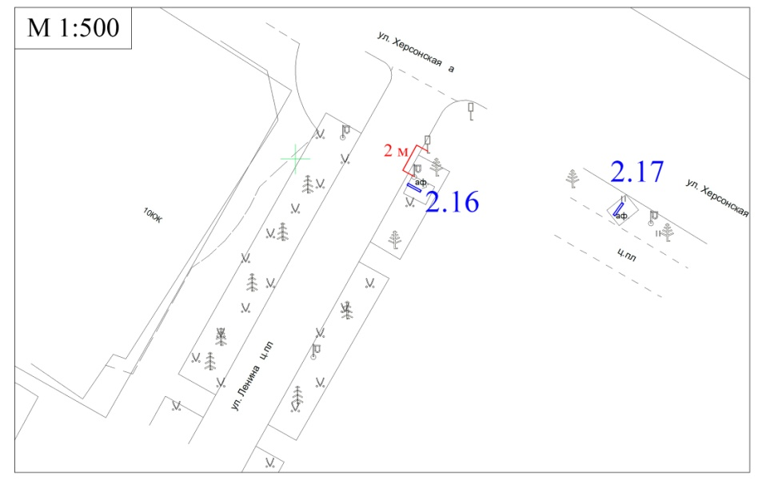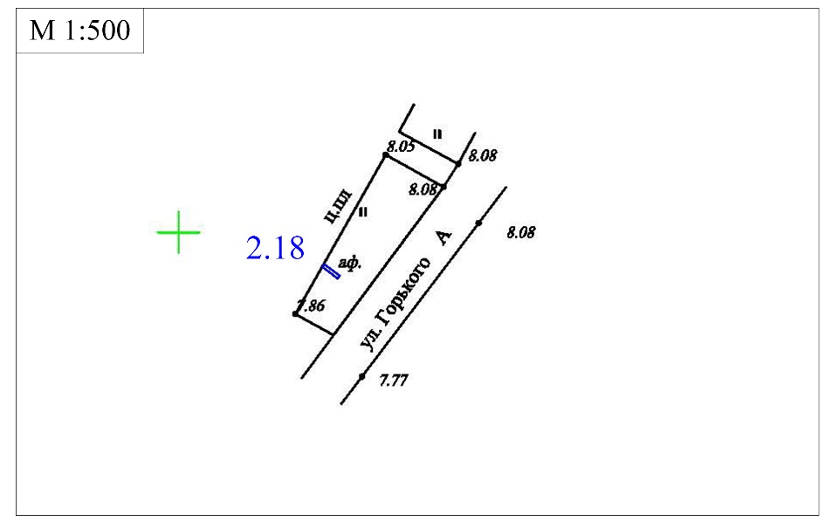
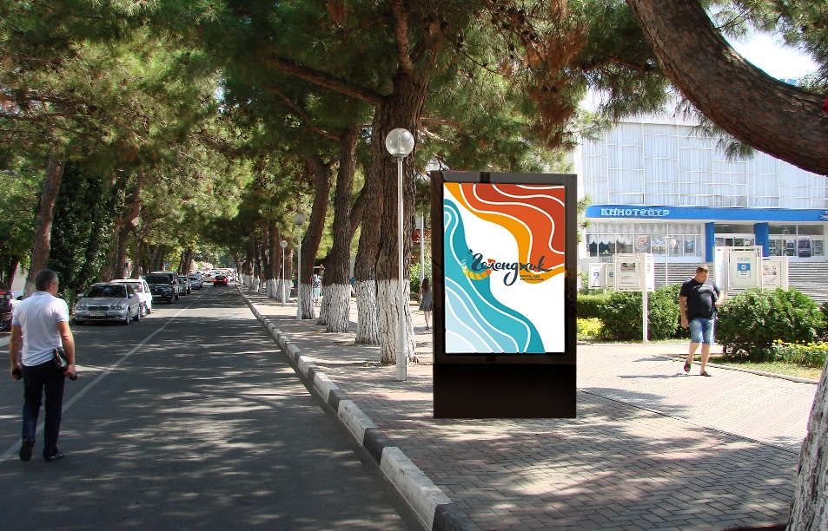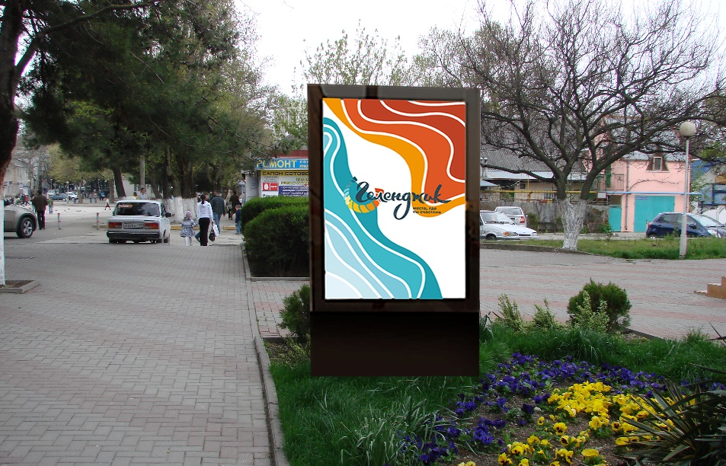

№19 ул. Горького, вблизи дома №11 №20 ул. Горького, вблизи дома №11
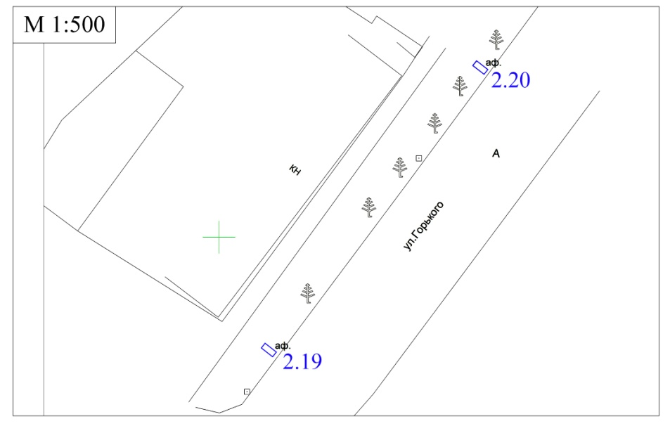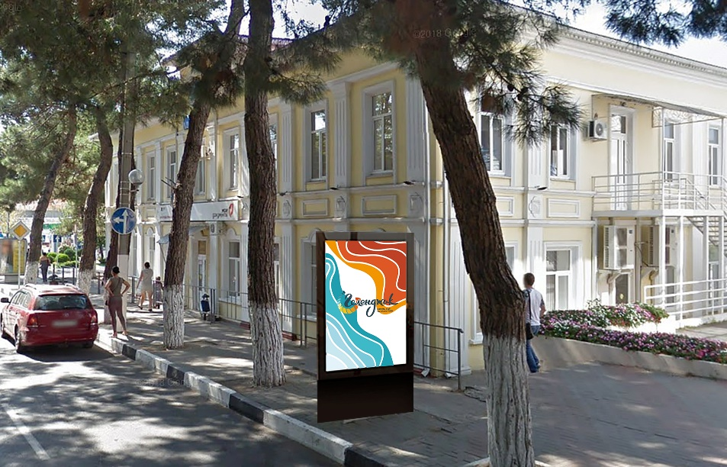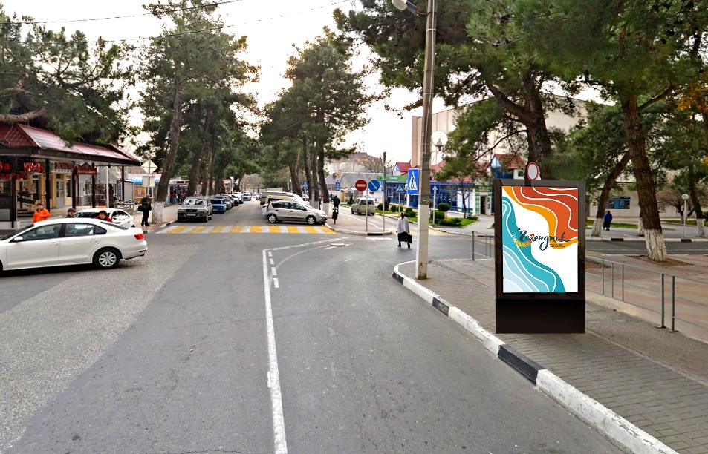

№21 ул. Кирова, напротив дома №64 №22 ул. Кирова, напротив дома №64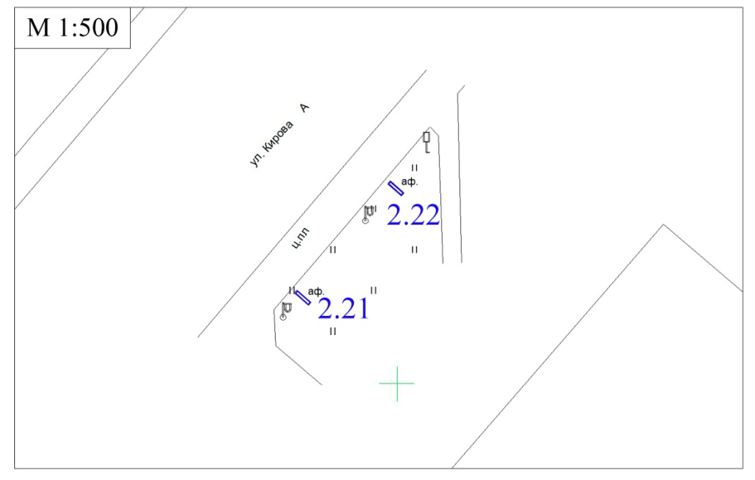
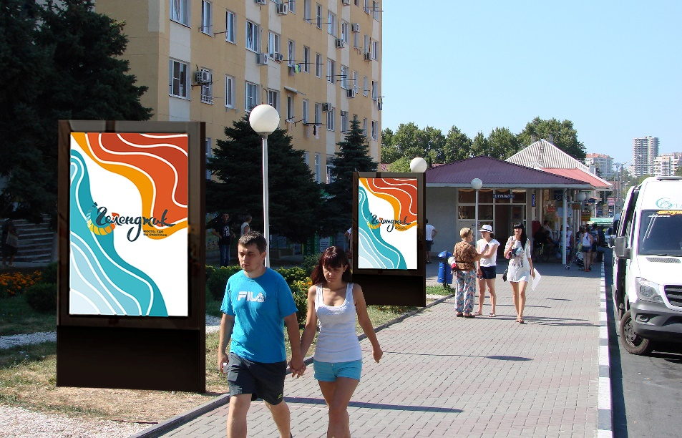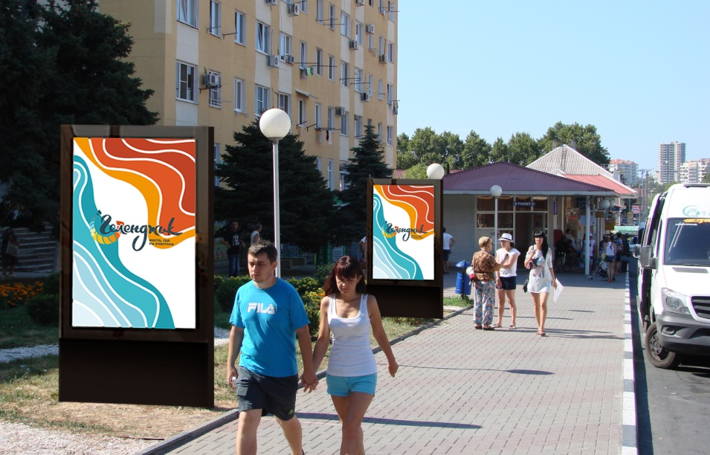

Раздел III
Типы и виды рекламных конструкций, технические характеристики

Сити-формат – двухсторонняя рекламная конструкция малого формата с внутренним подсветом, двумя информационными полями, размер каждого из которых составляет 1,2 x 1,8 м. Площадь информационного поля рекламной конструкции определяется общей площадью его внешних поверхностей. Сити-формат предназначен для размещения рекламы, социальной рекламы.
Информация на рекламных конструкциях должна размещаться с соблюдением требований законодательства о государственном языке Российской Федерации. Рекламная конструкция должна быть спроектирована, изготовлена и установлена в соответствии с требованиями строительных норм и правил, правил устройства электроустановок, технических регламентов, санитарных норм и правил (в том числе требований к освещённости, электромагнитному излучению и пр.), с требованиями пожарной безопасности, законодательства Российской Федерации об объектах культурного наследия (памятниках истории и культуры) народов Российской Федерации, их охране и использовании и других нормативных актов, содержащих требования к рекламным конструкциям.
1. Общие требования и технические характеристики.
Для размещения сити-формата разрабатывается проектная документация с целью обеспечения безопасности при ее установке, монтаже и эксплуатации. Проектирование, изготовление, монтаж, эксплуатация и утилизация рекламных конструкций и их частей должны соответствовать установленным в Российской Федерации требованиям качества и безопасности, предъявляемым к продукции, производственным процессам, эксплуатации и услугам согласно действующему законодательству Российской Федерации.
В основе сити-формата лежит внутренний стальной каркас и короб, выполненный из алюминиевого профиля высокого качества.
Расположение рекламного поля: вертикальное.
Количество опорных стоек: одна.
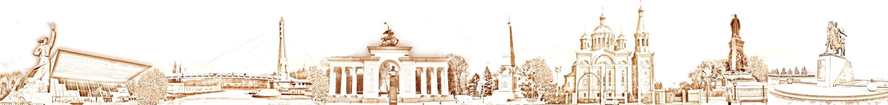
Информационная панель представляет собой алюминиевый короб, закреплённый на усиленный стальной каркас прочности. Опорная стойка прямоугольной формы должна быть декоративно облицована конструкционными алюминиевыми профилями или пластиковыми профилями. В качестве заполнения створной рамы используется антивандальный материал толщиной 6 мм: закалённое стекло, поликарбонат, оргстекло.
Основной цвет рекламной конструкции: черный. Покрытие рекламной конструкции – порошковое напыление с антикоррозионными ингибиторами.
Рекламные конструкции должны иметь маркировку с указанием владельца рекламной конструкции, номера его телефона в соответствии с Государственным стандартом Российской Федерации ГОСТ Р 52044-2003 «Наружная реклама на автомобильных дорогах и территориях городских и сельских поселений. Общие технические требования к средствам наружной рекламы. Правила размещения», а также номер и дату разрешения на установку и эксплуатацию рекламной конструкции, срок действия разрешения на установку и эксплуатацию рекламной конструкции. Размер текста должен позволять его прочтение с ближайшей полосы движения транспортных средств или тротуара.
Вокруг каждой рекламной конструкции (за исключением рекламных конструкций, установленных на газоне) на расстоянии 0,5 метра по периметру выкладывается тактильная плитка (тактильный наземный указатель, предоставляющий инвалидам по зрению необходимую информацию для самостоятельной ориентации) жёлтого цвета с квадратными рифами (назначение плитки – «внимание препятствие») шириной полосы не менее 0,5 метра. Уровень плоскости, выложенной тактильной плиткой, не должен превышать уровень плоскости общего мощения.
Рекламная конструкция должна иметь маркировку с указанием владельца, номера его телефона, номера и даты разрешения на установку и эксплуатацию рекламной конструкции.
2. Размеры рекламной конструкции.
Размер информационного поля: 1200 х 1800 мм.
Внешний габарит рекламной панели: не более 1700 х 2300 мм.
Расстояние между информационным полем и уровнем земли: 500 – 800 мм.
Размер облицовки опорной стойки: 400 – 760 мм.
3. Подсвет рекламной конструкции.
Рекламная конструкция должна иметь внутренний подсвет.
4. Технология замены изображения.
Размещение бумажного постера или винилового полотна.
5. Доведение до потребителя рекламных сообщений.
Доведение до потребителя рекламных сообщений на сити-форматах может производиться:
с помощью неподвижных полиграфических постеров;
с помощью демонстрации постеров на динамических системах смены изображений (роллерных системах), обеспечивающих последовательную вертикальную прокрутку плакатов.
Количество сторон и площадь информационного поля рекламной конструкции
определяется разделом IV настоящей схемы.
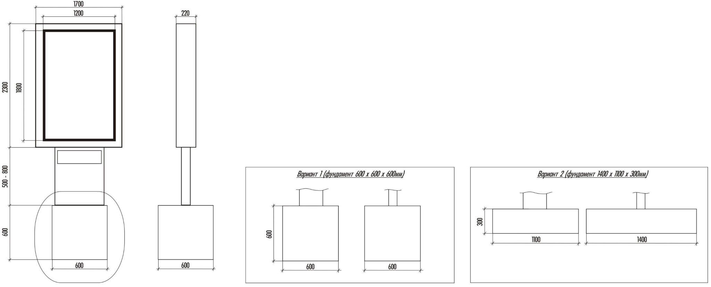
Раздел IV
Перечень рекламных конструкций (сити-формат 1,2х1,8м), размещаемых на территории
муниципального образования город-курорт Геленджик

№ п/п | Тип и вид рекламной конструкции | Коли-  чество сторон реклам-ных конструк-ций | Площадь информа-ционного поля, м² | Местонахождение рекламной конструкции | Способ доведения рекламных сообщений до потребителя
1 | 2 | 3 | 4 | 5 | 6
1 | Сити-формат | 2 | 4,32 | ул. Революционная, вблизи отеля «Кемпински» | неподвижный
2 | Сити-формат | 2 | 4,32 | ул. Революционная, вблизи отеля «Кемпински» | неподвижный
3 | Сити-формат | 2 | 4,32 | пересечение ул. Революционной и ул. Крымской | неподвижный
4 | Сити-формат | 2 | 4,32 | ул. Революционная, пересечение с ул.Советской | неподвижный
5 | Сити-формат | 2 | 4,32 | ул. Революционная, напротив дома №1 | неподвижный
6 | Сити-формат | 2 | 4,32 | ул. Революционная, напротив дома №1 | неподвижный
7 | Сити-формат | 2 | 4,32 | ул. Революционная, напротив дома №1 | неподвижный
8 | Сити-формат | 2 | 4,32 | ул. Ленина, напротив ТЦ «Геленджик» | неподвижный
9 | Сити-формат | 2 | 4,32 | ул. Ленина, напротив ТЦ «Геленджик» | неподвижный
10 | Сити-формат | 2 | 4,32 | ул. Ленина, напротив ТЦ «Геленджик» | неподвижный
11 | Сити-формат | 2 | 4,32 | ул. Ленина, пересечение с ул. Островского | неподвижный
12 | Сити-формат | 2 | 4,32 | ул. Ленина, пересечение с ул. Островского | неподвижный
13 | Сити-формат | 2 | 4,32 | ул. Ленина, пересечение с ул. Островского | неподвижный
14 | Сити-формат | 2 | 4,32 | ул. Революционная, вблизи «Геленджикского Историко-краеведческого музея» | неподвижный
15 | Сити-формат | 2 | 4,32 | ул. Революционная, вблизи памятника Лермонтову | неподвижный
1 | 2 | 3 | 4 | 5 | 6
16 | Сити-формат | 2 | 4,32 | ул. Ленина, пересечение с ул. Херсонской | неподвижный
17 | Сити-формат | 2 | 4,32 | ул. Херсонская, пересечение с ул. Ленина | неподвижный
18 | Сити-формат | 2 | 4,32 | ул. Горького, напротив входа в МУП «Рынок курорта» | неподвижный
19 | Сити-формат | 2 | 4,32 | ул. Горького, вблизи дома №11 | неподвижный
20 | Сити-формат | 2 | 4,32 | ул. Горького, вблизи дома №11 | неподвижный
21 | Сити-формат | 2 | 4,32 | ул. Кирова, напротив дома №64 | неподвижный
22 | Сити-формат | 2 | 4,32 | ул. Кирова, напротив дома №64 | неподвижный

Исполняющий обязанности начальника управления
архитектуры и градостроительства
администрации муниципального образования
город-курорт Геленджик –
главного архитектора Н.В.Мальцева

ПРИЛОЖЕНИЕ №3
к постановлению администрации муниципального образования город-курорт Геленджик «Об утверждении схемы размещения рекламных конструкций на земельных участках независимо от форм собственности, а также на зданиях или ином недвижимом имуществе, находящихся в государственной собственности Краснодарского края или муниципальной собственности муниципального образования
город-курорт Геленджик в границах муниципального образования город-курорт Геленджик»
от____________№___________

АДМИНИСТРАЦИЯ МУНИЦИПАЛЬНОГО ОБРАЗОВАНИЯ ГОРОД-КУРОРТ ГЕЛЕНДЖИК

Схема размещения рекламных конструкций (щиты 6х3 м) на земельных участках независимо от форм собственности, а также на зданиях или ином недвижимом имуществе, находящихся в государственной собственности Краснодарского края или муниципальной собственности муниципального образования город-курорт Геленджик в границах муниципального образования город-курорт Геленджик в с. Кабардинка (далее - Схема размещения рекламных конструкций на территории муниципального образования город – курорт Геленджик в с. Кабардинка)
2020 год
Раздел I
Схема размещения рекламных конструкций (щиты 6х3 м) на территории
муниципального образования город – курорт Геленджик в с. Кабардинка

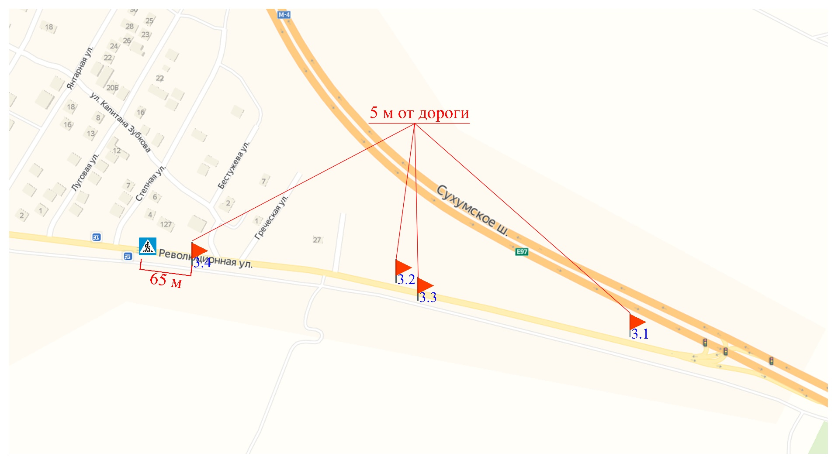
- место размещения рекламной конструкции

Раздел II
Карта размещения рекламных конструкций (щит 6х3 м, ) на территории
муниципального образования город – курорт Геленджик в с. Кабардинка
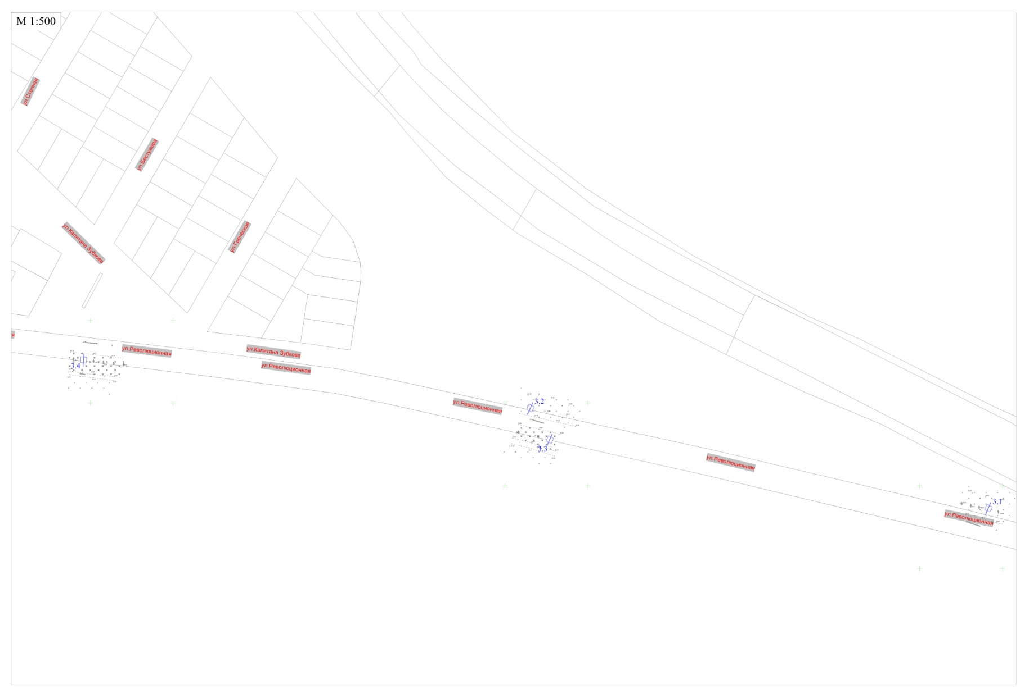

№1 с. Кабардинка, ул. Революционная, №2 с. Кабардинка, ул. Революционная,
въезд со стороны Геленджика (справа) въезд со стороны Геленджика (справа)
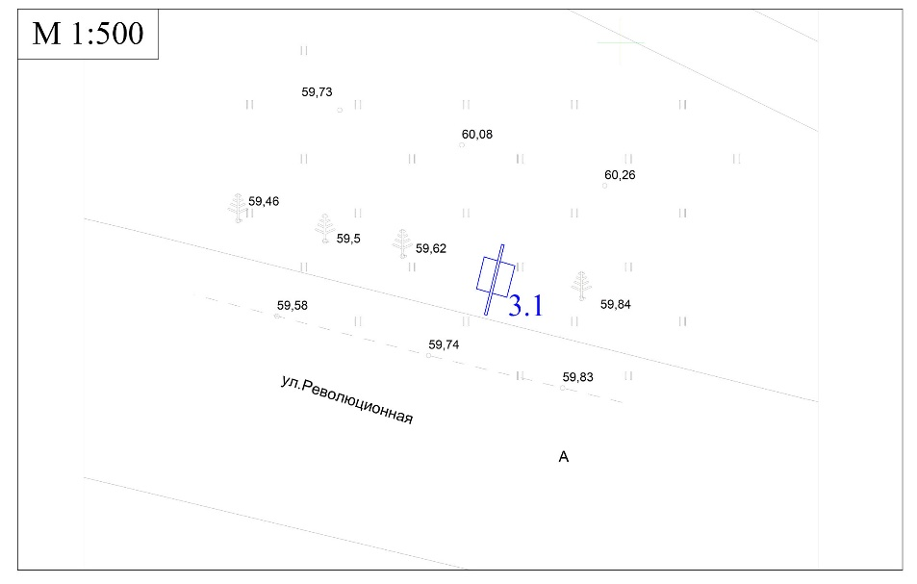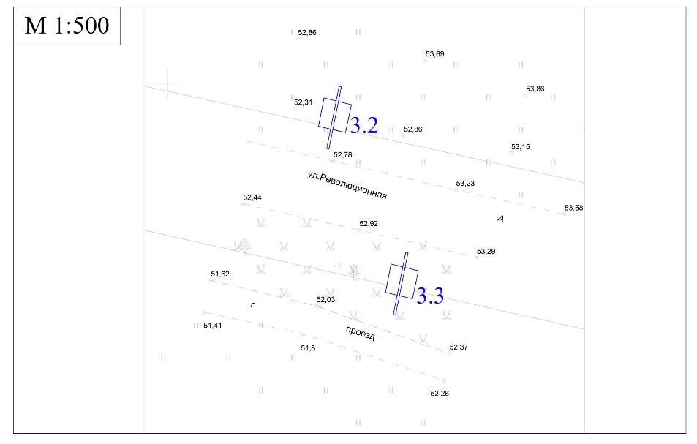
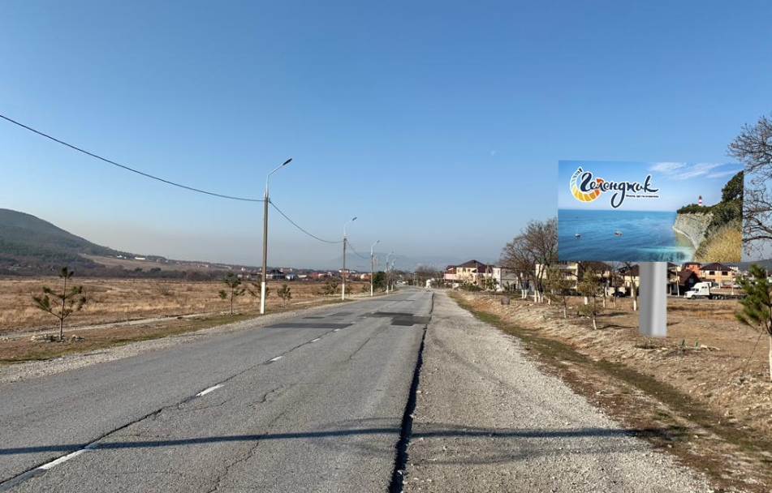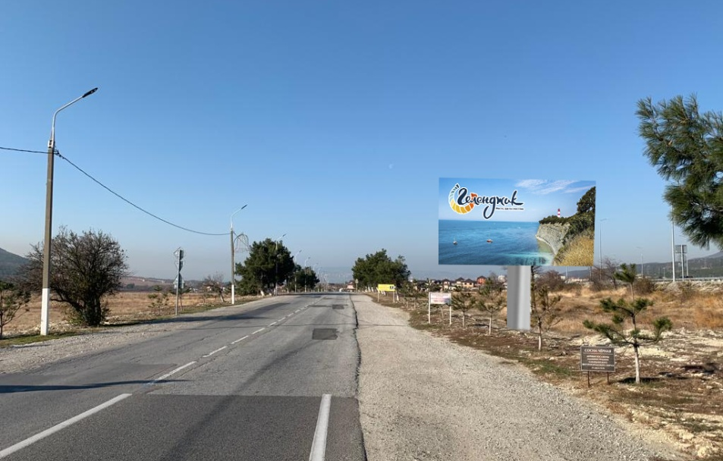

№3 с. Кабардинка, ул. Революционная, №4 с. Кабардинка, ул. Революционная,
въезд со стороны Геленджика (слева) въезд со стороны Геленджика (слева)
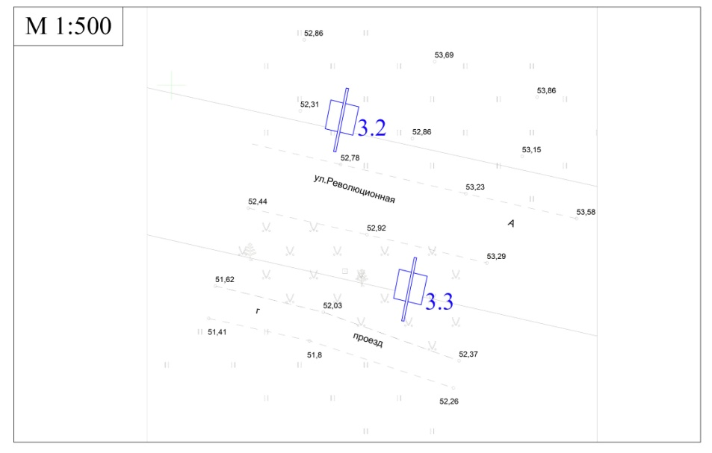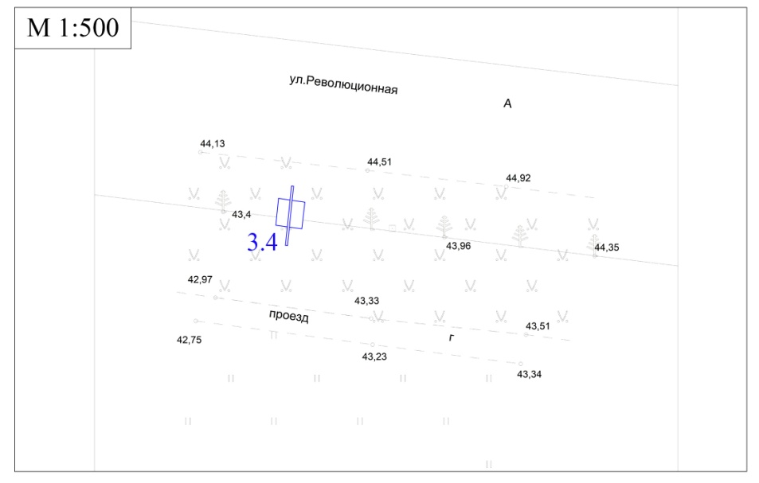
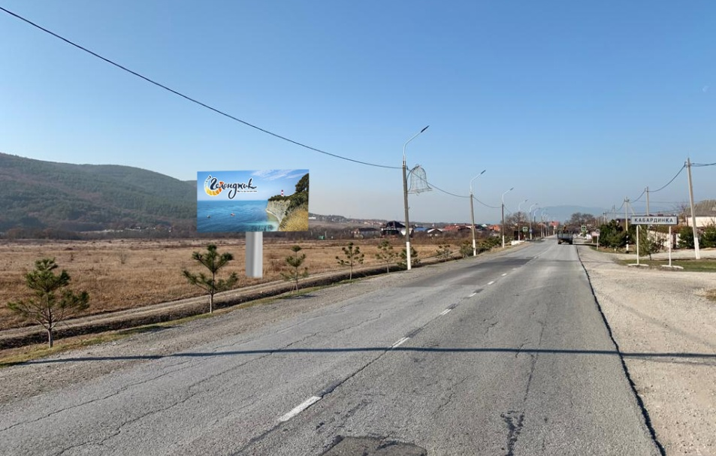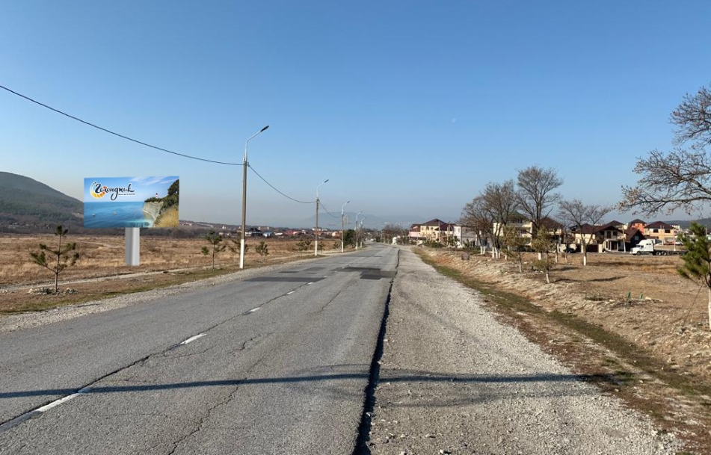

Раздел III
Типы и виды рекламных конструкций, технические характеристики

Щиты 6 x 3 м - щитовые рекламные конструкции среднего формата, имеющие внешние поверхности, специально предназначенные для размещения рекламы. Щиты состоят из фундамента, каркаса, опоры и информационного поля размером 6 x 3 м. Площадь информационного поля щита определяется общей площадью его сторон. Количество сторон щита не может быть более двух. Фундамент щита не должен выступать над уровнем земли. В исключительных случаях, когда заглубление фундамента невозможно, допускается размещение с частичным заглублением фундамента
на 0,1 - 0,2 м при наличии бортового камня или дорожных ограждений. Щиты, выполненные в одностороннем варианте, должны иметь декоративно оформленную обратную сторону. Щиты должны быть оборудованы внутренним или внешним подсветом, системой аварийного отключения от сети электропитания и соответствовать требованиям пожарной безопасности.
Информация на рекламных конструкциях должна размещаться с соблюдением требований законодательства о государственном языке Российской Федерации. Рекламная конструкция должна быть спроектирована, изготовлена и установлена в соответствии с требованиями строительных норм и правил, правил устройства электроустановок, технических регламентов, санитарных норм и правил (в том числе требований к освещённости, электромагнитному излучению и пр.), с требованиями пожарной безопасности, законодательства Российской Федерации об объектах культурного наследия (памятниках истории и культуры) народов Российской Федерации, их охране и использовании и других нормативных актов, содержащих требования к рекламным конструкциям.

1. Общие требования и технические характеристики.
Для размещения щита 6 х 3 м разрабатывается проектная документация с целью обеспечения безопасности при её установке, монтаже и эксплуатации. Проектирование, изготовление, монтаж, эксплуатация и утилизация рекламных конструкций и их частей должны соответствовать установленным в Российской Федерации требованиям качества и безопасности, предъявляемым к продукции, производственным процессам, эксплуатации и услугам согласно действующему законодательству Российской Федерации.
В основе щита 6 х 3 лежит металлическая конструкция.
Расположение рекламного поля: горизонтальное.
Количество опорных стоек: одна.
Информационная панель представляет собой металлическую раму, жёстко соединённую с опорной стойкой под прямым углом. Рекламное поле изготавливается из оцинкованных панелей, либо влагостойкой фанеры - для вариантов статичного исполнения.
Основной цвет рекламной конструкции: серый, черный. Покрытие рекламной конструкции – порошковое напыление с антикоррозионными ингибиторами.
Рекламные конструкции должны иметь маркировку с указанием владельца рекламной конструкции, номера его телефона в соответствии с Государственным стандартом Российской Федерации ГОСТ Р 52044-2003 «Наружная реклама на автомобильных дорогах и территориях городских и сельских поселений. Общие технические требования к средствам наружной рекламы. Правила размещения», а также номер и дату разрешения на установку и эксплуатацию рекламной конструкции, срок действия разрешения на установку и эксплуатацию рекламной конструкции. Размер текста должен позволять его прочтение с ближайшей полосы движения транспортных средств или тротуара.
2. Размеры рекламной конструкции.
Размер информационного поля: 6000 х 3000 мм.
Внешний габарит рекламной панели: не более 6400 х 3600 мм.
Расстояние от нижнего края рекламной конструкции до уровня земли: не менее 4500 мм.
Опорная стойка выполнена из круглой профильной трубы (диаметр от 300 до 400 мм) или прямоугольной профильной трубы (от 300 до 400 мм).
3. Подсвет рекламной конструкции.
Рекламная конструкция должна иметь внешний подсвет.
4. Технология замены изображения.
Размещение бумажного постера или винилового полотна.
5. Доведение до потребителя рекламы и информации.
Доведение до потребителя рекламных сообщений на щитах 6 х 3 может производиться:
с помощью неподвижных полиграфических постеров;
с помощью демонстрации постеров на динамических системах смены изображений (роллерных системах или системах поворотных панелей – призматронах и др.).

Количество сторон и площадь информационного поля рекламной конструкции определяется
разделом IV настоящей схемы.

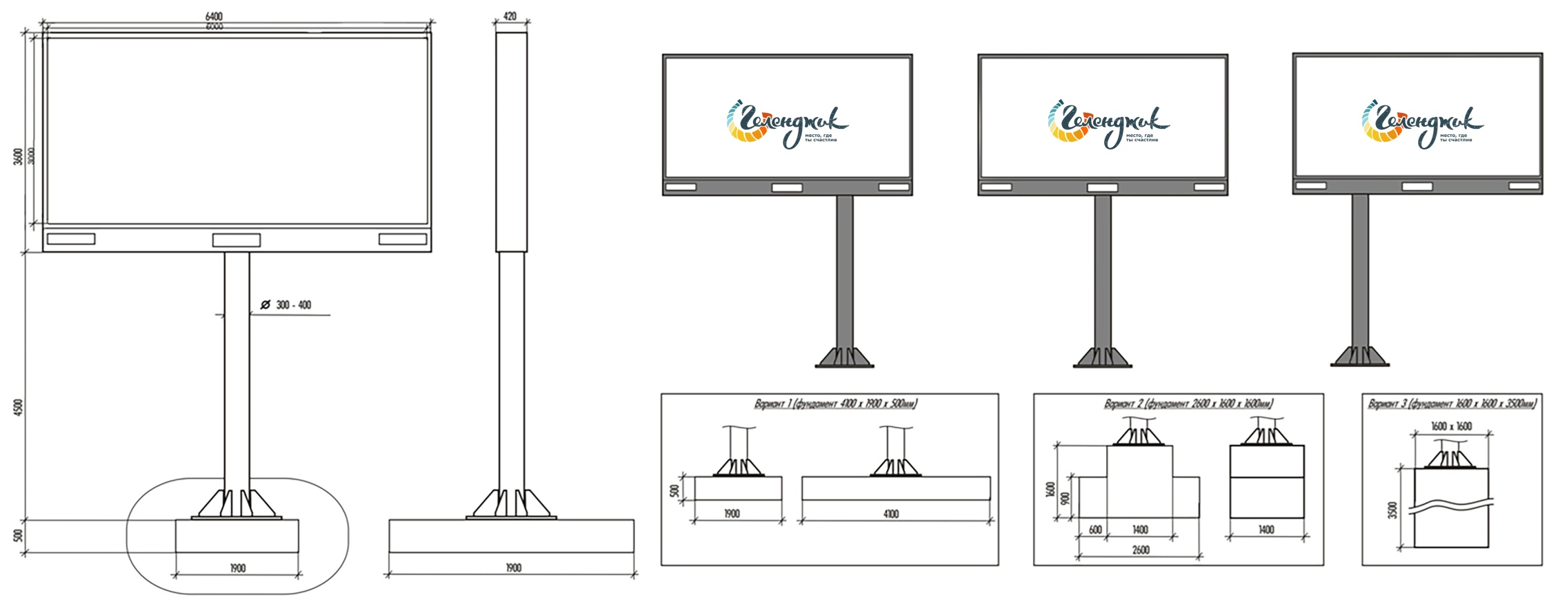

Раздел IV
Перечень рекламных конструкций (щит 6х3 м), размещаемых на территории
муниципального образования город-курорт Геленджик в с. Кабардинка

№ п/п | Тип и вид рекламной конструкции | Коли-  чество сторон реклам-ных конструк-ций | Площадь информа-ционного поля, м² | Местонахождение рекламной конструкции | Способ доведения рекламных сообщений до потребителя
1 | 2 | 3 | 4 | 5 | 6
1 | Щит 6х3 | 2 | 36 | с. Кабардинка, ул. Революционная, въезд со стороны Геленджика (справа) | неподвижный
2 | Щит 6х3 | 2 | 36 | с. Кабардинка, ул. Революционная, въезд со стороны Геленджика (справа) | неподвижный
3 | Щит 6х3 | 2 | 36 | с. Кабардинка, ул. Революционная, въезд со стороны Геленджика (слева) | неподвижный
4 | Щит 6х3 | 2 | 36 | с. Кабардинка, ул. Революционная, въезд со стороны Геленджика (слева) | неподвижный

Исполняющий обязанности начальника управления
архитектуры и градостроительства
администрации муниципального образования
город-курорт Геленджик – главного архитектора Н.В. Мальцева

ПРИЛОЖЕНИЕ №4
к постановлению администрации муниципального образования город-курорт Геленджик «Об утверждении схемы размещения рекламных конструкций на земельных участках независимо от форм собственности, а также на зданиях или ином недвижимом имуществе, находящихся в государственной собственности Краснодарского края или муниципальной собственности муниципального образования
город-курорт Геленджик в границах муниципального образования
город-курорт Геленджик»
от____________№___________

АДМИНИСТРАЦИЯ МУНИЦИПАЛЬНОГО ОБРАЗОВАНИЯ ГОРОД-КУРОРТ ГЕЛЕНДЖИК

Схема размещения рекламных конструкций (сити-формат 1,2х1,8м) на земельных участках независимо от форм собственности, а также на зданиях или ином недвижимом имуществе, находящихся в государственной собственности Краснодарского края или муниципальной собственности муниципального образования город-курорт Геленджик в границах муниципального образования город-курорт Геленджик в с. Кабардинка (далее - Схема размещения рекламных конструкций на территории муниципального образования город – курорт Геленджик в с. Кабардинка)
2020 год

Раздел I
Схема размещения рекламных конструкций (сити-формат 1,2х1,8м) на территории
муниципального образования город – курорт Геленджик с. Кабардинка
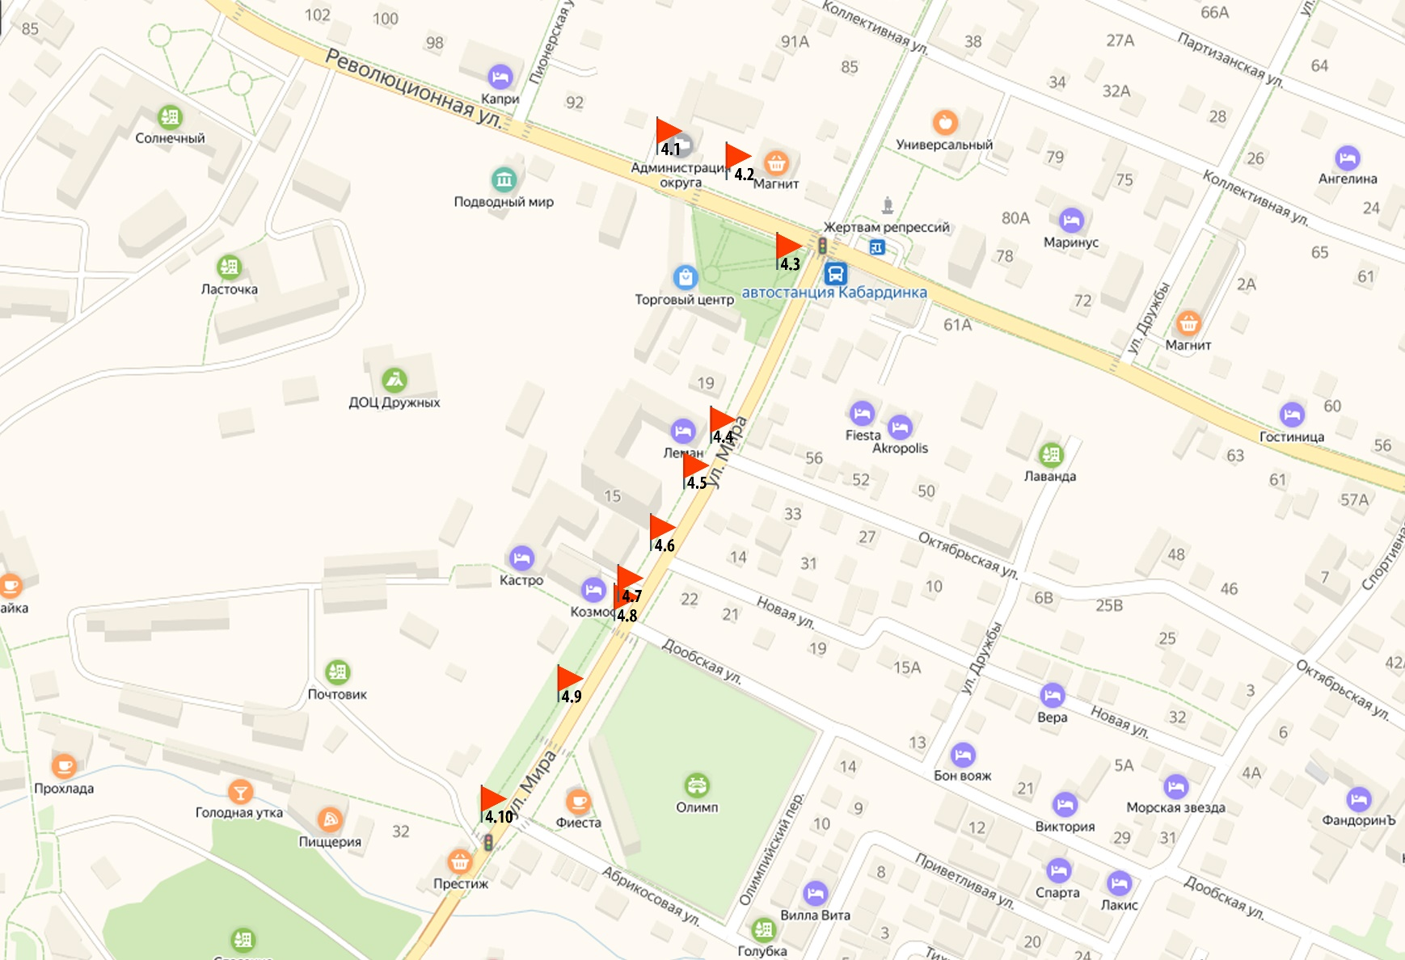
- место размещения рекламной конструкции
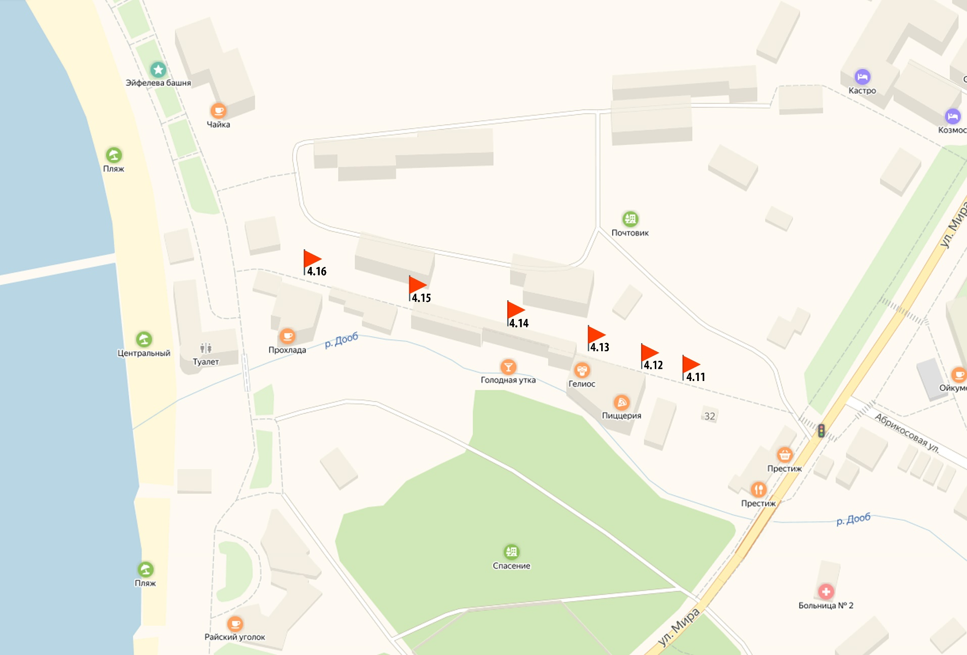

- место размещения рекламной конструкции
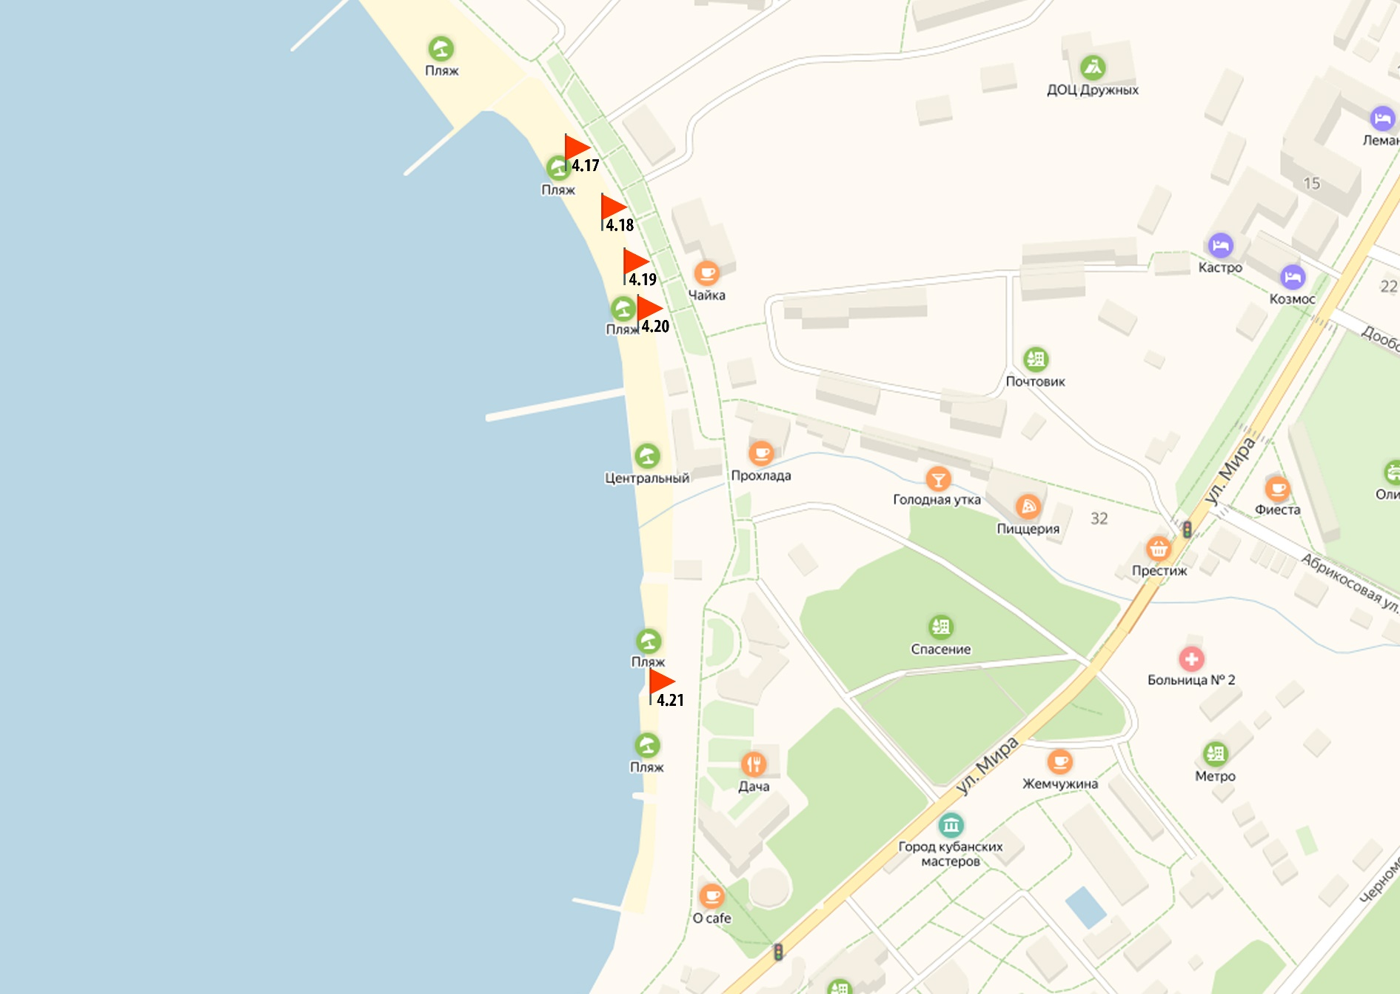
- место размещения рекламной конструкции
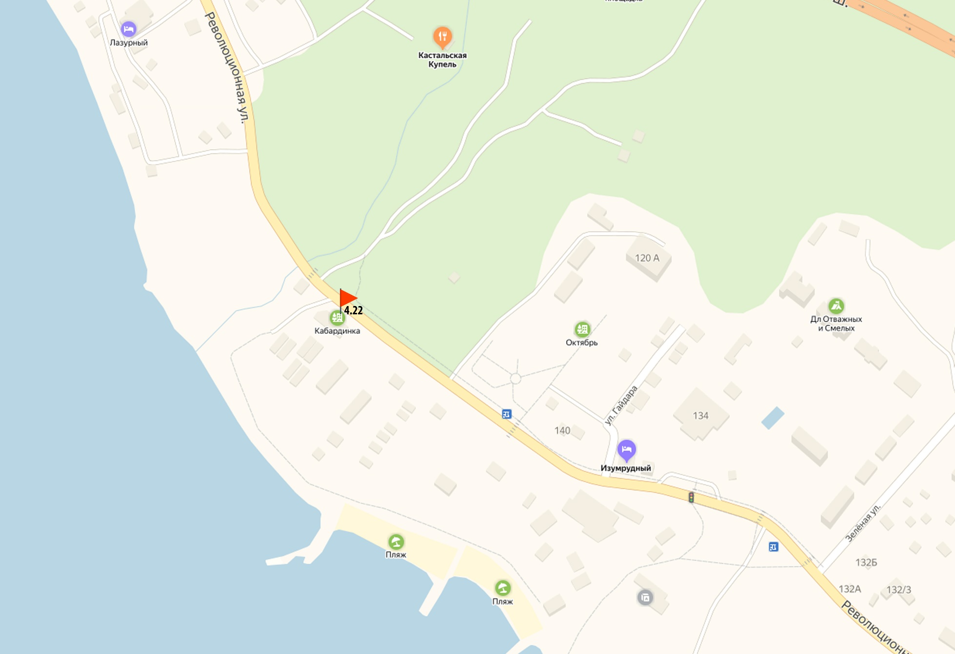
- место размещения рекламной конструкции
Раздел II
Карта размещения рекламных конструкций (сити-формат 1,2х1,8м) на территории
муниципального образования город – курорт Геленджик в с. Кабардинка
№1 ул. Революционная, 90, вблизи администрации №2 ул. Революционная, напротив Сбербанка РФ
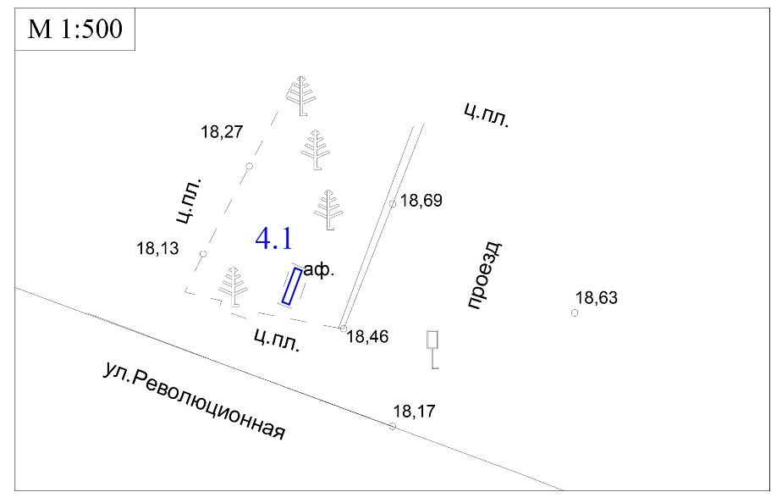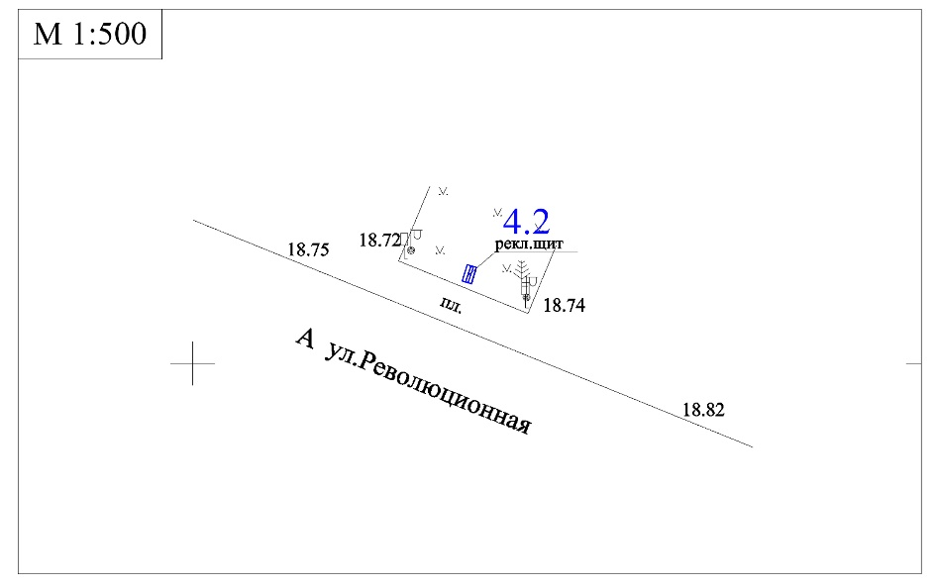
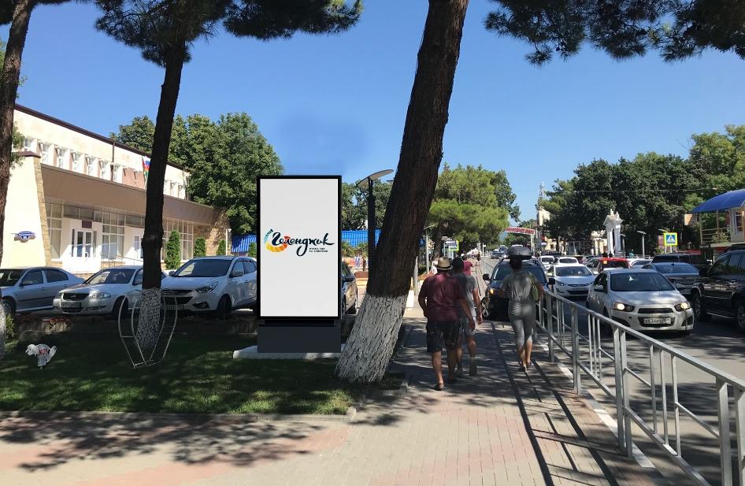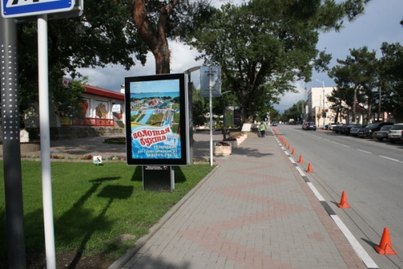
№3 ул. Мира, пересечение с ул.Революционной №4 ул. Мира, напротив дома №17
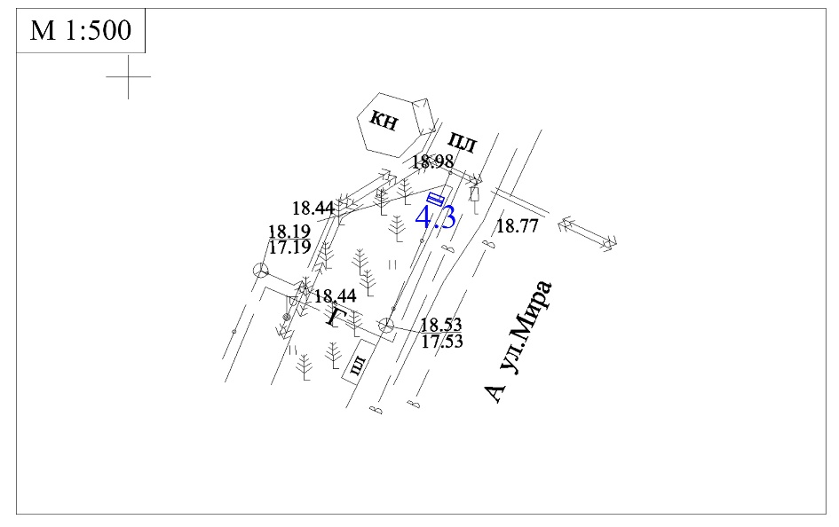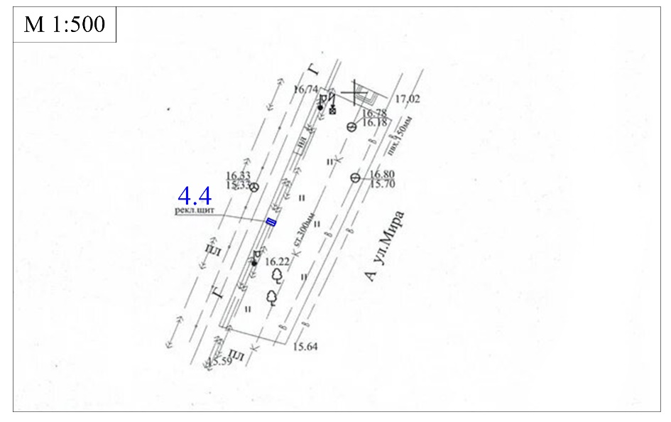
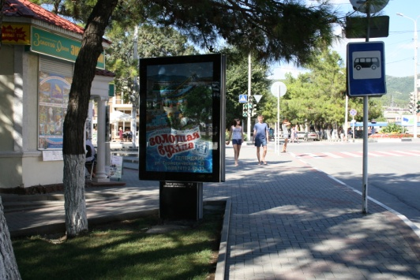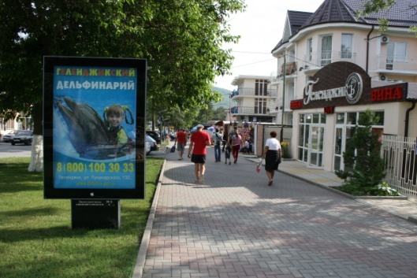

№5 ул. Мира, напротив д. 15 №6 ул. Мира, напротив ул. Новой
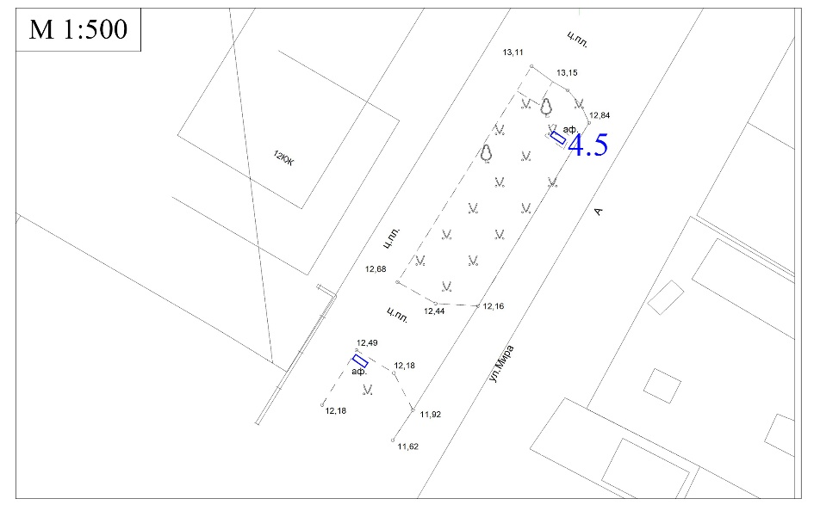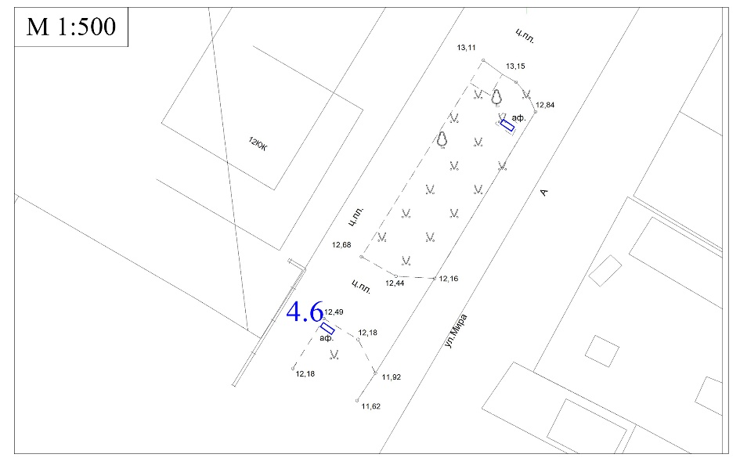
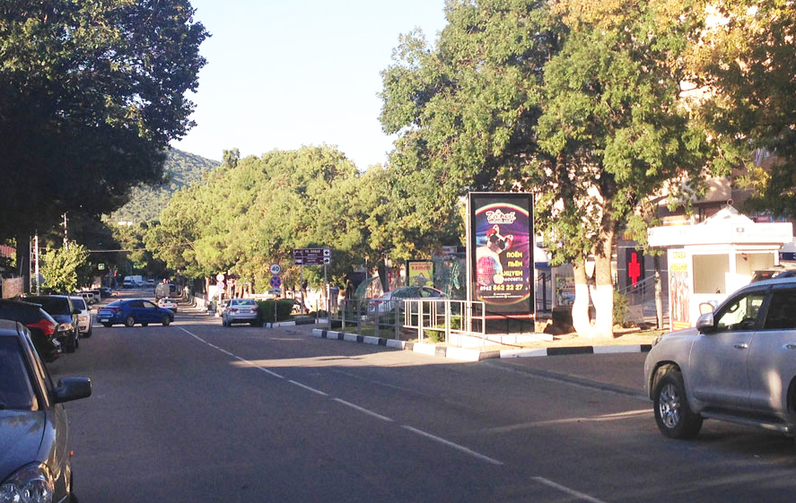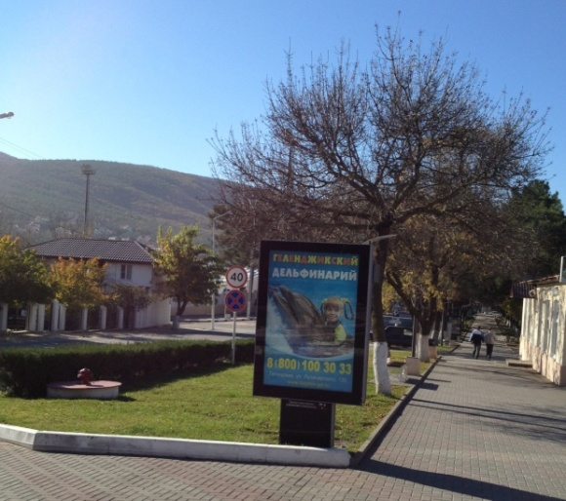

№7 ул. Мира, напротив ул. Дообской №8 ул. Мира, напротив ул. Дообской
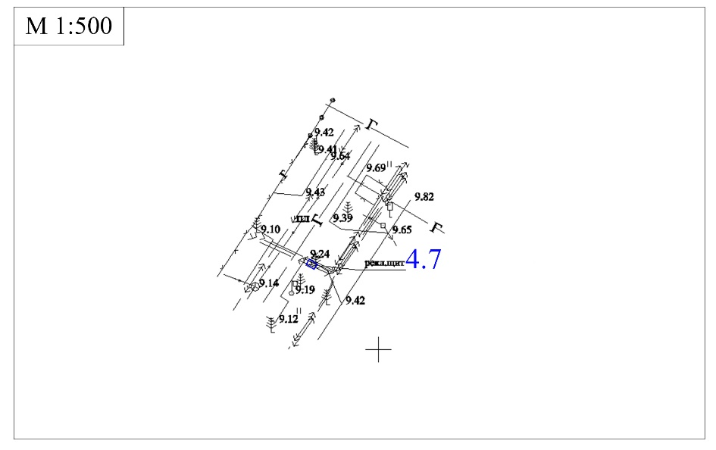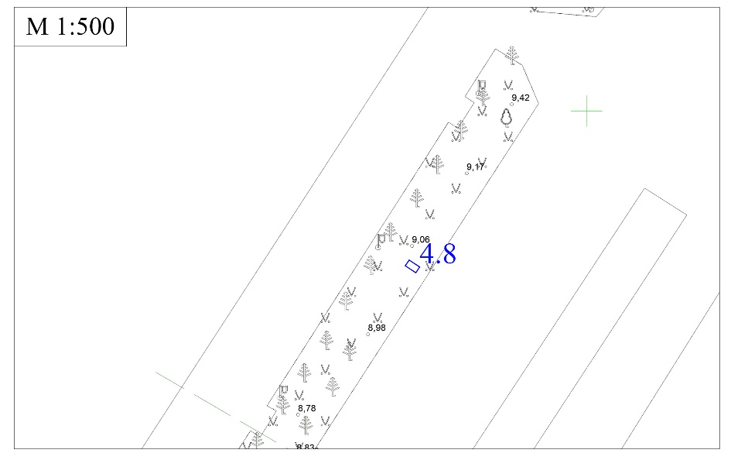
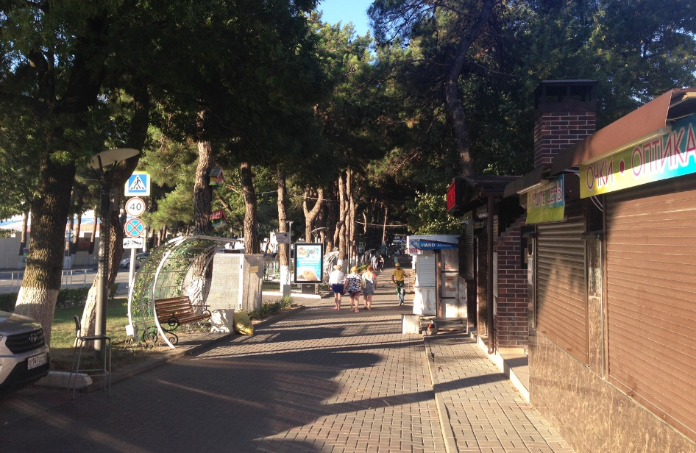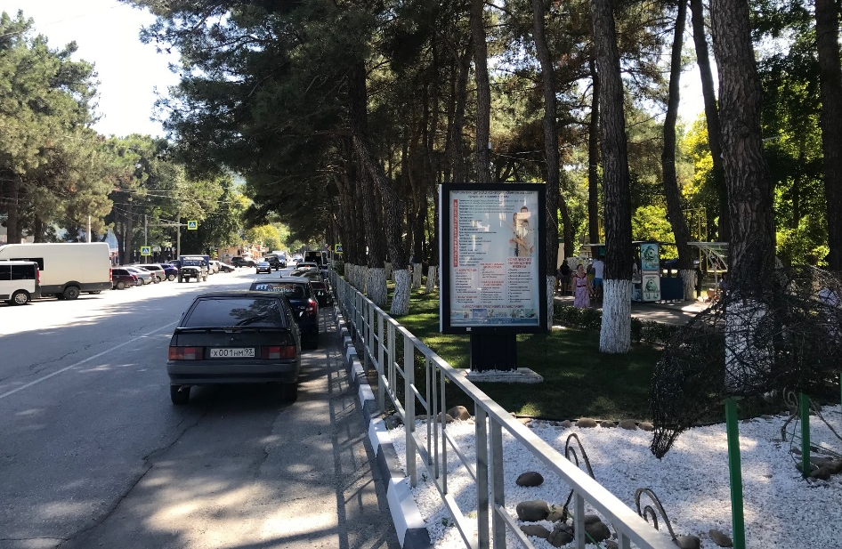

№9 ул. Мира, напротив стадиона «Олимп» №10 ул. Мира, напротив ул. Абрикосовой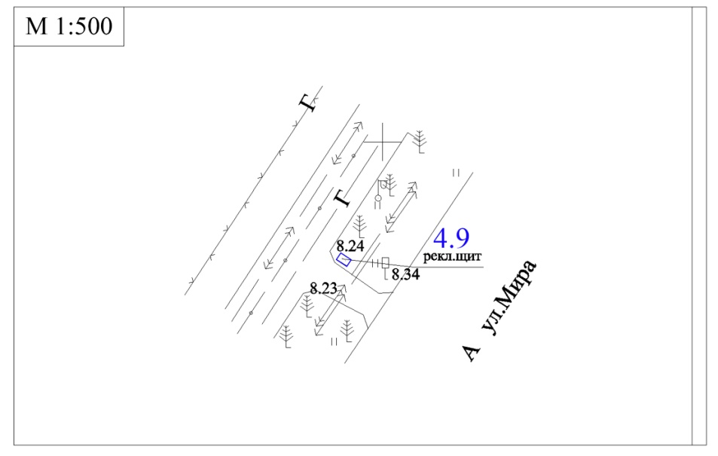 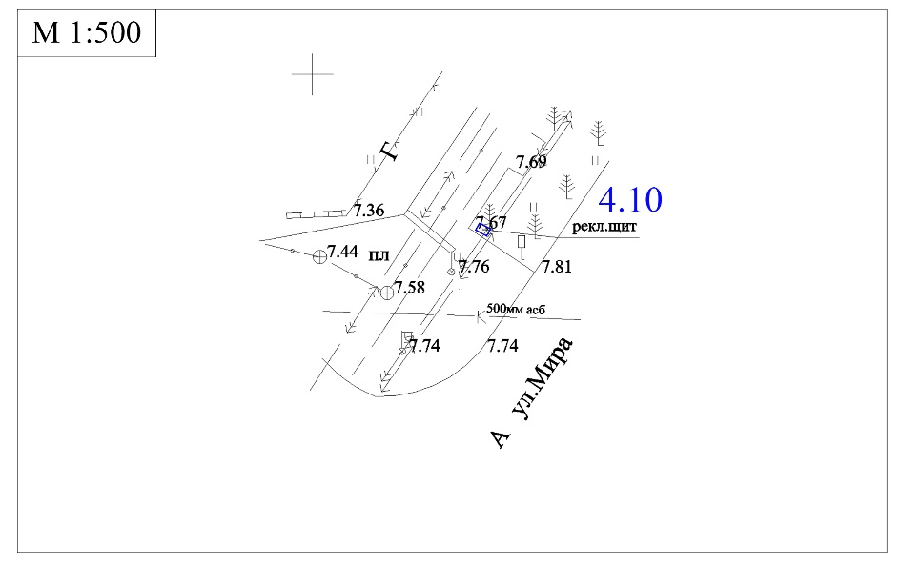
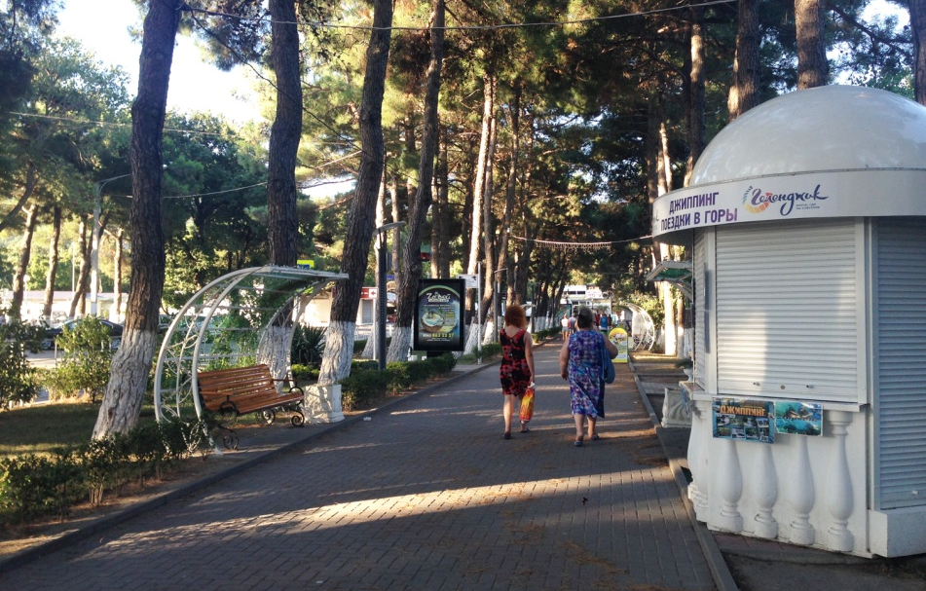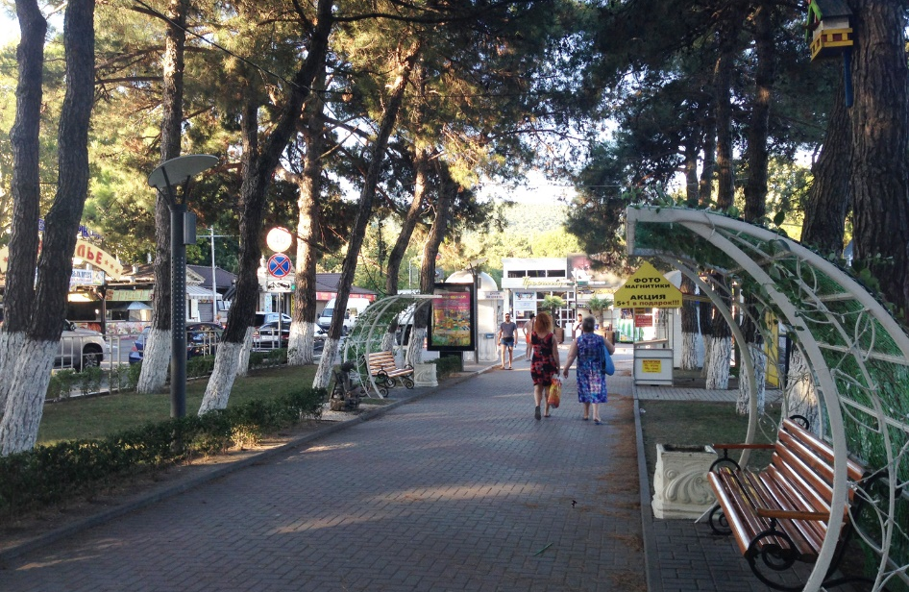

№11 Аллея к морю, напротив кафе «Дубок» №12 Аллея к морю, напротив кафе «Мельница»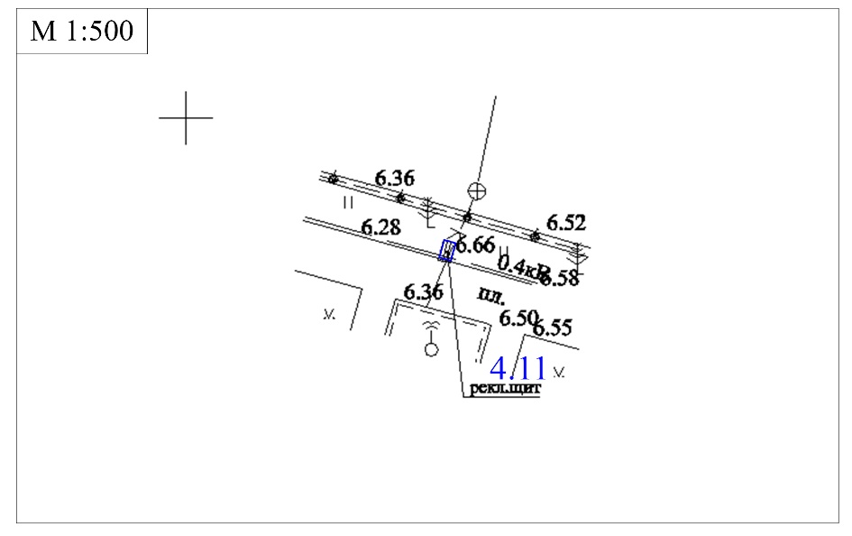 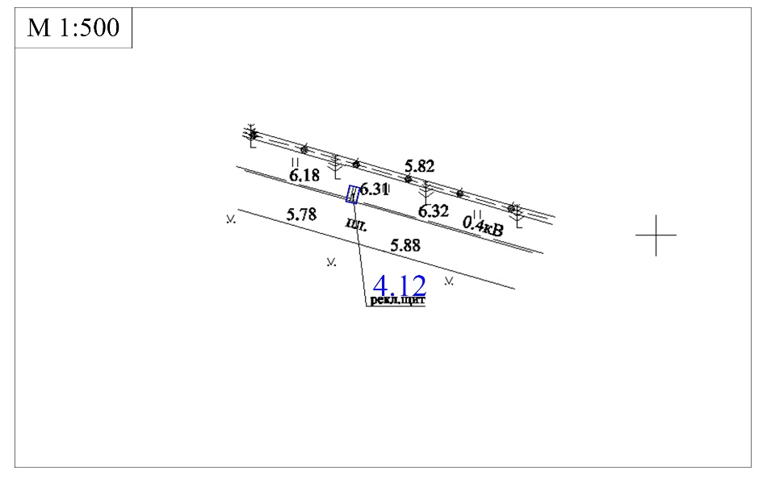
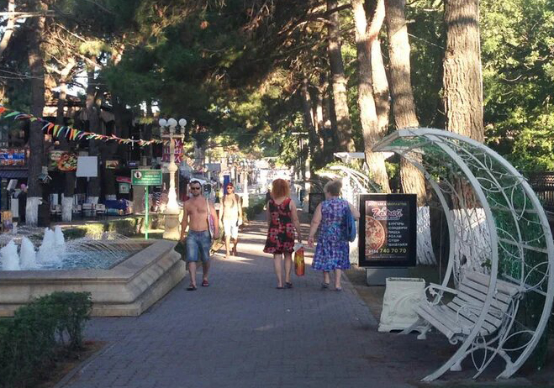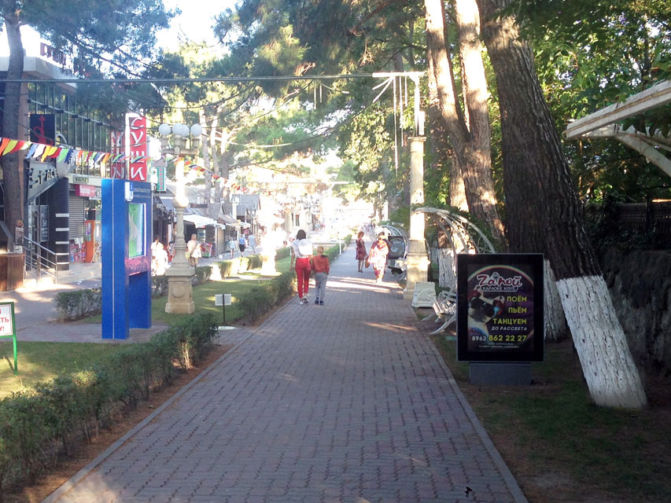

№13 Аллея к морю, напротив кафе «Гелиос» №14 Аллея к морю, напротив кафе «Голодная утка»
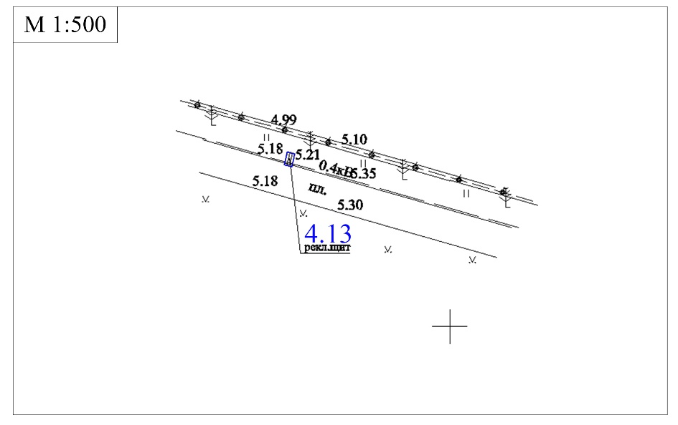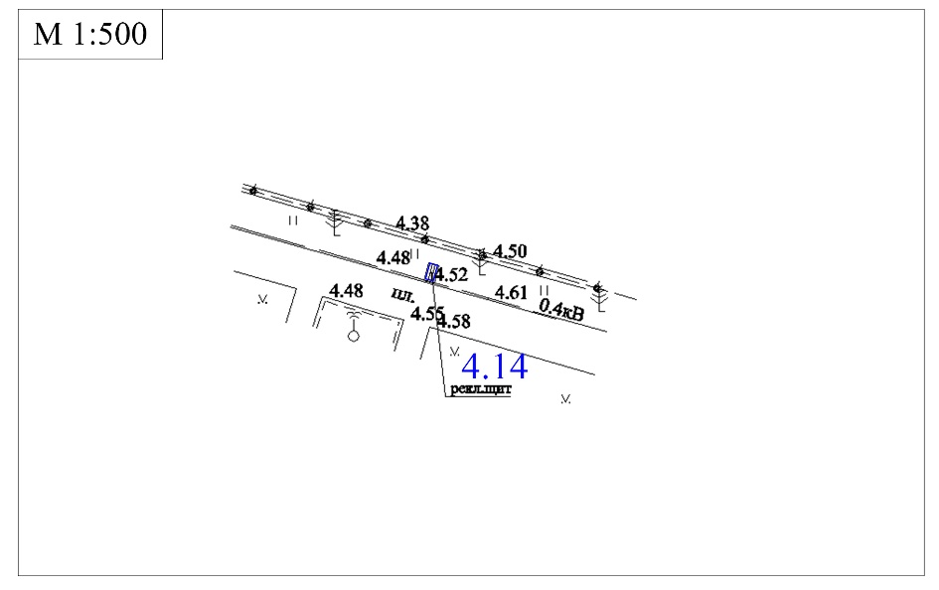
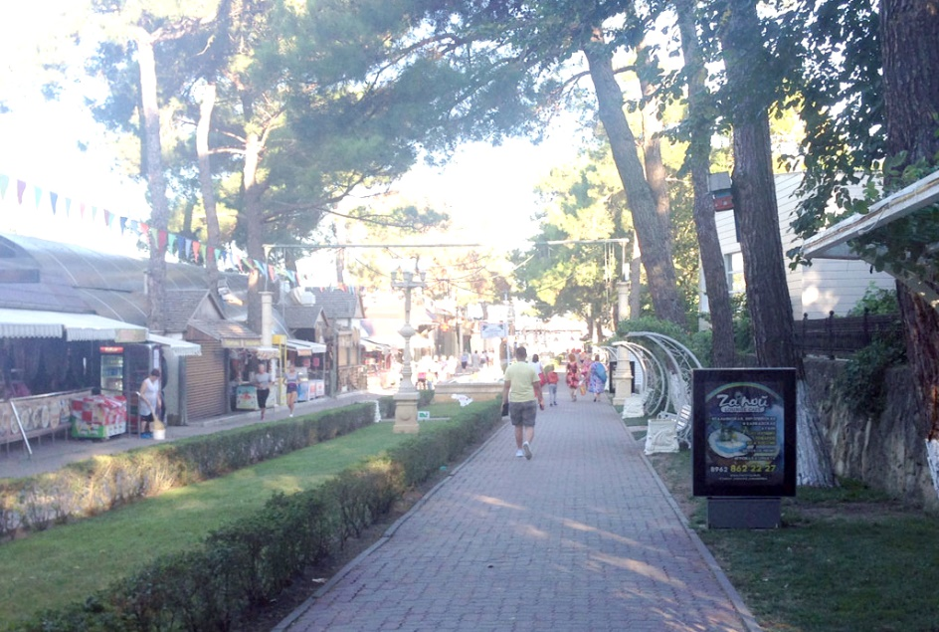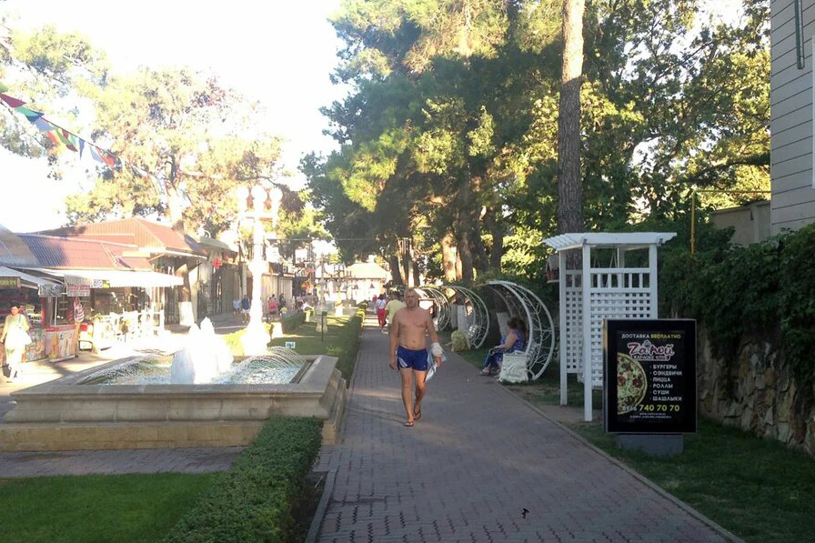

№15 Аллея к морю, напротив магазина «Дарья» №16 Аллея к морю, напротив магазина «Дельфин»
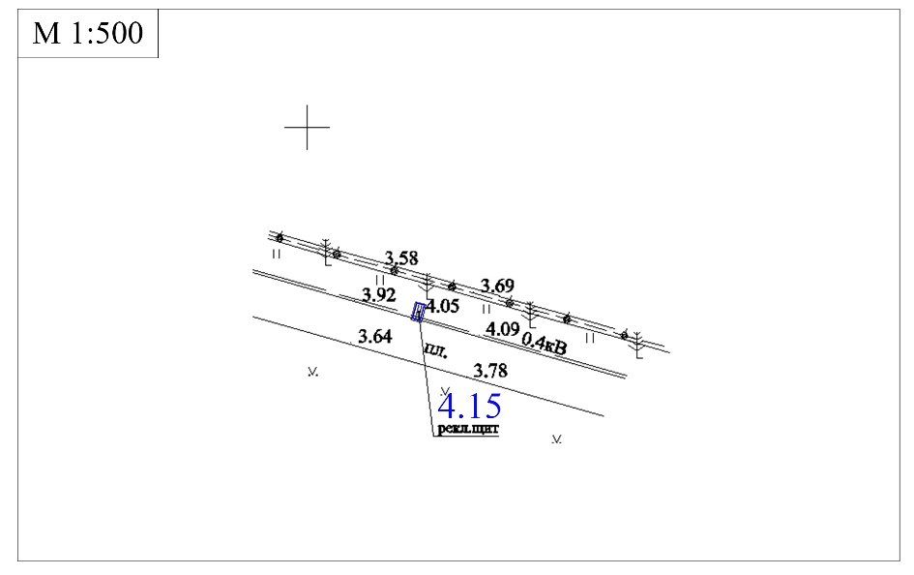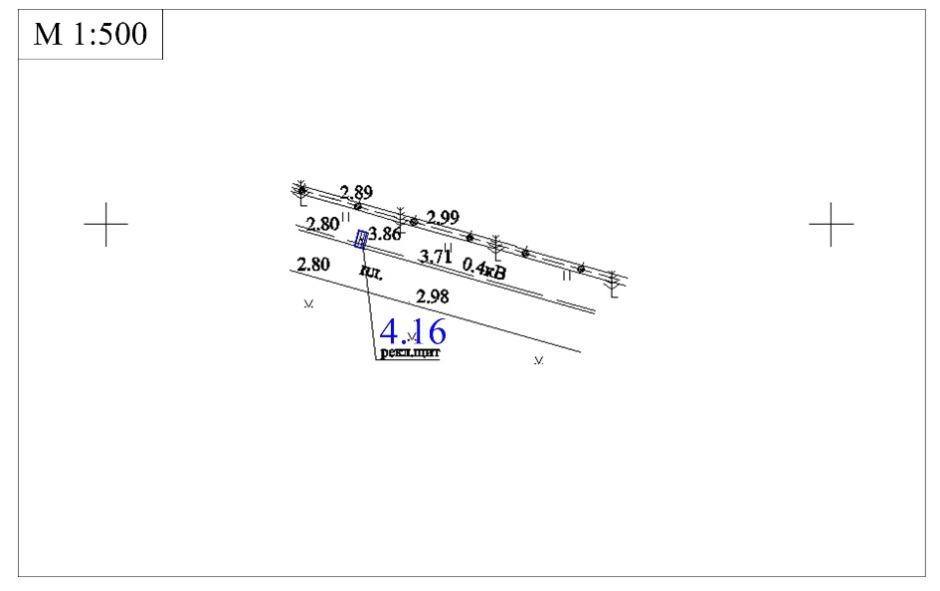
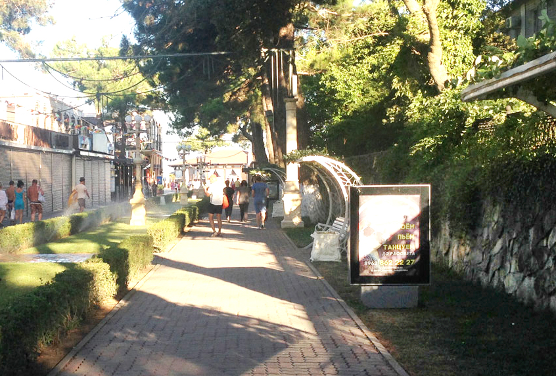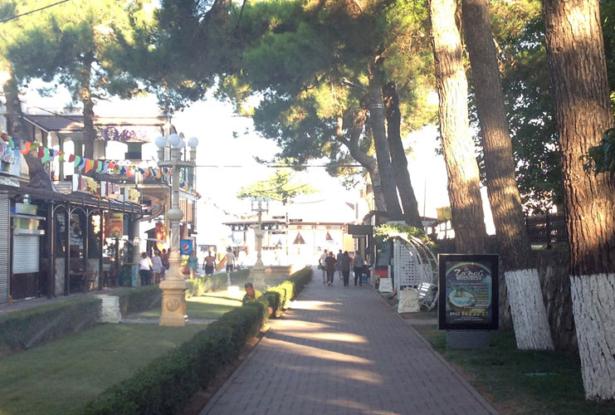

№17 Набережная, в районе пансионата «Солнечный» №18 Набережная, напротив магазина «Престиж»
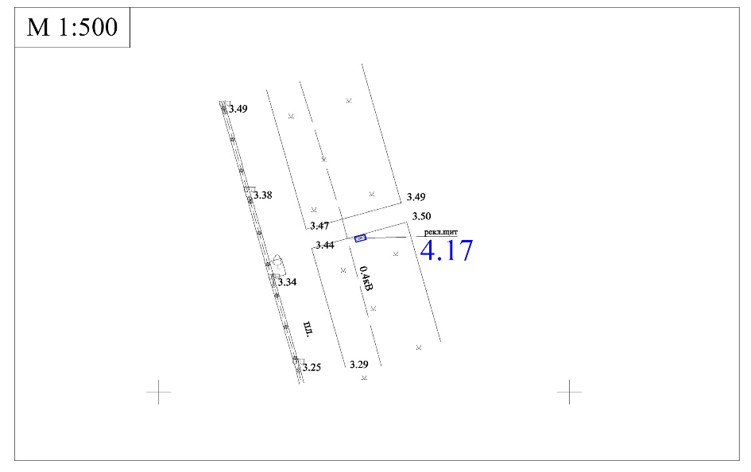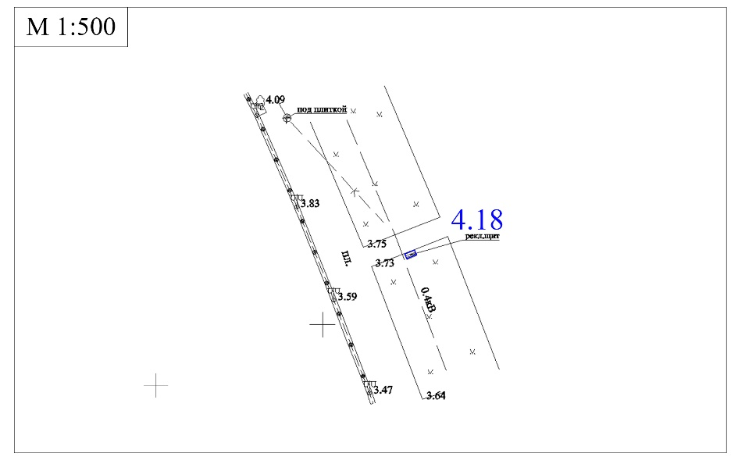
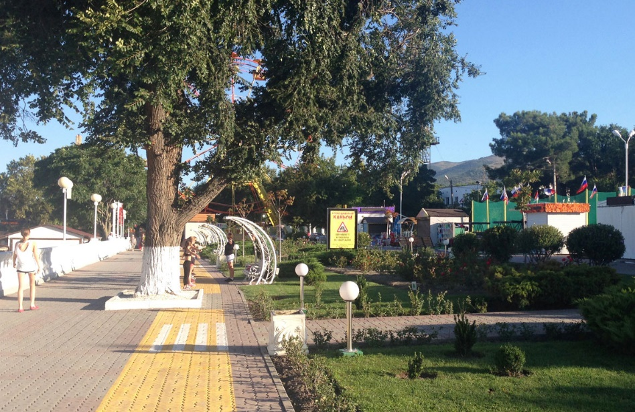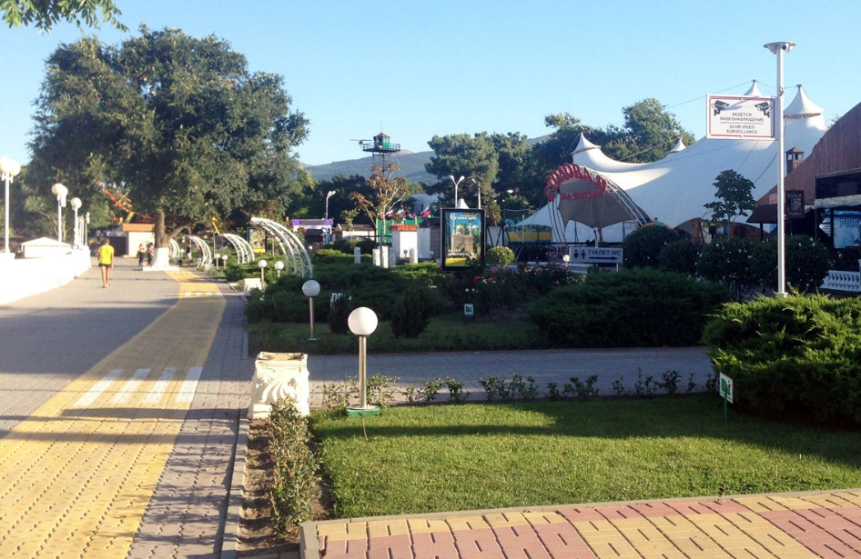

№19 Набережная, напротив кафе «Одиссея» №20 Набережная, напротив кафе «Чайка»
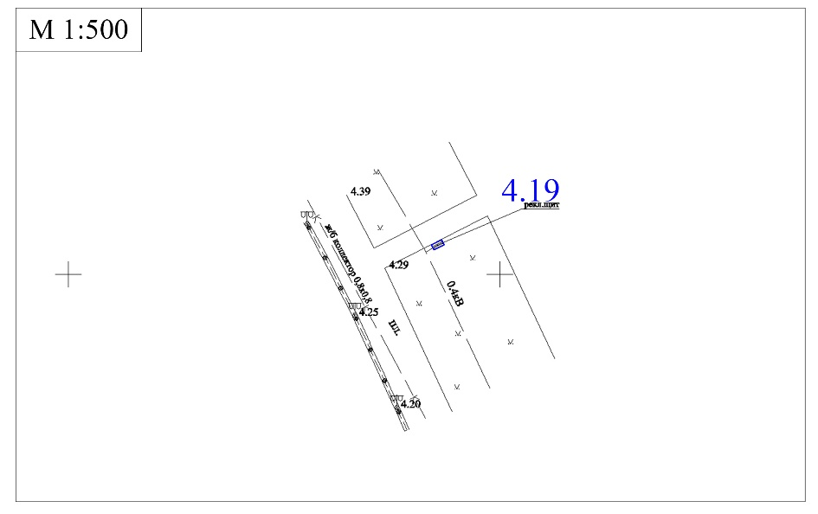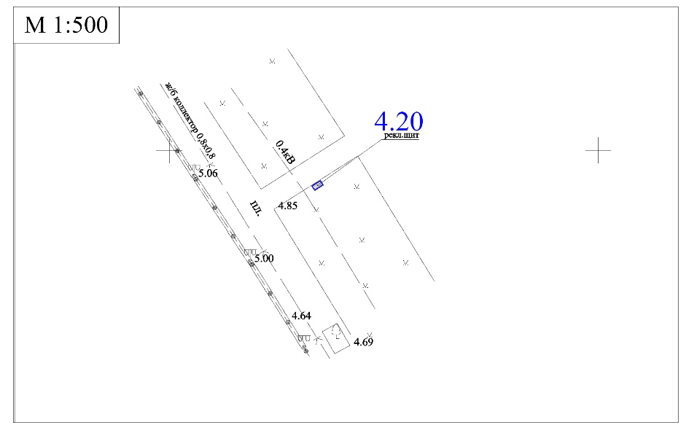

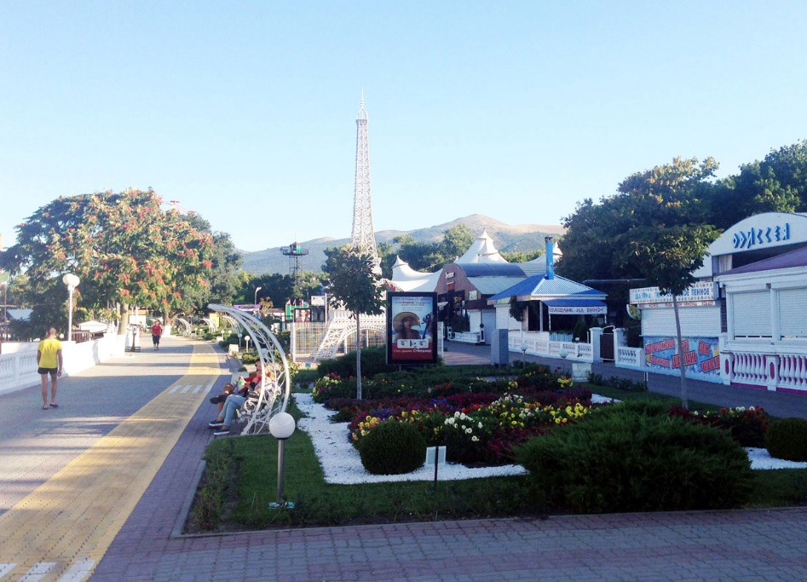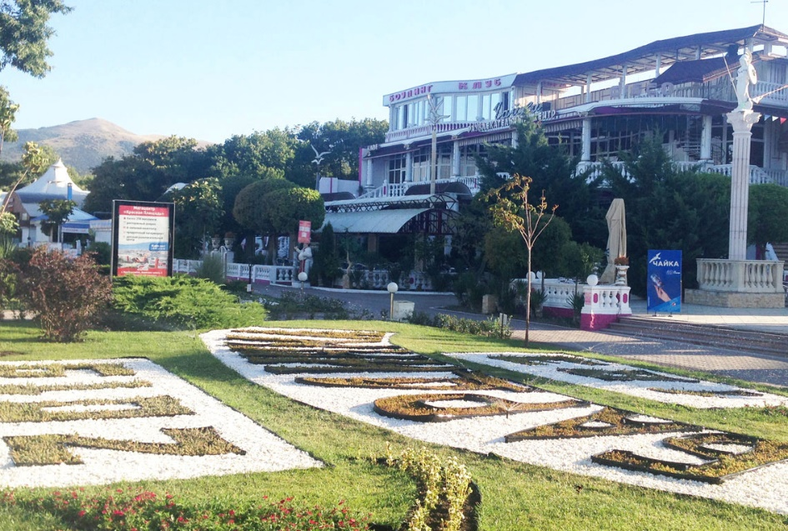

№21 Набережная, напротив кафе «Солярис» №22 ул. Революционная, рядом с кафе «Эльпида»
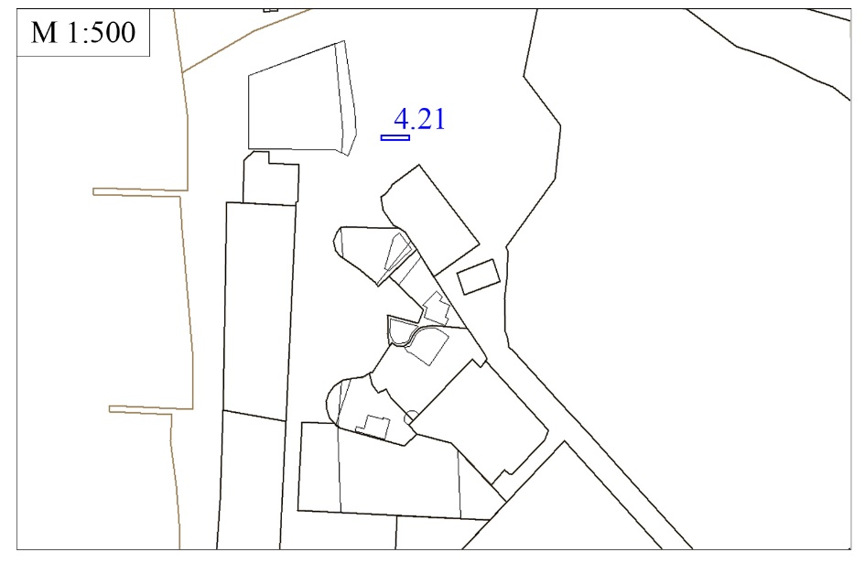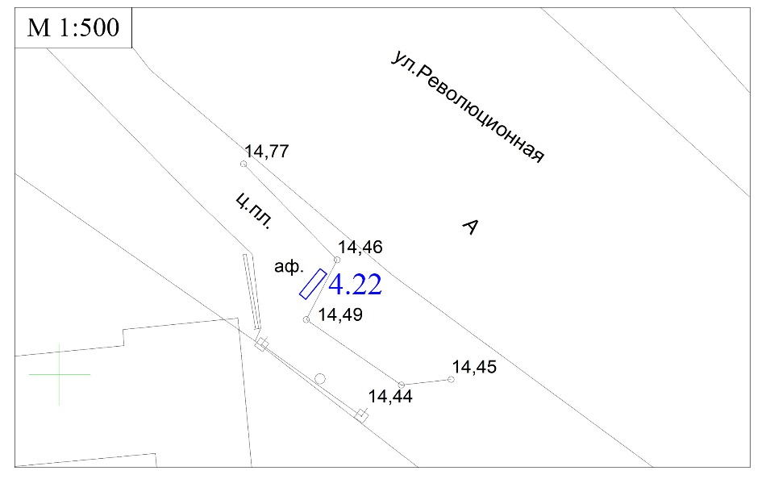
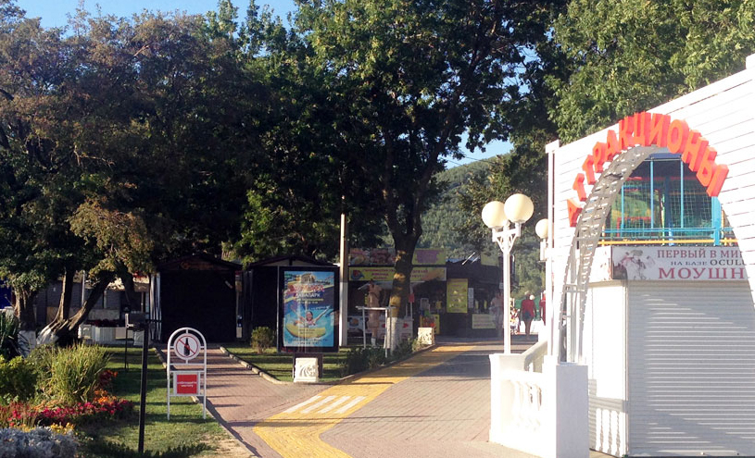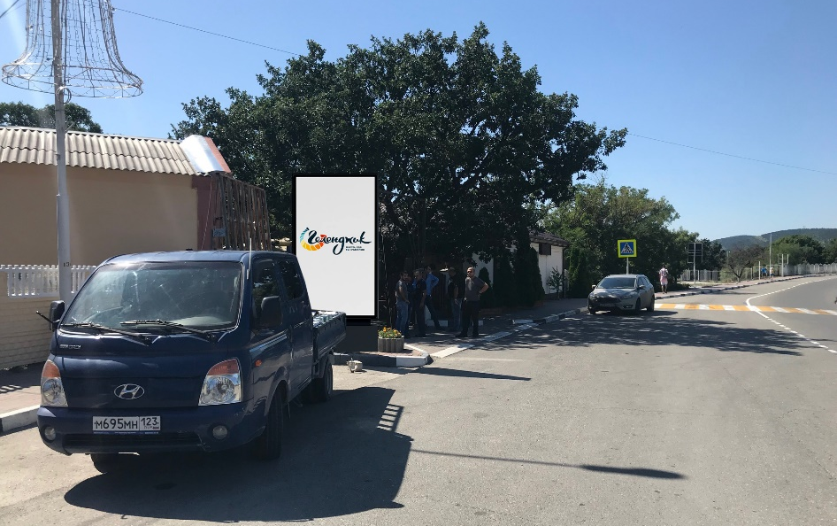

Раздел III
Типы и виды рекламных конструкций, технические характеристики

Сити-формат – двухсторонняя рекламная конструкция малого формата с внутренним подсветом, двумя информационными полями, размер каждого из которых составляет 1,2 x 1,8 м. Площадь информационного поля рекламной конструкции определяется общей площадью его внешних поверхностей. Сити-формат предназначен для размещения рекламы, социальной рекламы.
Информация на рекламных конструкциях должна размещаться с соблюдением требований законодательства о государственном языке Российской Федерации. Рекламная конструкция должна быть спроектирована, изготовлена и установлена в соответствии с требованиями строительных норм и правил, правил устройства электроустановок, технических регламентов, санитарных норм и правил (в том числе требований к освещённости, электромагнитному излучению и пр.), с требованиями пожарной безопасности, законодательства Российской Федерации об объектах культурного наследия (памятниках истории и культуры) народов Российской Федерации, их охране и использовании и других нормативных актов, содержащих требования к рекламным конструкциям.
1. Общие требования и технические характеристики.
Для размещения сити-формата разрабатывается проектная документация с целью обеспечения безопасности при ее установке, монтаже и эксплуатации. Проектирование, изготовление, монтаж, эксплуатация и утилизация рекламных конструкций и их частей должны соответствовать установленным в Российской Федерации требованиям качества и безопасности, предъявляемым к продукции, производственным процессам, эксплуатации и услугам согласно действующему законодательству Российской Федерации.
В основе сити-формата лежит внутренний стальной каркас и короб, выполненный из алюминиевого профиля высокого качества.
Расположение рекламного поля: вертикальное.
Количество опорных стоек: одна.
Информационная панель представляет собой алюминиевый короб, закреплённый на усиленный стальной каркас прочности. Опорная стойка прямоугольной формы должна быть декоративно облицована конструкционными алюминиевыми профилями или пластиковыми профилями. В качестве заполнения створной рамы используется антивандальный материал толщиной 6 мм: закалённое стекло, поликарбонат, оргстекло.
Основной цвет рекламной конструкции: черный. Покрытие рекламной конструкции – порошковое напыление с антикоррозионными ингибиторами.
Рекламные конструкции должны иметь маркировку с указанием владельца рекламной конструкции, номера его телефона в соответствии с Государственным стандартом Российской Федерации ГОСТ Р 52044-2003 «Наружная реклама на автомобильных дорогах и территориях городских и сельских поселений. Общие технические требования к средствам наружной рекламы. Правила размещения», а также номер и дату разрешения на установку и эксплуатацию рекламной конструкции, срок действия разрешения на установку и эксплуатацию рекламной конструкции. Размер текста должен позволять его прочтение с ближайшей полосы движения транспортных средств или тротуара.
Вокруг каждой рекламной конструкции (за исключением рекламных конструкций, установленных на газоне) на расстоянии 0,5 метра по периметру выкладывается тактильная плитка (тактильный наземный указатель, предоставляющий инвалидам по зрению необходимую информацию для самостоятельной ориентации) жёлтого цвета с квадратными рифами (назначение плитки – «внимание препятствие») шириной полосы не менее 0,5 метра. Уровень плоскости, выложенной тактильной плиткой, не должен превышать уровень плоскости общего мощения.
Рекламная конструкция должна иметь маркировку с указанием владельца, номера его телефона, номера и даты разрешения на установку и эксплуатацию рекламной конструкции.
2. Размеры рекламной конструкции.
Размер информационного поля: 1200 х 1800 мм.
Внешний габарит рекламной панели: не более 1700 х 2300 мм.
Расстояние между информационным полем и уровнем земли: 500 – 800 мм.
Размер облицовки опорной стойки: 400 – 760 мм.
3. Подсвет рекламной конструкции.
Рекламная конструкция должна иметь внутренний подсвет.
4. Технология замены изображения.
Размещение бумажного постера или винилового полотна.
5. Доведение до потребителя рекламных сообщений.
Доведение до потребителя рекламных сообщений на сити-форматах может производиться:
с помощью неподвижных полиграфических постеров;
с помощью демонстрации постеров на динамических системах смены изображений (роллерных системах), обеспечивающих последовательную вертикальную прокрутку плакатов.
Количество сторон и площадь информационного поля рекламной конструкции определяется
разделом IV настоящей схемы.

Раздел IV
Перечень рекламных конструкций, размещаемых на территории муниципального образования
город-курорт Геленджик, с. Кабардинка

№ п/п | Тип и вид рекламной конструкции | Коли-  чество сторон реклам-ных конструк-ций | Площадь информа-ционного поля, м² | Местонахождение рекламной конструкции | Способ доведения рекламных сообщений до потребителя
1 | 2 | 3 | 4 | 5 | 6
1 | Сити-формат | 2 | 4,3 | ул. Революционная, 90, вблизи администрации с. Кабардинка | неподвижный
2 | Сити-формат | 2 | 4,3 | ул. Революционная, напротив Сбербанка РФ | неподвижный
3 | Сити-формат | 2 | 4,3 | ул. Мира, пересечение с ул.Революционной | неподвижный
4 | Сити-формат | 2 | 4,3 | ул. Мира, напротив дома №17 | неподвижный
5 | Сити-формат | 2 | 4,3 | ул. Мира, напротив д. 15 | неподвижный
6 | Сити-формат | 2 | 4,3 | ул. Мира, напротив ул. Новой | неподвижный
7 | Сити-формат | 2 | 4,3 | ул. Мира, напротив ул. Дообской | неподвижный
8 | Сити-формат | 2 | 4,3 | ул. Мира, напротив ул. Дообской | неподвижный
9 | Сити-формат | 2 | 4,3 | ул. Мира, напротив стадиона «Олимп» | неподвижный
10 | Сити-формат | 2 | 4,3 | ул. Мира, напротив ул. Абрикосовой | неподвижный
11 | Сити-формат | 2 | 1,2 | Аллея к морю, напротив кафе «Дубок» | неподвижный
12 | Сити-формат | 2 | 1,2 | Аллея к морю, напротив кафе «Мельница» | неподвижный
13 | Сити-формат | 2 | 1,2 | Аллея к морю, напротив кафе «Гелиос» | неподвижный
14 | Сити-формат | 2 | 1,2 | Аллея к морю, напротив кафе «Голодная утка» | неподвижный
1 | 2 | 3 | 4 | 5 | 6
15 | Сити-формат | 2 | 1,2 | Аллея к морю, напротив магазина «Дарья» | неподвижный
16 | Сити-формат | 2 | 1,2 | Аллея к морю, напротив магазина «Дельфин» | неподвижный
17 | Сити-формат | 2 | 4,3 | Набережная, в районе пансионата «Солнечный» | неподвижный
18 | Сити-формат | 2 | 4,3 | Набережная, напротив магазина «Престиж» | неподвижный
19 | Сити-формат | 2 | 4,3 | Набережная, напротив кафе «Одиссея» | неподвижный
20 | Сити-формат | 2 | 4,3 | Набережная, напротив кафе «Чайка» | неподвижный
21 | Сити-формат | 2 | 4,3 | Набережная, напротив кафе «Солярис» | неподвижный
22 | Сити-формат | 2 | 4,3 | ул. Революционная, рядом с кафе «Эльпида» | неподвижный

Исполняющий обязанности начальника управления
архитектуры и градостроительства
администрации муниципального образования
город-курорт Геленджик –
главного архитектора Н.В.Мальцева

ПРИЛОЖЕНИЕ №5
к постановлению администрации муниципального образования город-курорт Геленджик «Об утверждении схемы размещения рекламных конструкций на земельных участках независимо от форм собственности, а также на зданиях или ином недвижимом имуществе, находящихся в государственной собственности Краснодарского края или муниципальной собственности муниципального образования
город-курорт Геленджик в границах муниципального образования
город-курорт Геленджик»
от____________№___________

АДМИНИСТРАЦИЯ МУНИЦИПАЛЬНОГО ОБРАЗОВАНИЯ ГОРОД-КУРОРТ ГЕЛЕНДЖИК

Схема размещения рекламных конструкций (пилон 2,2х3,3м) на земельных участках независимо от форм собственности, а также на зданиях или ином недвижимом имуществе, находящихся в государственной собственности Краснодарского края или муниципальной собственности муниципального образования город-курорт Геленджик в границах муниципального образования город-курорт Геленджик (далее - Схема размещения рекламных конструкций на территории
муниципального образования город – курорт Геленджик)
2020 год
Раздел I
Схема размещения рекламных конструкций (пилон 2,2х3,3 м) на территории
муниципального образования город – курорт Геленджик
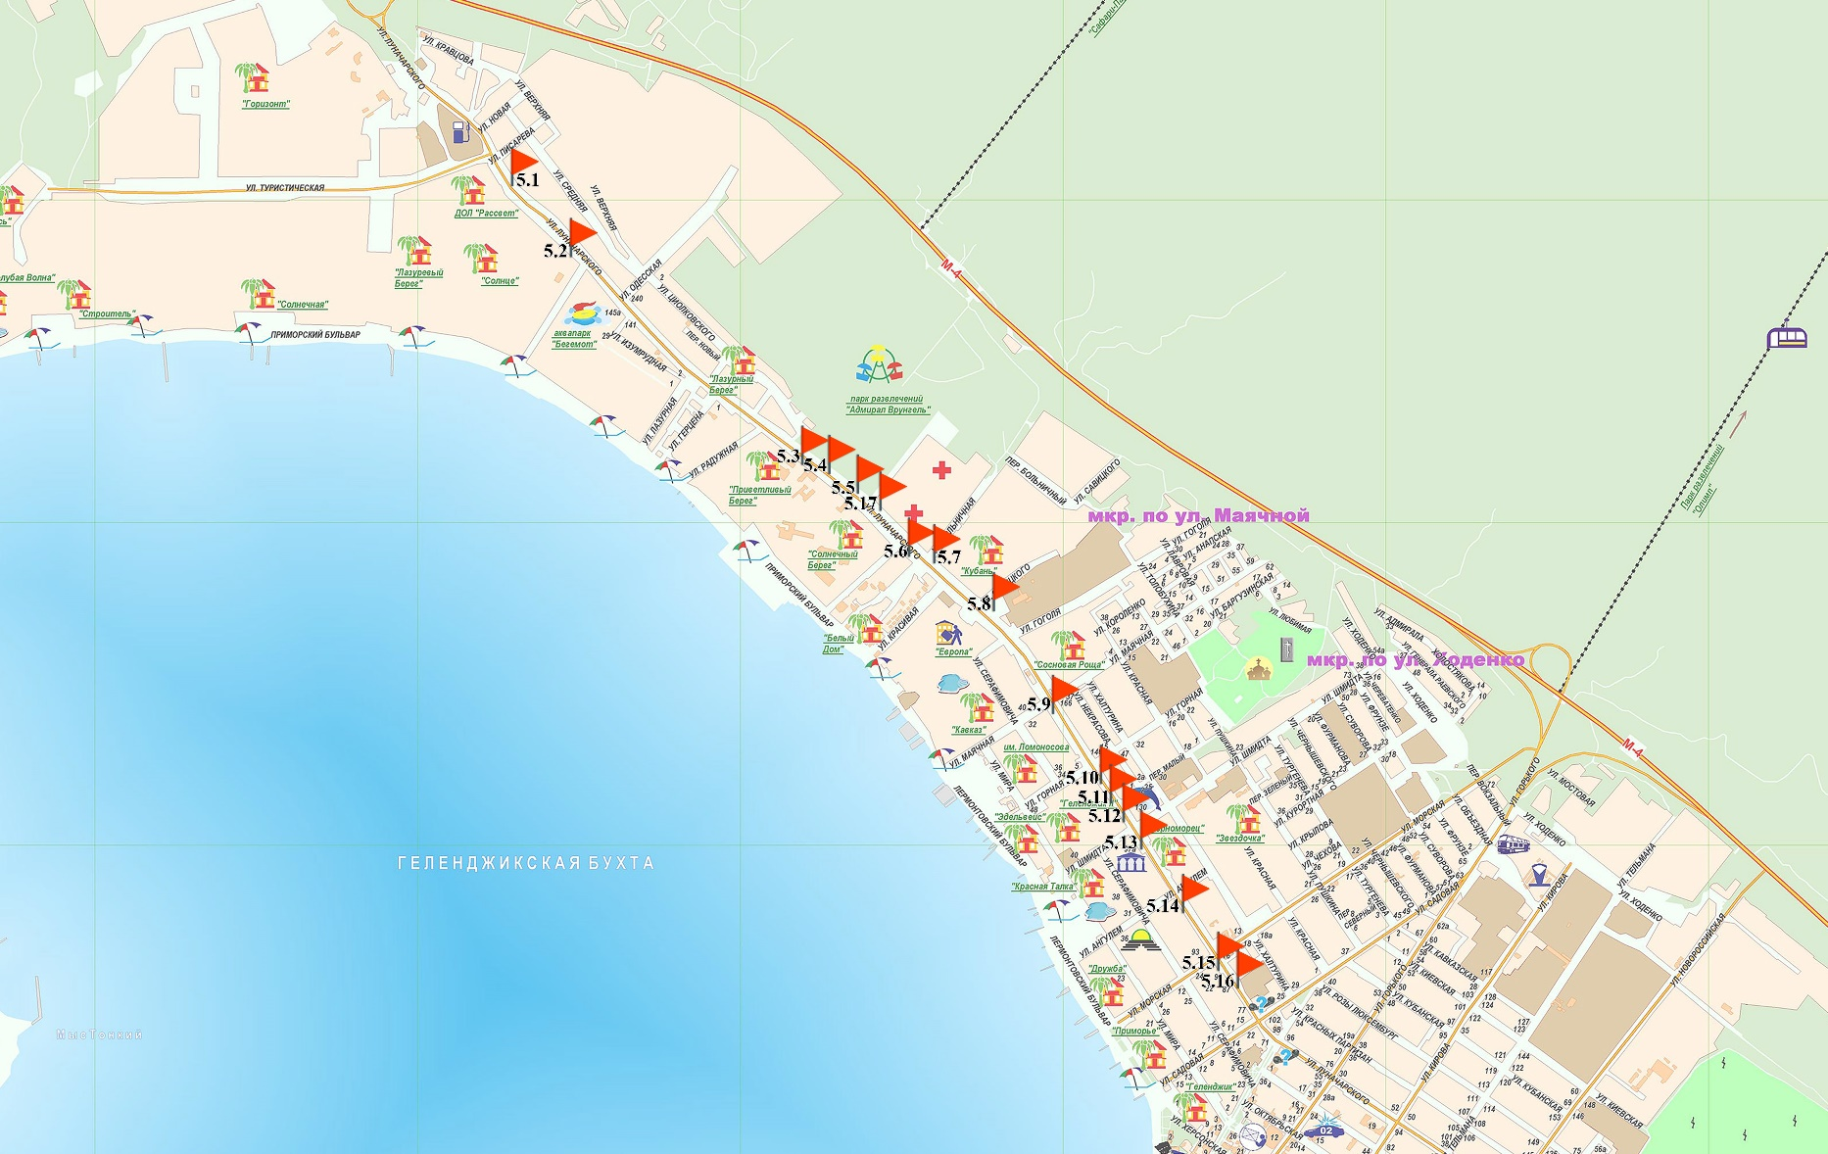
- место размещения рекламной конструкции
Раздел II
Карта размещения рекламных конструкций (пилон 2,2х3,3 м) на территории
муниципального образования город – курорт Геленджик
№1 ул. Луначарского, вблизи ул. Туристической №2 ул. Луначарского, вблизи аквапарка «Бегемот»
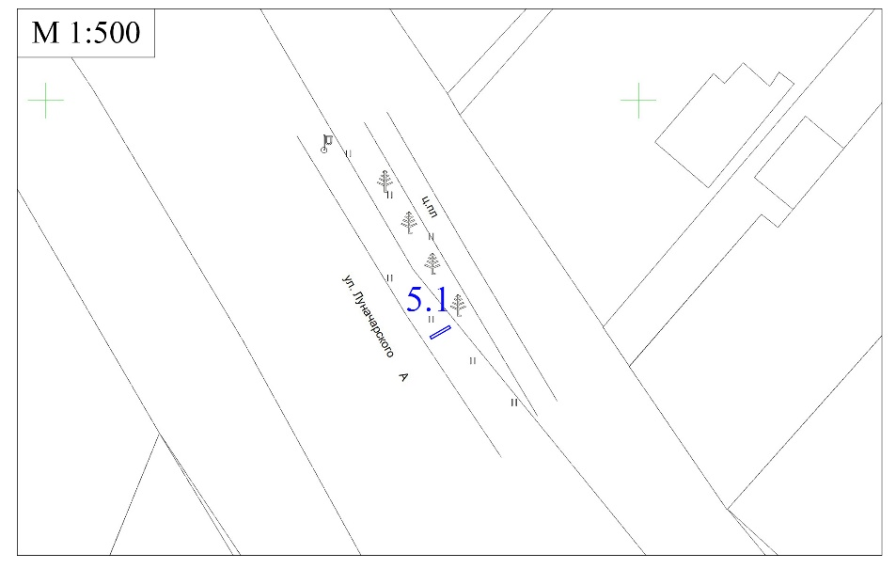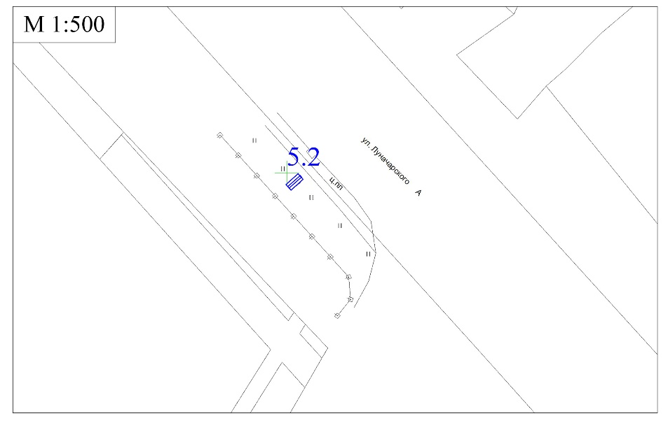
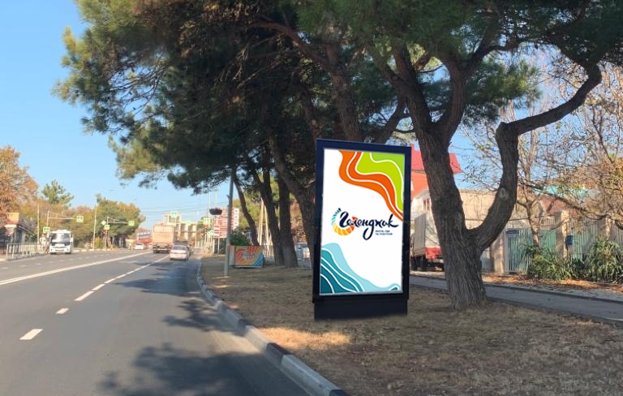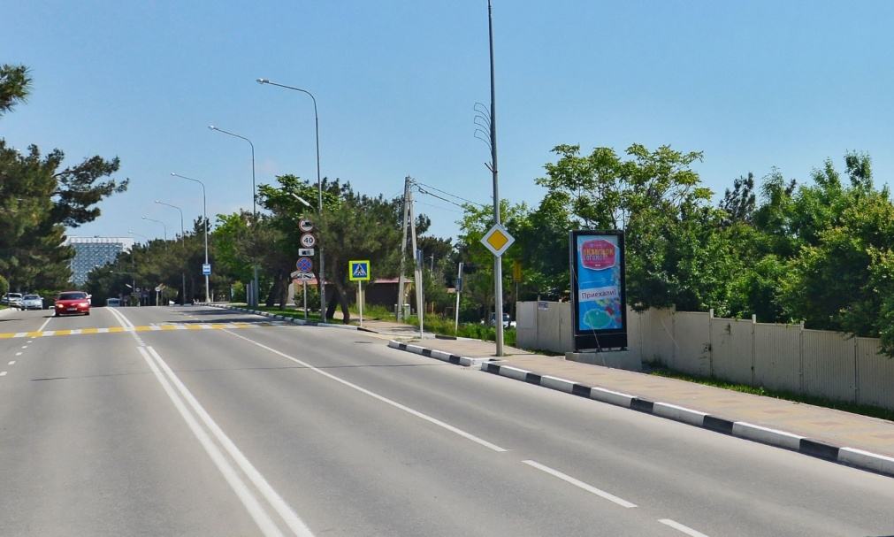
№3 ул. Луначарского, вблизи отеля «Калифорния» №4 ул. Луначарского, вблизи парка «Адмирал Врунгель»
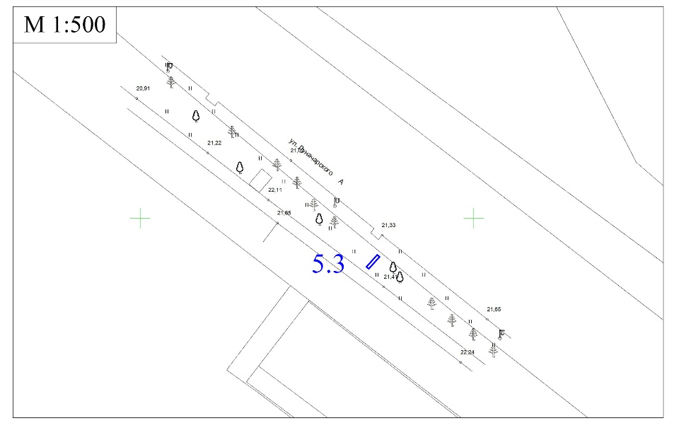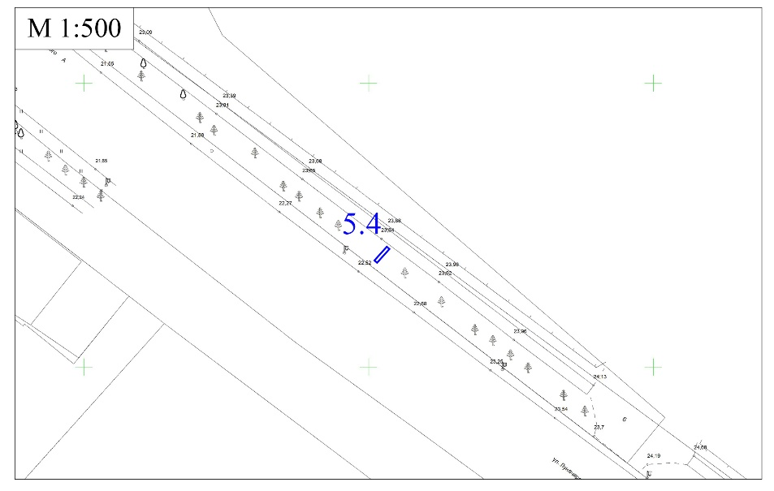
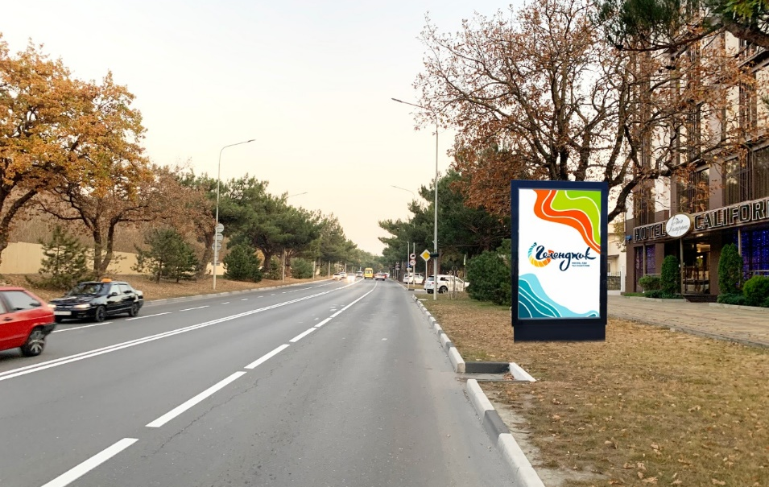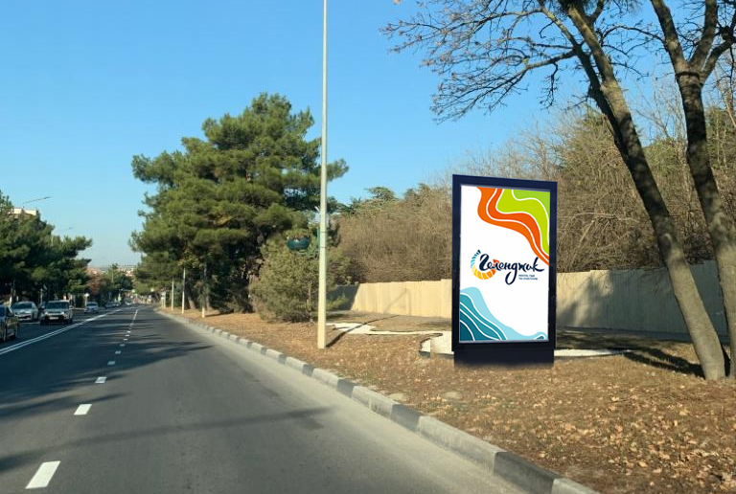

№5 ул. Луначарского, вблизи парка «Адмирал Врунгель» №6 ул. Луначарского, вблизи ул. Больничной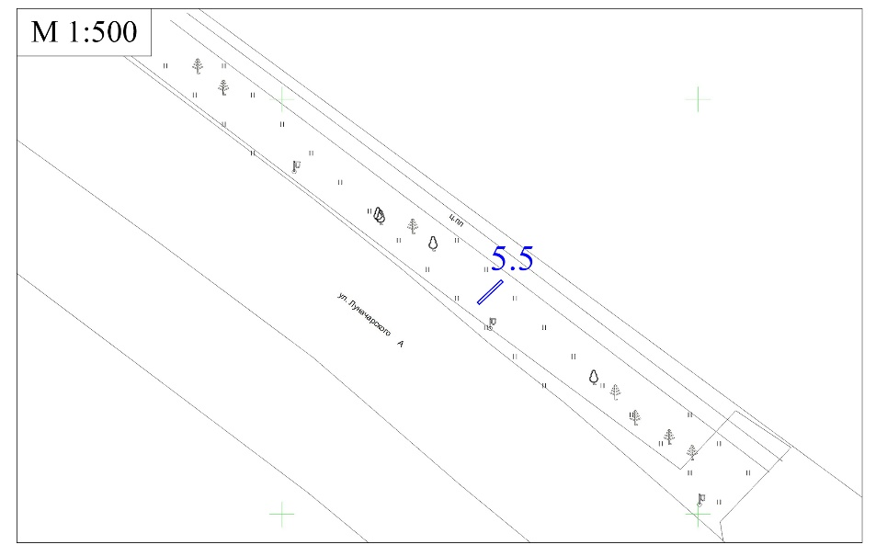 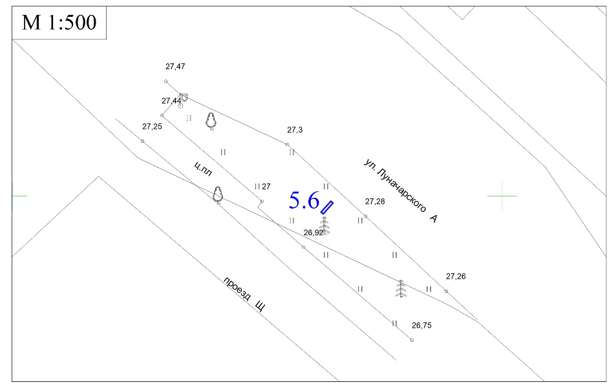
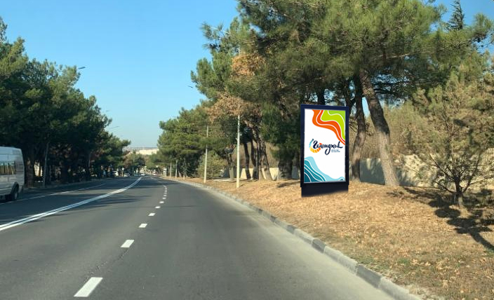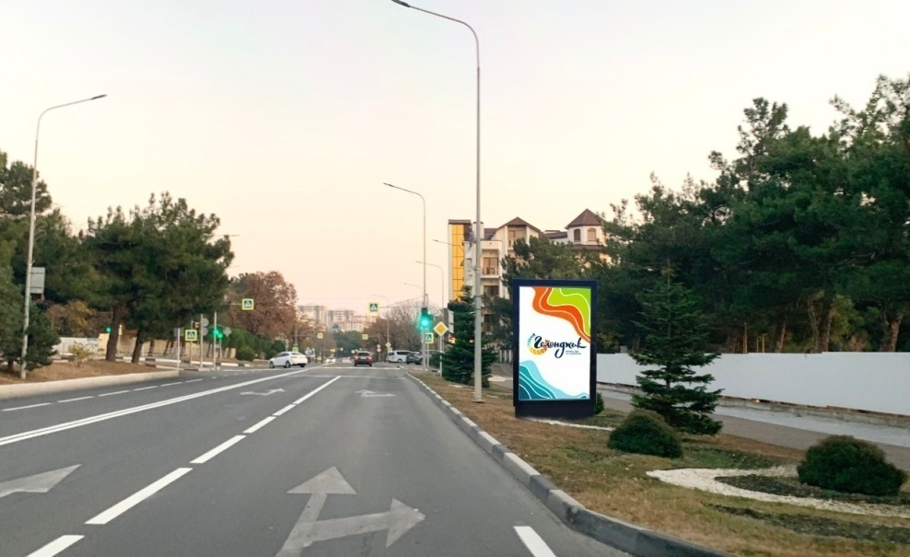

№7 ул. Луначарского, вблизи отеля «Европа» №8 ул. Луначарского, вблизи ул. Савицкого 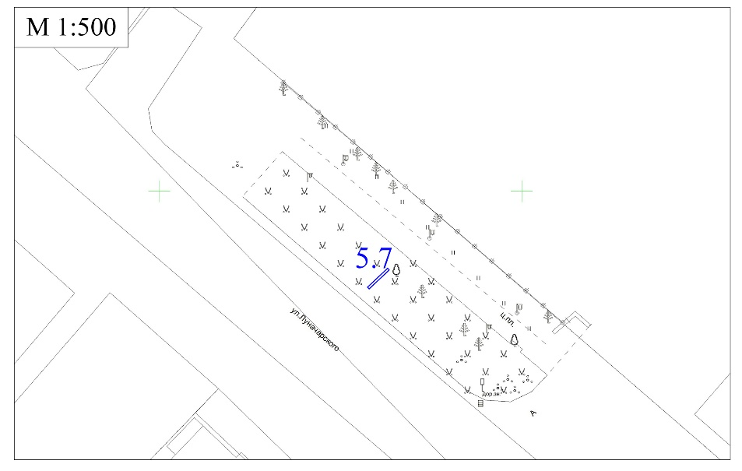 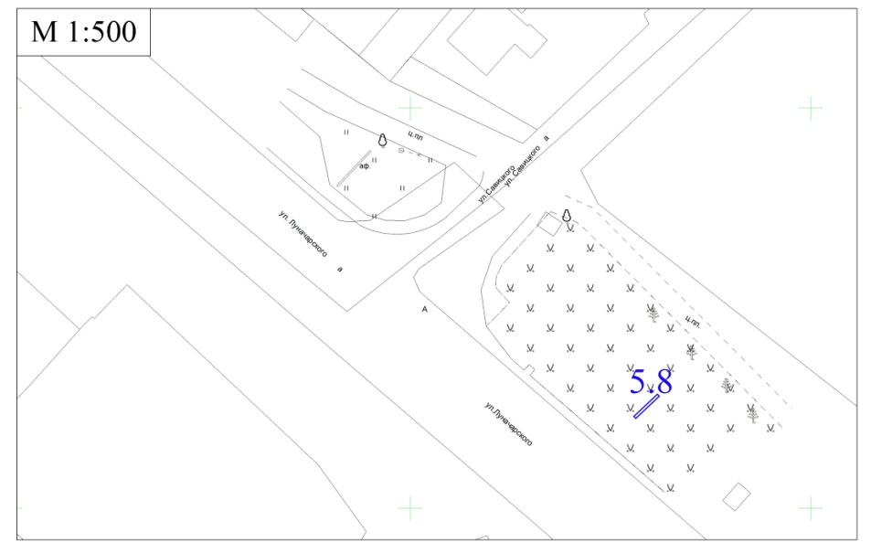
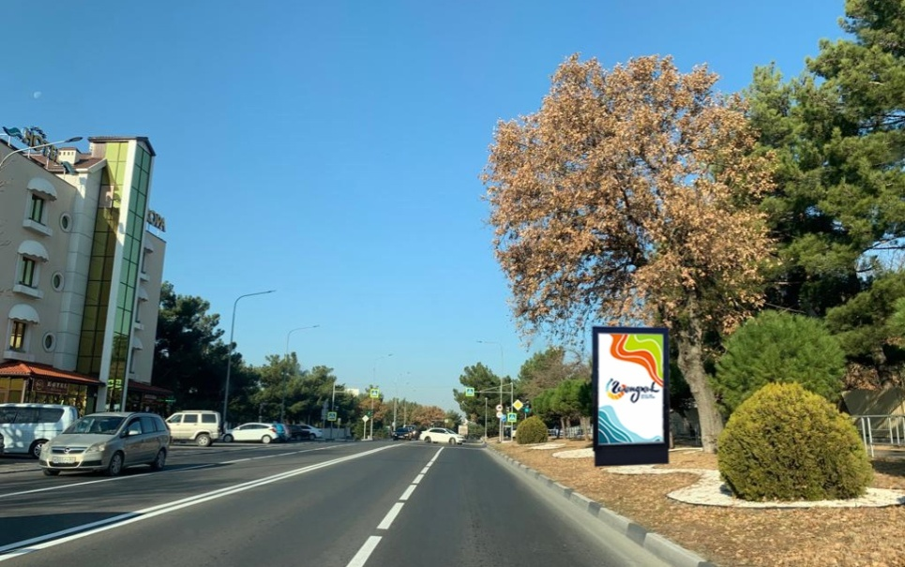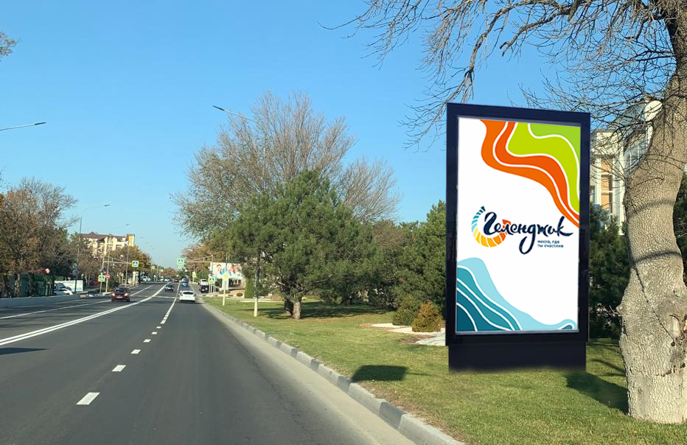

№9 ул. Луначарского, вблизи ул. Маячной №10ул. Луначарского, между ул. Горной и ул. Шмидта
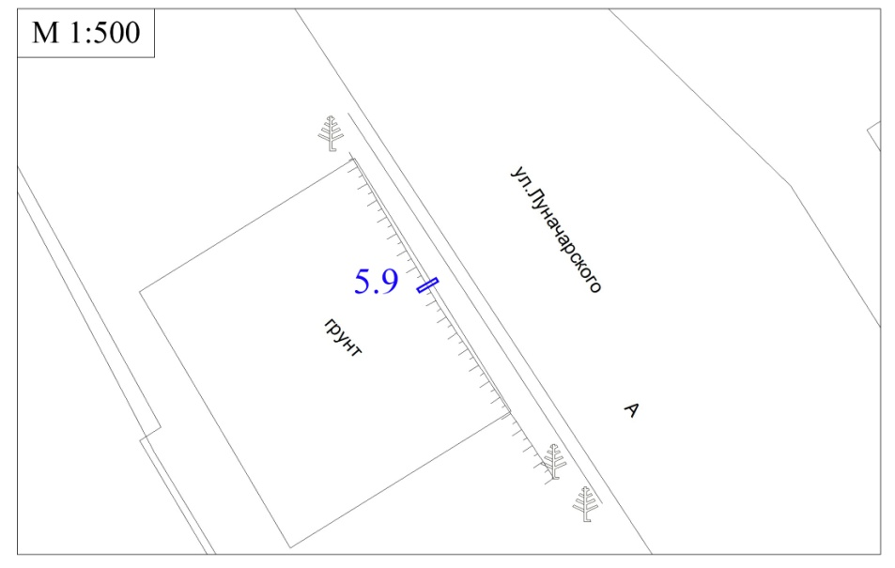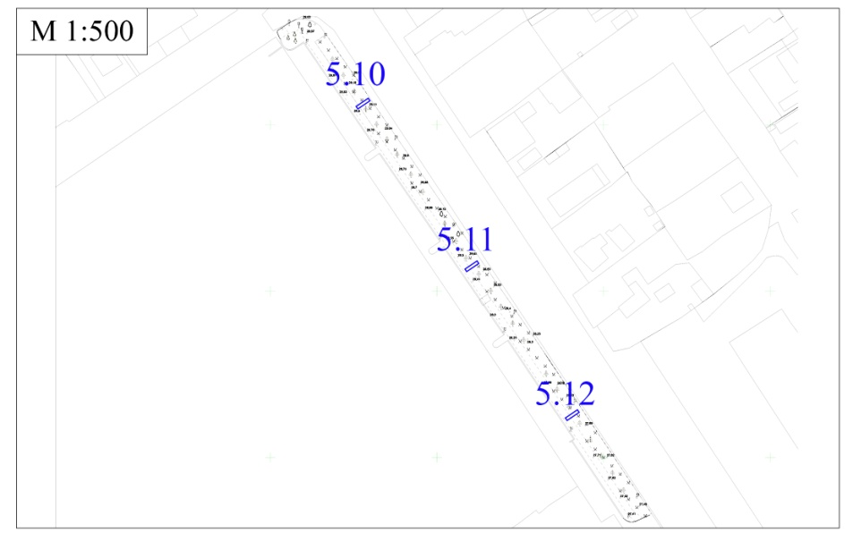
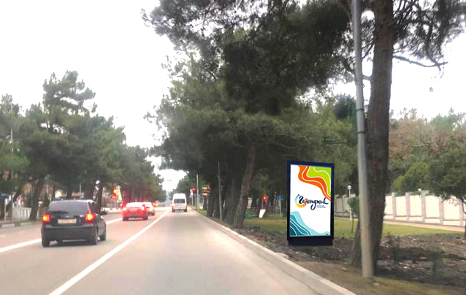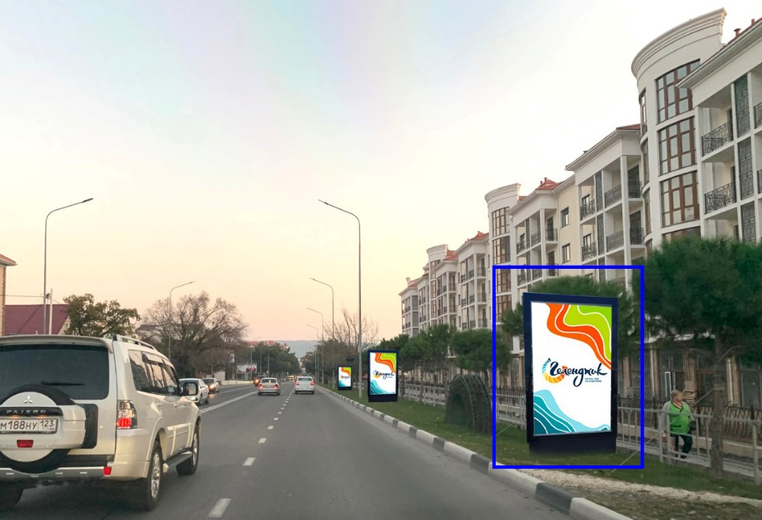

№11 ул. Луначарского, между ул. Горной и ул. Шмидта №12 ул. Луначарского, между ул. Горной и ул. Шмидта
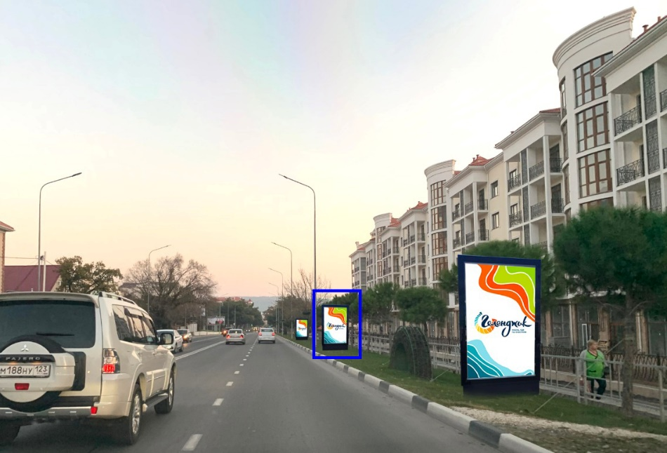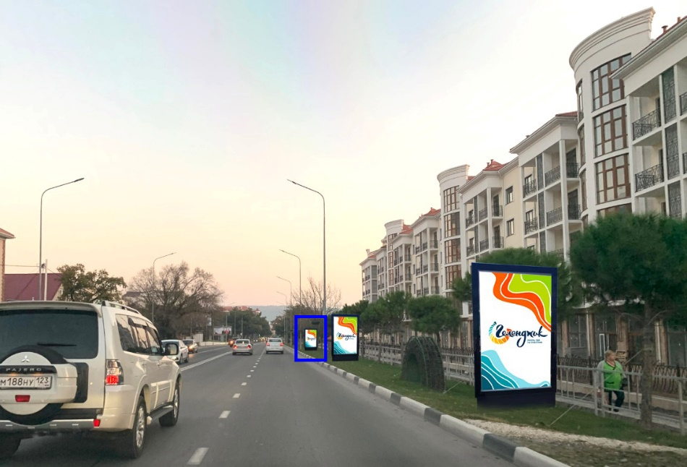

№13 ул. Луначарского, вблизи Дворца культуры №14 ул. Луначарского, вблизи Дворца культуры
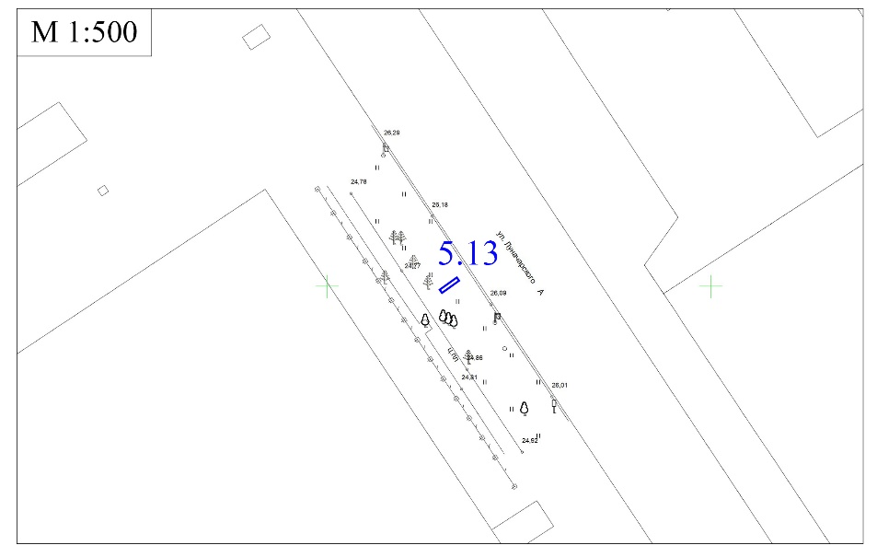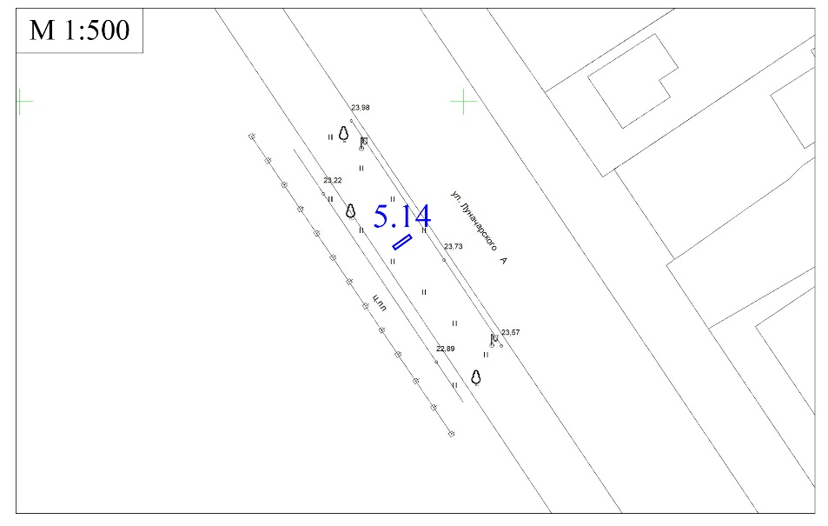
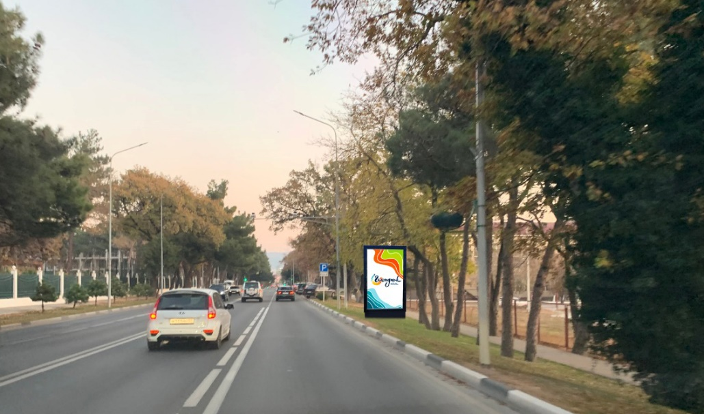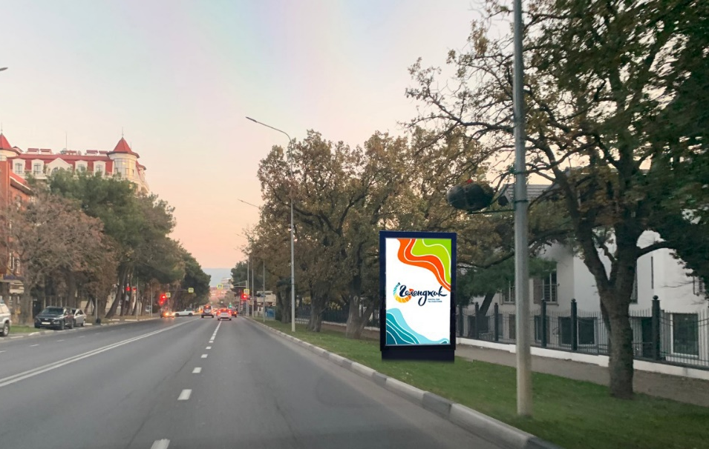

№15 ул. Луначарского, вблизи ул. Морской №16 ул. Луначарского, вблизи «Греческого центра»,
между ул. Садовой и ул. Морской
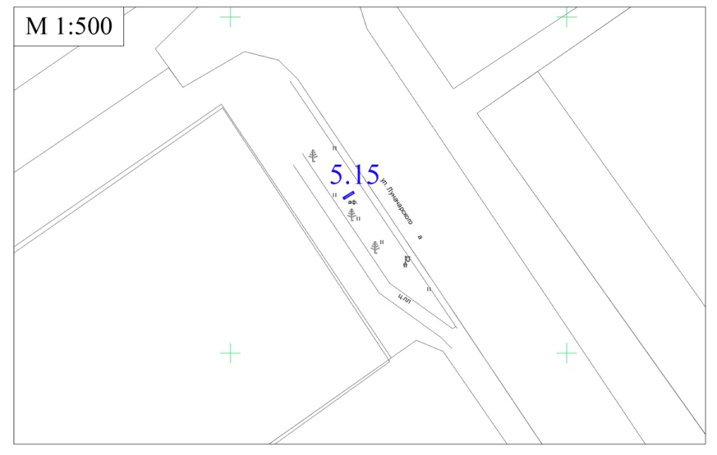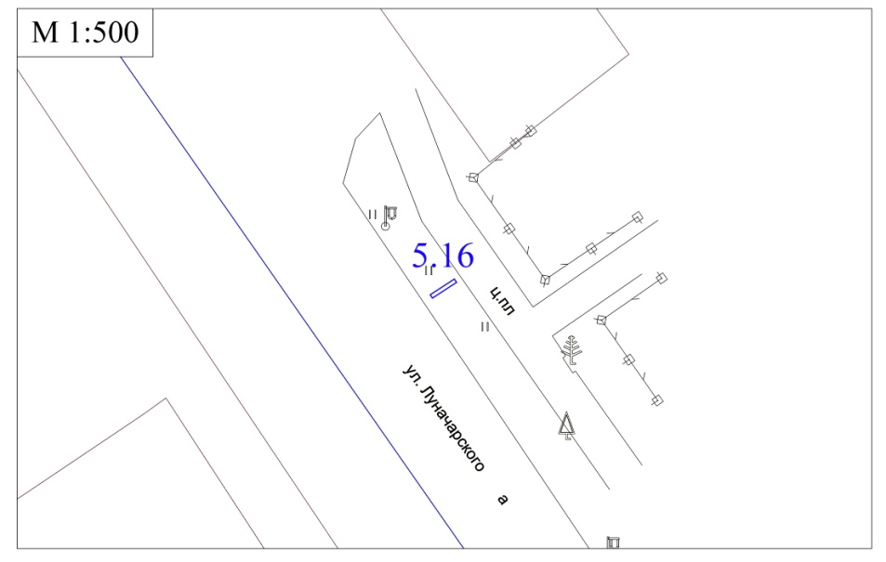
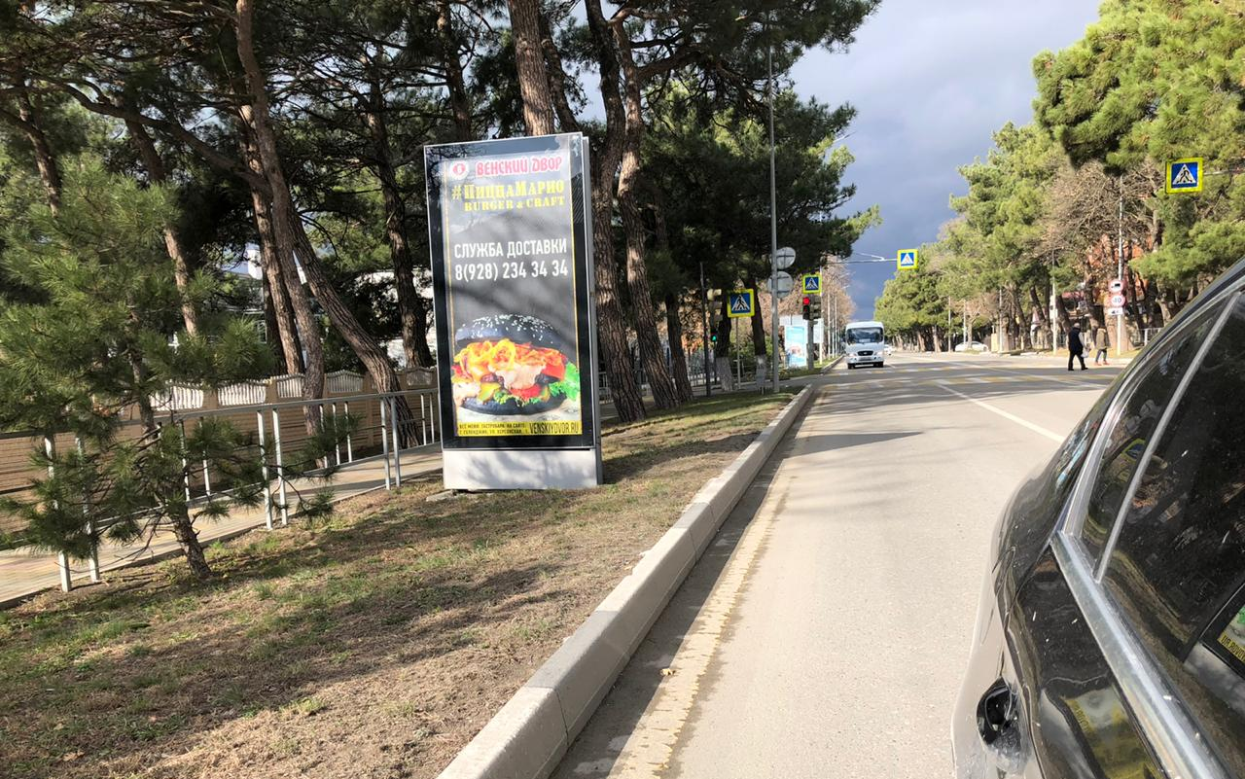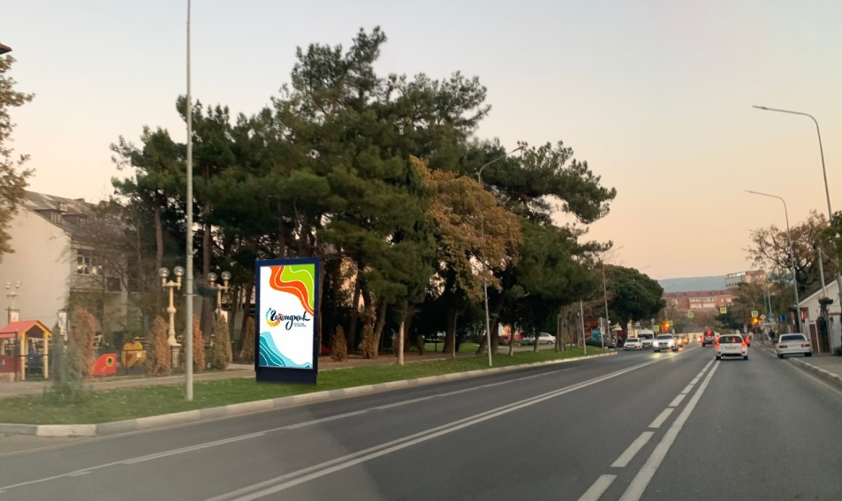

№17 ул. Луначарского, вблизи «Согаз»
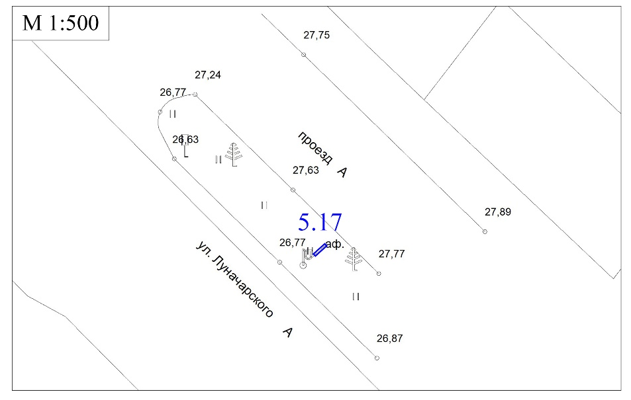
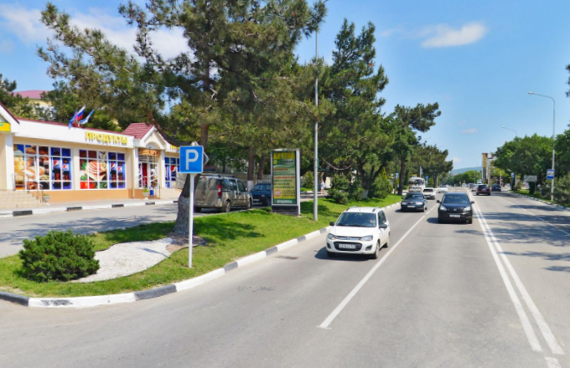

Раздел III
Типы и виды рекламных конструкций, технические характеристики

Пилон 2,2 x 3,3 м – двухсторонняя рекламная конструкция малого формата с внутренним подсветом, двумя информационными полями, размер каждого из которых составляет 2,2 x 3,3 м. Площадь информационного поля рекламной конструкции определяется общей площадью его внешних поверхностей. Пилон предназначен для размещения рекламы, социальной рекламы.
Информация на рекламных конструкциях должна размещаться с соблюдением требований законодательства о государственном языке Российской Федерации. Рекламная конструкция должна быть спроектирована, изготовлена и установлена в соответствии с требованиями строительных норм и правил, правил устройства электроустановок, технических регламентов, санитарных норм и правил (в том числе требований к освещённости, электромагнитному излучению и пр.), с требованиями пожарной безопасности, законодательства Российской Федерации об объектах культурного наследия (памятниках истории и культуры) народов Российской Федерации, их охране и использовании и других нормативных актов, содержащих требования к рекламным конструкциям.
1. Общие требования и технические характеристики.
Для размещения сити-формата разрабатывается проектная документация с целью обеспечения безопасности при ее установке, монтаже и эксплуатации. Проектирование, изготовление, монтаж, эксплуатация и утилизация рекламных конструкций и их частей должны соответствовать установленным в Российской Федерации требованиям качества и безопасности, предъявляемым к продукции, производственным процессам, эксплуатации и услугам согласно действующему законодательству Российской Федерации.
В основе пилона лежит внутренний стальной каркас и короб, выполненный из алюминиевого профиля высокого качества.
Расположение рекламного поля: вертикальное.
Количество опорных стоек: одна.
Информационная панель представляет собой алюминиевый короб, закреплённый на усиленный стальной каркас прочности. Опорная стойка прямоугольной формы должна быть декоративно облицована конструкционными алюминиевыми профилями или пластиковыми профилями. В качестве заполнения створной рамы используется антивандальный материал толщиной 6 мм: закалённое стекло, поликарбонат, оргстекло.
Основной цвет рекламной конструкции: черный. Покрытие рекламной конструкции – порошковое напыление с антикоррозионными ингибиторами.
Рекламные конструкции должны иметь маркировку с указанием владельца рекламной конструкции, номера его телефона в соответствии с Государственным стандартом Российской Федерации ГОСТ Р 52044-2003 «Наружная реклама на автомобильных дорогах и территориях городских и сельских поселений. Общие технические требования к средствам наружной рекламы. Правила размещения», а также номер и дату разрешения на установку и эксплуатацию рекламной конструкции, срок действия разрешения на установку и эксплуатацию рекламной конструкции. Размер текста должен позволять его прочтение с ближайшей полосы движения транспортных средств или тротуара.
Вокруг каждой рекламной конструкции (за исключением рекламных конструкций, установленных на газоне) на расстоянии 0,5 метра по периметру выкладывается тактильная плитка (тактильный наземный указатель, предоставляющий инвалидам по зрению необходимую информацию для самостоятельной ориентации) жёлтого цвета с квадратными рифами (назначение плитки – «внимание препятствие») шириной полосы не менее 0,5 метра. Уровень плоскости, выложенной тактильной плиткой, не должен превышать уровень плоскости общего мощения.
Рекламная конструкция должна иметь маркировку с указанием владельца, номера его телефона, номера и даты разрешения на установку и эксплуатацию рекламной конструкции.
2. Размеры рекламной конструкции.
Размер информационного поля: 2000 х 3000 мм.
Внешний габарит рекламной панели: не более 2200 х 3300 мм.
Расстояние между информационным полем и уровнем земли: 500 – 800 мм.
3. Подсвет рекламной конструкции.
Рекламная конструкция должна иметь внутренний подсвет.
4. Технология замены изображения.
Размещение бумажного постера или винилового полотна.
5. Доведение до потребителя рекламных сообщений.
Доведение до потребителя рекламных сообщений на пилонах может производиться:
с помощью неподвижных полиграфических постеров;
с помощью демонстрации постеров на динамических системах смены изображений (роллерных системах), обеспечивающих последовательную вертикальную прокрутку плакатов.

Количество сторон и площадь информационного поля рекламной конструкции
определяется разделом IV настоящей схемы.

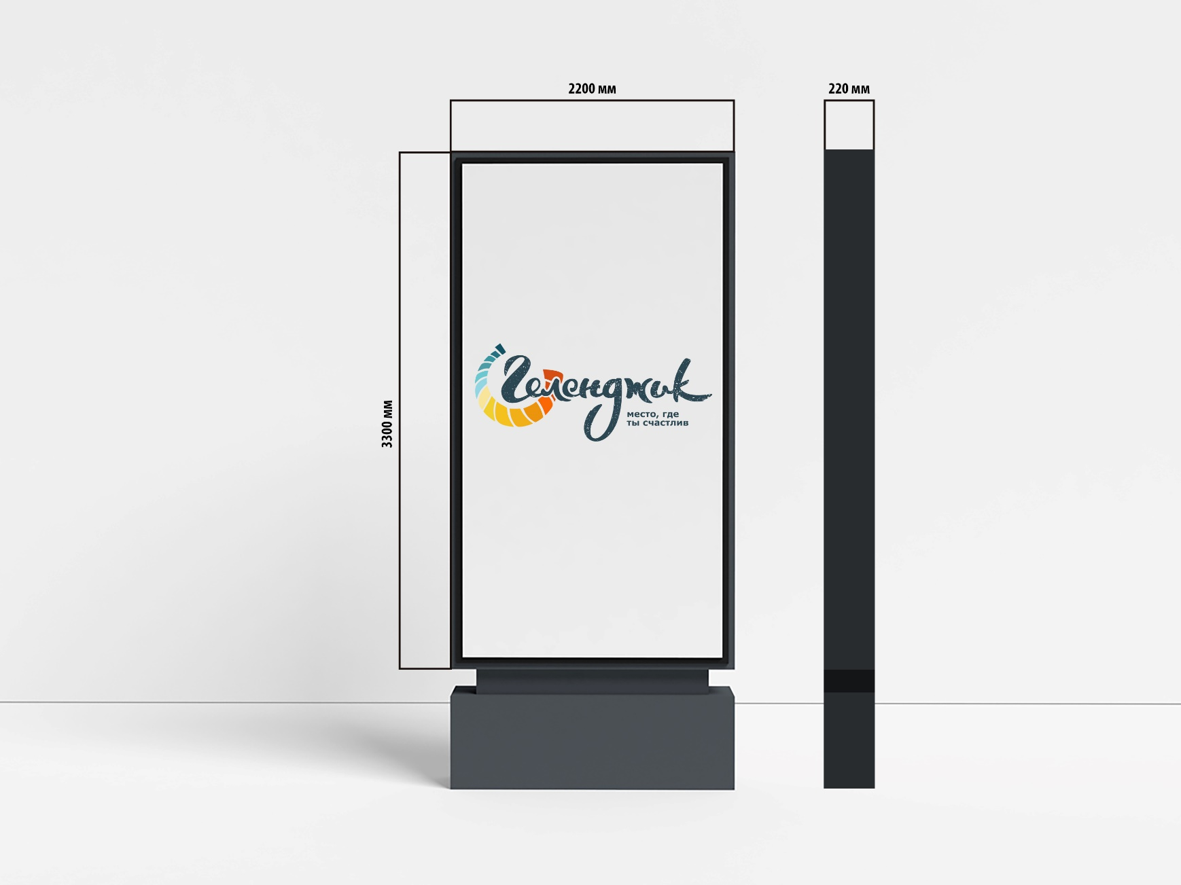

Раздел IV
Перечень рекламных конструкций (пилон 2,2х3,3 м), размещаемых на территории
муниципального образования город-курорт Геленджик

№ п/п | Тип и вид рекламной конструкции | Коли-  чество сторон реклам-ных конструк-ций | Площадь информа-ционного поля, м² | Местонахождение рекламной конструкции | Способ доведения рекламных сообщений до потребителя
1 | 2 | 3 | 4 | 5 | 6
1 | пилон | 2 | 14,5 | ул. Луначарского, вблизи ул. Туристической | неподвижный
2 | пилон | 2 | 14,5 | ул. Луначарского, вблизи аквапарка «Бегемот» | неподвижный
3 | пилон | 2 | 14,5 | ул. Луначарского, вблизи отеля «Калифорния» | неподвижный
4 | пилон | 2 | 14,5 | ул. Луначарского, вблизи парка «Адмирал Врунгель» | неподвижный
5 | пилон | 2 | 14,5 | ул. Луначарского, вблизи парка «Адмирал Врунгель» | неподвижный
6 | пилон | 2 | 14,5 | ул. Луначарского, вблизи ул. Больничной | неподвижный
7 | пилон | 2 | 14,5 | ул. Луначарского, вблизи отеля «Европа» | неподвижный
8 | пилон | 2 | 14,5 | ул. Луначарского, вблизи ул. Савицкого | неподвижный
9 | пилон | 2 | 14,5 | ул. Луначарского, вблизи ул. Маячной | неподвижный
10 | пилон | 2 | 14,5 | ул. Луначарского, между ул. Горной и ул. Шмидта | неподвижный
11 | пилон | 2 | 14,5 | ул. Луначарского, между ул. Горной и ул. Шмидта | неподвижный
12 | пилон | 2 | 14,5 | ул. Луначарского, между ул. Горной и ул. Шмидта | неподвижный
13 | пилон | 2 | 14,5 | ул. Луначарского, вблизи Дворца культуры | неподвижный
1 | 2 | 3 | 4 | 5 | 6
14 | пилон | 2 | 14,5 | ул. Луначарского, вблизи Дворца культуры | неподвижный
15 | пилон | 2 | 14,5 | ул. Луначарского, вблизи ул. Морской | неподвижный
16 | пилон | 2 | 14,5 | ул. Луначарского, вблизи «Греческого центра», между ул. Садовой и ул. Морской; | неподвижный
17 | пилон | 2 | 14,5 | ул. Луначарского, вблизи «Согаз» | неподвижный

Исполняющий обязанности начальника управления
архитектуры и градостроительства
администрации муниципального образования
город-курорт Геленджик –
главного архитектора Н.В. Мальцева

